Załącznik nr 17

S P R A W O Z D A N I E
z wykonania budżetu Powiatu Lipnowskiego
za 2020 rok

I. DANE OGÓLNE O BUDŻECIE



Podstawą gospodarki finansowej jednostki samorządu terytorialnego w danym roku budżetowym jest uchwała budżetowa. Uchwała budżetowa na 2020 rok Powiatu Lipnowskiego została przygotowana w oparciu o obowiązujące przepisy prawne i inne akty wewnętrzne regulujące finanse jednostek samorządu terytorialnego, w szczególności:
- ustawę z 13 listopada 2003 r. o dochodach jednostek samorządu terytorialnego (Dz. U. tj. z 2018 r, poz. 1530.) oraz o zmianie ustawy o dochodach jednostek samorządu terytorialnego (Dz. U. 2019 poz. 1951),
- ustawę z dnia 27 sierpnia 2009 r. o finansach publicznych. (Dz. U. z 2019 r. poz. 869 t.j. z późn. zm.),
- Wieloletnią Prognozę Finansową Powiatu Lipnowskiego.
Budżet Powiatu Lipnowskiego na rok 2020 został przyjęty Uchwałą Nr XIII/113/2019 Rady Powiatu z dnia 20 grudnia 2019 roku w wysokości:
- dochody budżetowe w wysokości – 80 327 800,95 zł
- wydatki budżetowe w wysokości - 77 619 708,95 zł
- przychody budżetu w wysokości – 0,00 zł
- rozchody budżetu w wysokości - 2 708 092,00 zł
Działając na podstawie art. 257 ustawy o finansach publicznych z dnia 27 sierpnia 2009 r. Rada Powiatu upoważniła Zarząd Powiatu do dokonywania przeniesień wydatków budżetowych między rozdziałami i paragrafami klasyfikacji budżetowej w ramach danego działu, do lokowania wolnych środków budżetowych na rachunkach w innych bankach, samodzielnego zaciągania długu oraz spłaty zobowiązań, do zaciągania pożyczek i kredytów na pokrycie występującego w ciągu roku przejściowego deficytu budżetu do kwoty 3 000 000,00 zł, do udzielania poręczeń i gwarancji do kwoty 100 000,00 zł, do udzielania w roku budżetowym pożyczek do kwoty 100 000,00 zł, co określono w § 5, § 6 i § 11 uchwały budżetowej. Budżet roku 2020 zaplanowany został z nadwyżką budżetową w wysokości 2 708 092,00 zł. Zaplanowano również nadwyżkę operacyjną w kwocie 8 362 678,80 zł, która uległa zmianie na dzień sprawozdawczy do kwoty 8 397 994,80 zł, a wypracowano w wysokości 7 991 050,42 zł. Nadwyżka ta jest wskaźnikiem obrazującym sytuację finansową samorządu, jego zdolność do spłaty rat od zaciągniętych kredytów, pożyczek czy też wyemitowanych obligacji oraz określa możliwości samodzielnego finansowania inwestycji. Na koniec okresu sprawozdawczego Powiat wypracował nadwyżkę budżetową w wysokości 4 055 186,88 zł przy założeniach planowych w wysokości 2 299 641,10 zł. Uzyskana nadwyżka jest obrazem wyniku finansowego, czyli różniącą pomiędzy dochodami i wydatkami. W budżecie również utworzono dwie rezerwy budżetowe: ogólną w wysokości 78 000,00 zł z przeznaczeniem na realizację zadań własnych z zakresu zarządzania kryzysowego oraz celową w wysokości 120 000,00 zł z przeznaczeniem na nieprzewidziane wydatki budżetowe, które na dzień 31 grudnia roku budżetowego nie uległy zmianom.
Projekt uchwały budżetowej jak również projekt uchwały o Wieloletniej Prognozie Finansowej rozpatrywany był przez Kolegium Regionalnej Izby Obrachunkowej, które nie wniosło zastrzeżeń. Dodatkową informację do budżetu na rok 2020 stanowiła opinia o prawidłowości planowanej kwoty długu, z której to wynika, że zadłużenie Powiatu Lipnowskiego uwzględniając zadłużenie przejęte po zlikwidowanym SP ZOZ w Lipnie na dzień 31 grudnia 2020 roku wyniosło 22 651 122,32 zł, co stanowi 26,88% zrealizowanych w roku budżetowym 2020 dochodów. Zadłużenie powiatu stopniowo ulega zmniejszeniu z uwagi na to, iż powiat nie zaciągał kolejnych kredytów, czy to na zadania inwestycyjne czy też na pokrycie występującego deficytu. Ponadto zauważono, iż roczne spłaty zobowiązań nie zaburzyły dotychczas zachowania relacji, o których mowa w art. 243 ustawy o finansach publicznych z dnia 27 sierpnia 2009 roku.
Zaplanowane wielkości ekonomiczne w okresie roku budżetowego 2020 r. ulegały zmianom. Zmiany dokonywane były zarówno przez Radę Powiatu, jak i przez Zarząd Powiatu. Powodem dokonywania zmian planowanych do realizacji w 2020 r. kwot były m.in.:
- przyjęcie sprawozdania finansowego Powiatu Lipnowskiego za 2019 r. przez organ stanowiący, co spowodowało konieczność dostosowania ujętych w budżecie 2020 r. wielkości do kwot faktycznie zrealizowanych w 2019 r.,
- zmiany wysokości środków z budżetu centralnego przyznanych na realizację zadań zleconych (dotacji),
- przystąpienie do realizacji projektów współfinansowanych ze środków zagranicznych,
- uzgodnienia dotyczące realizacji zadań publicznych z innymi jednostkami samorządu terytorialnego, m.in. zadań z zakresu drogownictwa,
- dostosowanie planu finansowego do rzeczywistych potrzeb, określonych m.in. na podstawie przeprowadzonego postępowania przetargowego.
Konsekwencją dokonywanych zmian jest osiągnięcie na koniec okresu sprawozdawczego planowanych wielkości na poziomie:
* po stronie dochodów – 86 503 784,20 zł ( zwiększenie o 7,69%),
* po stronie wydatków – 84 204 143,10 zł ( zwiększenie o 8,48%),
* po stronie przychodów – 359 957,62 zł,
* po stronie rozchodów – 2 659 598,72 zł. ( zmniejszenie o 1,79%).
Wszystkie uchwały Rady Powiatu i Zarządu Powiatu w sprawie zmian w budżecie były
rozpatrywane przez Kolegium Regionalnej Izby Obrachunkowej w Bydgoszczy.

Tabela nr 1

Plan budżetu Powiatu Lipnowskiego
Bilans budżetu za 2020 rok

Wyszczególnienie | Kwota |  | Kwota
Wyszczególnienie | 01.01.2020 r. | 31.12.2020 r. | 01.01.2020 r. | 31.12.2020 r.
DOCHODY | 80 327 800,95 | 86 503 784,20
Przychody | 0,00 | 359 957,62
W tym:
- wolne środki z art. 217 ust. 2 pkt 6 |  | 240 403,90
- kredyty, pożyczki
- inne źródła |  | 119 553 72
WYDATKI |  |  | 77 619 708,95 | 84 204 143,10
Rozchody |  |  | 2 708 092,00 | 2 659 598,72
W tym:
- spłata kredytów |  |  | 1 855 732,20 | 1 859 598,72
- wykup obligacji |  |  | 800 000,00 | 800 000,00
- rozchody związane z zarządzaniem środkami europejskimi
- inne cele |  |  | 52 359,80
Sumy bilansowe | 80 327 800,95 | 86 863 741,82 | 80 327 800,95 | 86 863 741,82
Źródło: opracowanie własne

II. Zmiany w budżecie

Budżet wzorem lat poprzednich był wielokrotnie modyfikowany. Dowodem tego było podjęcie w sumie dwudziestu uchwał dotyczących jego zmian, które dokonywano zgodnie z przepisami prawa wynikającymi z ustawy z dnia 27 sierpnia 2009 r. o finansach publicznych. Rada szczegółowo zapoznawana była przez Zarząd Powiatu z proponowanymi zmianami uchwały budżetowej. O zmianach dokonanych bezpośrednio przez Zarząd Powiatu informowano w protokołach z prac Zarządu Powiatu lub informacja składana była bezpośrednio na Radzie przez Starostę Lipnowskiego, gdy decyzje zapadały na ostatnim Zarządzie przed jej posiedzeniem. Wysokość zmian w budżecie po stronie dochodów i wydatków przestawia poniższa tabela:

Tabela nr 2
Zmiany w budżecie dokonane przez Radę Powiatu
i Zarząd Powiatu w roku 2020

Wyszczególnienie | 2020 rok |  |  | Dynamika
Wyszczególnienie | Plan wg. stanu na 1 stycznia | Zmiany wprowadzone uchwałami Rady i Zarządu Powiatu w Lipnie | Plan wg. stanu na dzień 31 grudnia | Dynamika
Wyszczególnienie | W PLN |  |  | %
DOCHODY OGÓŁEM, | 80 327 800,95 | 6 175 983,25 | 86 503 784,20 | 107,69
- DOCHODY BIEŻĄCE | 77 794 603,81 | 4 646 006,74 | 82 440 610,55 | 105,97
- DOCHODY MAJĄTKOWE | 2 533 197,14 | 1 529 973,51 | 4 063 173,65 | 160.40
WYDATKI OGÓŁEM, | 77 619 708,95 | 6 584 434,15 | 84 204 143,10 | 108,48
- WYDATKI BIEŻĄCE | 69 431 925,01 | 6 267 782,64 | 75 699 707,65 | 109,03
- WYDATKI MAJĄTKOWE | 8 187 783,94 | 315 651,51 | 8 504 435,45 | 103,87
Źródło: opracowanie własne

Zarząd Powiatu w Lipnie dokonywał zmiany w budżecie powiatu wynikające z przepisów wprowadzając wielkość dotacji na zadania zlecone i własne, zmiany po stronie wydatków zgodnie z upoważnieniem udzielonym przez Radę Powiatu. Od bieżącego roku zakres upoważnień uległ zmianie poprzez dodanie upoważnienie do dokonywania zmian w zakresie wynagrodzeń oraz zadań inwestycyjnych. Rada Powiatu dokonywała zmian dziewięć razy, kiedy to ostatnią swoją zmianę w okresie sprawozdawczym uchwaliła w dniu 30 grudnia 2020 roku. Tak jak bywało to w latach poprzednich, kwoty na moment tworzenia i uchwalenia budżetu powiatu, a te przyjęte w budżecie państwa dla naszego powiatu w zakresie subwencji niestety się różniły. Tym razem negatywnie na budżet wpłynęło zmniejszenie części oświatowej subwencji ogólnej. Na rok 2020 uwzględniono zmiany w podziale wielkości subwencji części oświatowej, między innymi na wzrost wynagrodzeń dla nauczycieli o 6% od 1 września 2020 r. oraz skutki przechodzące z roku 2019.
Porównując budżet pierwotnie uchwalony do tego określonego w wyniku ostatnich zmian tj. na dzień 31 grudnia 2020 roku zaobserwować można różnice wywołane kolejno zmianami zarówno wielkości jak i realizowanych zadań. Przyczyniło się do tego wiele sytuacji, które z pewnością wielokrotnie będą sygnalizowane w niniejszym sprawozdaniu opisowym.
Zmiany po stronie wydatkowej wprowadzone w omawianym okresie uchwałami Rady Powiatu, które zmieniły planowane do wykonania wydatki bieżące, a w znikomy sposób przyczyniły się również do zwiększenia środków na wydatki majątkowe.
Liczba zmian dokonywana w budżecie w trakcie okresu sprawozdawczego roku budżetowego 2020, które ogólnie zostały opisane wyżej, świadczy o dynamice finansów powiatu. Spowodowane jest to również podjętymi staraniami w kierunku bieżącego reagowania na uwarunkowania zewnętrzne i wewnętrzne kształtujące nasz budżet, wobec czego sukcesywnie dokonywano jego zmian w zakresie dochodów własnych głównie z tytułu nieplanowanych kwot w pierwotnym budżecie, a wypracowanych w okresie sprawozdawczym przez jednostki budżetowe. Ta sytuacja również korzystnie wpływa na kształt budżetu, co jest bardzo ważne przy obliczaniu wskaźnika zadłużenia.
Tytułem podsumowania tej części sprawozdania opisowego należy wskazać, że ostateczne rozliczenie budżetu wykazało 97,42% wykonania dochodów, przy 95,26% realizacji strony wydatkowej. W tym miejscu należy zauważyć, iż dochody w analogicznym okresie roku 2019 wykonane zostały w 98,12%, zaś wydatki 97,64%.

Zmiany budżetu powiatu na dzień 31 grudnia 2020 roku przedstawia poniższy wykres:

Wykres nr 1

ZMIANY BUDŻETU POWIATU LIPNOWSKIEGO W ROKU 2020
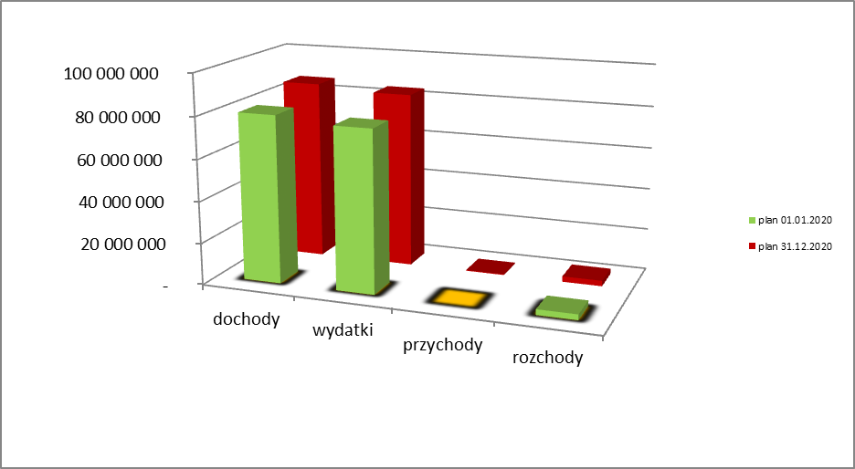
Źródło: opracowanie własne

III. ZADŁUŻENIE I WSKAŹNIKI OSTROŻNOŚCIOWE

Poniższa tabela prezentuje parametry budżetowe związane z zadłużeniem Powiatu Lipnowskiego w okresie sprawozdawczym roku 2020, łącznie ze spłatą zobowiązań po zlikwidowanym w roku 2009 SP ZOZ w Lipnie.

Tabela nr 3

Lp. | Wyszczególnienie | 2020 rok
Lp. | Wyszczególnienie | PLN
1. | STAN ZADŁUŻENIEA(na dzień 31.12.2020 r.) | 22 651 122,32
1.1  1.2  1.3 | KREDYTY  PAPIERY WARTOŚCIOWE  ZOBOWIĄZANIA WYMAGALNE (dot. zobowiązań po SP ZOZ w Lipnie) | 8 816 906,10  4 800 000,00  9 034 216,00
2. | OBSŁUGA ZADŁUŻENIA | 4 031 926,42
2.1  2.1.1  2.1.2  2.1.3  2.2  2.2.1  2.2.2 | ROZCHODY  SPŁATA KREDYTU  WYKUP OBLIGACJI  SPŁATA ZOBOWIĄZAŃ (z wydatków)  ODSETKI  ODSETKI OD KREDYTÓW i OBLIGACJI  ODSETKI O SPŁATY ZOBOWIĄZAŃ | 3 511 421,86  1 859 598,72  800 000,00  1 178 376,00  520 504,56  323 180,58  197 323,98
3. | WSKAŹNIK SPŁATY ZOBOWIĄZAŃ
3.1 | Wskaźnik planowanej łącznej spłaty zobowiązań, o której mowa w art. 243 ust.1 ustawy do dochodów (planistyczny) – (R+O)/D | 4,41%
3.2 | Dopuszczalny limit spłaty zobowiązań określony po prawej stronie nierówności we wzorze, o którym mowa w art. 243 ustawy, po uwzględnieniu ustawowych wyłączeń, obliczony w oparciu o wykonanie roku poprzedzającego pierwszy rok prognozy (wskaźnik ustalony w oparciu o średnią arytmetyczną z poprzednich lat) | 7,33%
3.3 | Wskaźnik planowanej łącznej kwoty spłaty zobowiązań, o której mowa w art.243 ust.1 ustawy do dochodów (wg, wykonania) – (R+O)/D | 4,78%
Źródło: opracowanie własne

Na obsługę zadłużenia w okresie sprawozdawczym 2020 roku wyasygnowano środki w wysokości 520 504,56 zł.

IV. ANALIZA WSKAŹNIKOWA

Na podstawie wybranych wskaźników poniżej przedstawiamy analizę wykonania budżetu powiatu, w skład której wchodzi: ocena sytuacji finansowej powiatu, analiza równowagi finansowej oraz analiza rotacji środków budżetowych. Analiza wskaźnikowa stanowi rozwinięcie wstępnej analizy koncentrującej się na sprawozdaniach finansowych. Jest narzędziem informacyjno – diagnostycznym w zarządzaniu sferą ekonomiczną, zaś same wskaźniki pozwalają na rzetelną ocenę stanu rzeczywistego. Pozwala ona ocenić efekty podejmowanych decyzji, możliwości rozwojowe samorządu. Zakres analizy finansowej obejmuje efektywność gospodarowania publicznymi zasobami pieniężnymi, zdolność do terminowego regulowania zobowiązań wraz z poziomem zadłużenia, samodzielność finansową oraz atrakcyjność jednostki samorządowej. Wartość uzyskanych wskaźników stanowi podstawę do formułowania wniosków dotyczących przyszłości. Sama analiza wskaźnikowa wspomaga proces planowania budżetowego oraz działalność inwestycyjną. Wykorzystanie tej analizy ma służyć właściwemu rozpoznaniu procesów i zjawisk wpływających na potencjał finansów, stanowiąc przy tym narzędzie wspomagające zarządzanie jednostką samorządową. Jej zadaniem jest ułatwianie w podejmowaniu decyzji w zakresie efektowanego wydatkowania środków pieniężnych.

Tabela nr 4
Ocena sytuacji finansowej
Lp. | WYSZCZEGÓLNIENIE | WYLICZONY WSKAŹNIK
WSKAŹNIKI BUDŻETOWE
1 | W_{B1} = udział dochodów bieżących  w dochodach ogółem | 96,57%
2 | W_{B2} = udział dochodów własnych  w dochodach ogółem | 27,86%
3 | W_{B3} = udział nadwyżki operacyjnej  w dochodach ogółem | 9,34%
4 | W_{B4} = udział nadwyżki operacyjnej  i dochodów ze sprzedaży majątku  w dochodach ogółem | 9,83%
5 | W_{B5} = wskaźnik samofinansowania | 123,42%
6 | W_{B6} = udział wydatków majątkowych  w wydatkach ogółem | 8,36%
7 | W_{B7} = obciążenie wydatków bieżących  wydatkami na wynagrodzenia  i pochodne od wynagrodzeń | 58,58%
WSKAŹNIKI NA 1 MIESZKAŃCA
8 | W_{L1} = wielkość dochodów majątkowych  na 1 mieszkańca | 43,96 zł
9 | W_{L2} = transfery z budżetu państwa  na 1 mieszkańca | 886 26 zł
10 | W_{L3} = transfery z programów z udziałem środków  europejskich na 1 mieszkańca | 36,84 zł
11 | W_{L4} = nadwyżka operacyjna  na 1 mieszkańca | 119,76 zł
12 | W_{L5} = zobowiązania ogółem  na 1 mieszkańca | 392,73 zł
13 | W_{L6} = zobowiązania ogółem bez zobowiązań  SP ZOZ na jednego mieszkańca | 255 32 zł
14 | W_{L7} = zobowiązania ogółem bez emisji obligacji  na jednego mieszkańca | 319,72 zł
WSKAŹNIKI DLA ZOBOWIĄZAŃ
15 | W_{Z1} = udział zobowiązań ogółem  w dochodach ogółem | 30,64%
16 | W_{Z2} = obciążenie dochodów ogółem  obsługą zadłużenia | 4,78%
17 | W_{Z3} = obciążenie dochodów własnych  obsługą zadłużenia | 17,17%
18 | W_{Z4} = obciążenie dochodów bieżących  wydatkami bieżącymi i obsługą zadłużenia | 94,64%
19 | W_{Z5} = udział zobowiązań wymagalnych  w zobowiązaniach ogółem | 87,72%
Źródło: opracowanie własne

Wskaźniki budżetowe

Procentowe wskaźniki budżetowe wskazują na dobrą kondycję finansową powiatu. Wskaźnik W_{B1} – udział dochodów bieżących w dochodach ogółem wynosi 96,57%, wielkość tego wskaźnika ma swoje odzwierciedlenie w wysokości generowanej nadwyżki operacyjnej, która wynosi 7 874 165,47 zł i wpływa na możliwości inwestycyjne powiatu.
Wskaźnik W_{B2} – udział dochodów własnych w dochodach ogółem wynosi 27,86%, obrazuje stopień samodzielności finansowej, przy czym największy wpływ na wysokość dochodów mają wpływy z udziału w podatkach – 9 874 907,87 zł.
Wskaźnik W_{B3} – udział nadwyżki operacyjnej w dochodach ogółem wynosi 9,34%. Nadwyżka operacyjna stanowi najbardziej syntetyczną ocenę kondycji finansowej powiatu.
Wskaźnik W_{B4} – udział nadwyżki operacyjnej i dochodów ze sprzedaży majątku w dochodach ogółem kształtuje się na poziomie 9,83%. Wskaźnik ten nie należy do najwyższych i kształtuje się nieco wyżej od wskaźnika mówiącego o udziale nadwyżki operacyjnej w dochodach ogółem.
Wskaźnik W_{B5} – wskaźnik samofinansowania kształtuje się na poziomie 123,42%. Zależy on od wartości nadwyżki operacyjnej i dochodów ze sprzedaży majątku. Wartość wskaźnika obrazuje stopień w jakim powiat finansuje inwestycje wolnymi środkami własnymi.
Wskaźnik W_{B6} – udział wydatków majątkowych w wydatkach ogółem kształtuje się na poziomie 8,36%. Wydatki majątkowe w okresie sprawozdawczym wyniosły 6 709 254,38 zł. Wskaźnik ten jest najniższym wskaźnikiem budżetowym wykazanym w okresie sprawozdawczym.
Wskaźnik W_{B7} – obciążenie wydatków bieżących wydatkami na wynagrodzenia i pochodne od wynagrodzeń kształtuje się na poziomie 58,58%. Wskaźnik ten jest wyższy niż w minionych okresach sprawozdawczych i wskazuje, iż w okresie II półrocza należy uzupełnić występujące braki w zakresie wynagrodzeń i pochodnych.

Wskaźnik na 1 mieszkańca

Przy obliczaniu wskaźników uwzględniono liczbę mieszkańców powiatu wynoszącą 65 750 osób na koniec roku 2019.
Wskaźnik W_{l1} – wielkość dochodów majątkowych na 1 mieszkańca wynosi 43,96 zł. Osiągnięte dochody z majątku zostały wykonane w 71,13% stąd i wskaźnik jest niski, chociaż w stosunku do analogicznego roku 2019 jest on wyższy o 33,57%;
Wskaźnik W_{l2} – transfery z budżetu państwa na 1 mieszkańca wynosi 886,26 zł. Do tych transferów uwzględniono dochody z tytułu subwencji, dotacje oraz udziały w podatkach centralnych;
Wskaźnik W_{l3} – transfery z programów z udziałem środków europejskich na 1 mieszkańca wynoszą 36,84 zł i zauważa się, iż w roku 2020 powiat ponownie korzysta ze środków unijnych, lecz w nieco większej wysokości niż w roku 2019;
Wskaźnik W_{l4} – nadwyżka operacyjna na 1 mieszkańca wynosi 119,76 zł i jest znacznie wyższa od analogicznego okresu 2019 – 41,10 zł;
Wskaźnik W_{l5} – zobowiązania ogółem na 1 mieszkańca wynosi 392,73 zł.;
Wskaźnik W_{l6} – zobowiązania ogółem bez zobowiązań SP ZOZ na 1 mieszkańca wynosi 255,32 zł.;
Wskaźnik W_{l7} – zobowiązania ogółem bez emisji obligacji na 1 mieszkańca wynosi 319,72 zł.;
Wielkości tego wskaźnika uzależnione jest od stanu ludności na terenie powiatu lipnowskiego, która uległa zmniejszeniu o 312 osób.

Wskaźnik dla zobowiązań

Zgodnie z ustawą o finansach publicznych kwota planowanego długu jednostki samorządu terytorialnego nie może przekroczyć 60% planowanych dochodów ogółem. Ograniczeń tych nie stosuje się do wyemitowanych papierów wartościowych oraz pożyczek i kredytów zaciągniętych na programy unijne.
Wskaźnik W_{Z1} – udział zobowiązań ogółem w dochodach ogółem wynosi 30,64%. Wskaźnik ten w tym momencie przekracza próg ustawowy, jednakże widząc comiesięczny spadek zadłużenia możemy wskazać, iż z końcem roku wysokość wskaźnika ulegnie zmniejszeniu poniżej progu ustawowego.
Wskaźnik W_{Z2} – obciążenie dochodów ogółem obsługą zadłużenia wynosi 4,78%. Mówi nam on jaką część dochodów ogółem stanowi obsługa zadłużenia. Zgodnie z ustawą o finansach publicznych wskaźnik nie może przekroczyć 15% wykonanych dochodów ogółem. Do obsługi zadłużenia spłatę rat kapitałowych oraz spłacone odsetki od zaciągniętych zobowiązań.
Wskaźnik W_{Z3} – obciążenie dochodów własnych obsługą zadłużenia wynosi 17,17%. W przepisach dotyczących finansów publicznych nie mówi się o wysokości pułapu dla tego wskaźnika. Jednak można powiedzieć, że im wyższa jego jest wartość, tym większe będzie ryzyko wystąpienia niewypłacalności i braku płynności finansowej.
Wskaźnik W_{Z4} – obciążenie dochodów bieżących wydatkami bieżącymi i obsługą zadłużenia wynosi 94,64%.
Wskaźnik W_{Z5} – udział zobowiązań wymagalnych w zobowiązaniach ogółem wynosi 87,72%. I w każdym z badanych lat jest zmienną izolowaną. Zobowiązania wymagalne stanowią tę część zobowiązań, których termin płatności już minął, a które nie zostały jeszcze uregulowane ani przedawnione. W naszym przypadku dotyczy również zaciąganych kredytów, z których to powiat wywiązuje się zgodnie z zawartymi umowami.

Analiza równowagi budżetowej

dochody własne
Wskaźnik samodzielności finansowej = ---------------------- x 100
wydatki budżetu

Dochody własne pokryły 29,27% rocznych wydatków, czyli 107 dni budżetowych. Wskaźnik ten mówi nam o stabilności finansowej.

udział w podatkach centralnych
Wskaźnik podatków centralnych = ---------------------------------------- x 100
wydatki budżetu

Udziały w podatkach stanowiące dochód budżetu państwa pokryły 12,31% wydatków budżetu, czyli 45 dni budżetowych. Wskazuje on, iż stopień uzależnienia budżetu powiatu od centralnych regulacji, dotyczących zakresu partycypowania we wpływach z tytułu podatku dochodowego od osób fizycznych i prawnych jest znaczący dla powiatu.

subwencje
Wskaźnik subwencji = ---------------------- x 100
wydatki budżetu

Dochody budżetu z tytułu subwencji ogólnej pokryły 56,60% wydatków budżetu, czyli 207 dni budżetowe. Wskazuje on na stopień pokrycia wydatków budżetu powiatu ze źródeł gwarantowanych przez budżet państwa. W znaczącym stopniu obserwuje się pokrycie wydatków jednostek oświaty i wychowania (dz. 801 i 854) subwencją oświatową, tj. 124,37%.

dotacje
Wskaźnik dotacji z budżetu państwa = ---------------------- x 100
wydatki budżetu

Dotacje z budżetu państwa pokryły 16,16% wydatków budżetu, czyli 59 dni budżetowych. Dotacje otrzymywane z budżetu państwa na zadania zlecone i własne są w wielu przypadkach w niewystarczającej wysokości, przez co powiat musi dofinansowywać zadania z zakresu administracji rządowej z dochodów własnych.

Analiza rotacji środków budżetowych

dochody budżetu
Cykl rotacji dochodów budżetu = ------------------------- x 365
wydatki budżetu

Dochody budżetu powiatu osiągnięte w okresie sprawozdawczym roku 2020 pokryłyby 383 dni budżetowe, co oznacza, że wypracowane dochody pozwalają na pokrycie wydatków w 105,05%, co oznacza, iż wykraczają ponad rok budżetowy.
Utrzymanie stabilnych ocen ratingowych odzwierciedlają dość dobre wyniki operacyjne Powiatu Lipnowskiego, wynikające z prowadzonej ostrożnej polityki finansowej i stałego monitorowania wydatków. Należy jednak dążyć aby te wyniki dawały zdolność dofinansowania inwestycji własnymi środkami oraz utrzymać bezpieczne wskaźniki zadłużenia.

V. CHARAKTERYSTYKA DOCHODÓW ORAZ ICH REALIZACJA

DOCHODY OGÓŁEM | %
86 503 784,20 | 100,00

Dochody bieżące | %
82 440 610,55 | 95,30
Dochody majątkowe | %
2 890 275,79 | 4,70

Dochody Powiatu uchwalono na 2020 rok w wysokości 80 327 800,95 zł
w okresie sprawozdawczym zwiększono do kwoty 86 503 784,20 zł
tj. o kwotę 6 175 983,25 zł

Aby jednostka samorządu terytorialnego mogła realizować wydatki musi uzyskiwać dochody. Źródła tych dochodów oraz zasady ich ustalania i gromadzenia określa ustawa z dnia 13 listopada 2003 roku o dochodach jednostek samorządu terytorialnego (Dz. U. z 2018 roku poz. 1530). Organy samorządowe mają do dyspozycji dochody własne i transferowe. Rozpatrując je ze strony prawnej można podzielić dochody na przymusowe oraz dobrowolne, czy też odpłatne i nieodpłatne. W strukturze dochodów budżetu powiatu wyróżnić można następujące kategorie dochodów:
- Dotacje celowe na zadania bieżące z zakresu administracji rządowej,
- Dotacje celowe na realizację bieżących zadań własnych powiatu,
- Dotacje celowe otrzymane na zadania bieżące realizowane na podstawie
porozumień,
- Środki na dofinansowanie własnych zadań bieżących pozyskane z różnych źródeł,
- Subwencje,
- Udział w podatku dochodowym od osób fizycznych,
- Udział w podatku dochodowym od osób prawnych,
- Dochody o charakterze jednorazowym z tytułu sprzedaży mienia powiatowego,
- Środki na realizację programów i projektów finansowanych i współfinansowanych oraz przewidzianych do finansowania i współfinansowania ze środków zagranicznych,
- Dochody własne.

Uwzględniając zmiany budżetu dokonywane uchwałami Rady Powiatu i Zarządu Powiatu w ciągu okresu sprawozdawczego 2020 roku, plan dochodów w poszczególnych działach klasyfikacji budżetowej zmieniał się następująco:

Tabela nr 5

Dział | Wyszczególnienie | Plan dochodów  zgodnie z  uchwałą Nr XIII/113/2019 z dnia  20 grudnia 2019 r. | Zmiany  per saldo | Plan dochodów  na dzień  31 grudnia 2020 r.
010 | Rolnictwo i łowiectwo | 23 100,00 | 750,00 | 23 850,00
020 | Leśnictwo | 383 651,00 | 43 892,78 | 427 543,78
600 | Transport i łączność | 277 120,00 | 93 730,51 | 370 850,51
700 | Gospodarka mieszkaniowa | 1 614 250,00 | 11 801,88 | 1 626 051,88
710 | Działalność usługowa | 1 219 070,00 | 100 166,00 | 1 319 236,00
720 | Informatyka | 1 173 197,14 | - | 1 173 197,14
750 | Administracja publiczna | 351 510,81 | 84 139,00 | 435 649,81
752 | Obrona narodowa | 4 000,00 | 69 500,00 | 73 500,00
754 | Bezpieczeństwo publiczne  i ochrona  przeciwpożarowa | 4 608 500,00 | 982 246,00 | 5 590 746,00
755 | Wymiar sprawiedliwości | 198 000,00 | - | 198 000,00
756 | Dochody od osób  prawnych, od osób  fizycznych i od innych  jednostek nie posiadających osobowości  prawnych | 11 883 370,00 | 261 320,40 | 12 144 690,40
758 | Różne rozliczenia | 45 446 462,00 | 1 300 935,00 | 46 747 397,00
801 | Oświata i wychowanie | 784 851,00 | - 23 066,54 | 761 784,46
851 | Ochrona zdrowia | 2 236 838,00 | 627 496,00 | 2 864 334,00
852 | Pomoc społeczna | 6 841 300,00 | 647 034,00 | 7 488 334,00
853 | Pozostałe zadania z  zakresu polityki społecznej | 930 400,00 | 1 359 317,22 | 2 289 717,22
854 | Edukacyjna opieka  wychowawcza | 20 050,00 | 9 000,00 | 29 050,00
855 | Rodzina | 2 211 450,00 | 586 369,00 | 2 797 819,00
900 | Gospodarka komunalna i ochrona środowiska | 123 681,00 | 14 211,00 | 137 892,00
921 | Kultura i ochrona dziedzictwa narodowego | - | 3 000,00 | 3 000,00
926 | Kultura fizyczna | - | 140 ,00 | 140,00
Razem |  | 80 327 800,95 | 6 175 983,25 | 86 503 784,20
Źródło: opracowanie własne na podstawie sprawozdań z wykonania budżetu za rok 2020 .

Dochody ogółem wykonane zostały w wysokości 84 271 121,00 zł
Co w stosunku do planu stanowi: 97,42%

Wykres nr 2

DOCHODY OGÓŁEM | %
84 271 121,00 | 100,00

Dochody bieżące | %
81 380 845,21 | 96,57
Dochody majątkowe | %
2 890 275,79 | 3,43

Zmiany po stronie dochodowej w okresie sprawozdawczym roku 2020 w poszczególnych działach klasyfikacji budżetowej, wynikały z pozyskiwania przez powiat dochodów z różnych źródeł, które kierowane były na wydatki związane z celem wskazanym przez dotujących oraz zgodnie z podpisanymi porozumieniami. Aktywność jednostek organizacyjnych powiatu spowodowała, iż w okresie objętym sprawozdaniem niektóre dziedziny dochodów wykonane zostały w ponad 100%, np.: wpływy za trwały zarząd, czy też wpływy z rozliczeń z lat ubiegłych.
Realizacja planu dochodów w poszczególnych działach klasyfikacji budżetowej ukształtowała się od 0,00% do ponad 100,00% i więcej. Wysokie wykonanie niektórych dochodów wskazuje, iż dochody te były planowane w zaniżonej wysokości, na co wskazuje ich realizacja. Plan i wykonanie dochodów w poszczególnych działach klasyfikacji budżetowej przedstawia poniższy wykres.
Wykres nr 3

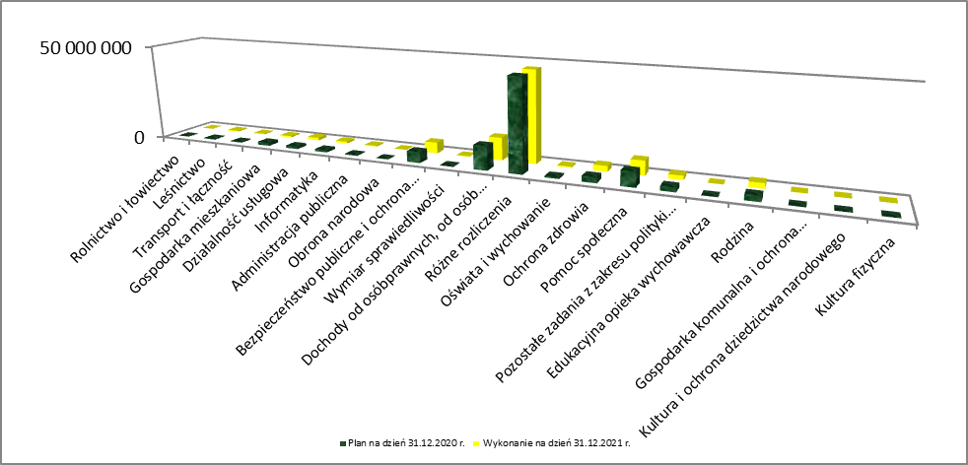
Źródło: opracowanie własne

Art. 235 ustawy z dnia 27 sierpnia 2009 roku o finansach publicznych dzieli dochody jednostki samorządu terytorialnego na bieżące i majątkowe. Za dochody o charakterze majątkowym uznaje się dotacje, środki otrzymane na inwestycje, dochody ze sprzedaży majątku oraz dochody z tytułu przekształcenia prawa użytkowania wieczystego w prawo własności. Pozostałe dochody generowane przez samorząd traktowane są jako dochody bieżące. Konstrukcja dochodów powiatu od początku jego powstania wskazywała, że główną pozycją dochodów jest subwencja ogólna, która w minionym okresie stanowiła 53,88% zrealizowanych dochodów ogółem. Kolejną grupą są dotacje na zdania zlecone, które w budżecie mają udział rzędu 12,38%. Niski udział w zrealizowanym budżecie powiatu stanowią dochody z tytułu sprzedaży majątku bo 0,48%.
Tabela nr 6
Realizacja dochodów według źródeł ich pochodzenia
Lp. | Wyszczególnienie | Plan po zmianach | Wykonanie | % realizacji
1. | 2. | 3. | 4. | 5.
1. | DOCHODY OGÓŁEM (1.1+1.2), z tego: | 86 503 784,20 | 84 271 121,00 | 97,42
1.1. | DOCHODY MAJĄTKOWE, z tego: | 4 063 173,65 | 2 890 275,79 | 71,13
 | Dotacje celowe w ramach programów finansowanych z udziałem środków europejskich | 1 173 197,14 | 957 200,91 | 81,59
 | Dotacje celowe | 161 222,00 | 161 222,00 | 100,00
 | Dotacje na porozumienia | 68 865,51 | 62 430,84 | 90,66
 | Wpływy ze sprzedaży majątku | 1 357 070,00 | 397 603,04 | 29,30
1.2 | DOCHODY BIEŻĄCE, Z TEGO | 82 440 610,55 | 81 380 845,21 | 98,71
 | Subwencje ogólne | 45 404 578,00 | 45 404 578,00 | 100,00
 | Udział w podatku dochodowy od osób fizycznych | 10 002 567,00 | 9 717 457,00 | 97,15
 | Udział w podatku dochodowy od osób prawnych | 200 000,00 | 157 450,87 | 78,73
 | Dotacja z budżetu państwa na zadania zlecone | 10 286 463,79 | 10 272 855,24 | 99,87
 | Dotacja z budżetu państwa na zadania własne | 2 434 041,00 | 2 433 000,00 | 99,96
 | Pomoc finansowa od innych jst | 32 500,95 | 30 500,00 | 93,84
 | Dotacje z funduszy celowych | 869 900,00 | 860 383,00 | 98,91
 | Dotacje celowe w ramach programów finansowanych z udziałem środków europejskich | 1 733 006,60 | 1 465 223,14 | 84,55
 | Pozostałe dochody własne | 11 477 553,21 | 11 039 397,96 | 96,18
Źródło: opracowanie własne na podstawie sprawozdań

W strukturze zrealizowanych dochodów budżetowych wg. rodzaju dochody majątkowe zrealizowano w 71,12%, zaś dochody bieżące w 98,71%. Co przedstawiono w poniższym wykresie.
Wykres nr 4

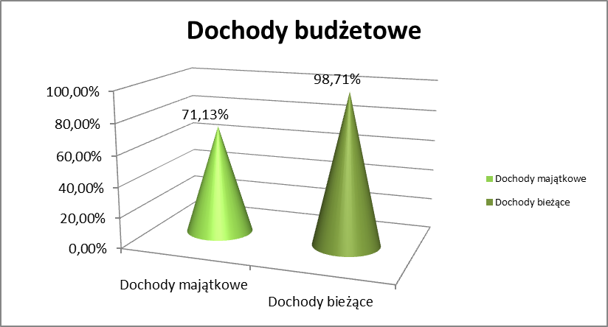
Źródło: opracowanie własne

Poniżej opisane zostały źródła powstawania wpływów:

- DOCHODY MAJĄTKOWE
Dochody majątkowe, na które składają się dotacje celowe z budżetu państwa, dotacje na porozumienia i na realizację projektów oraz wpływy z opłatnego nabycia prawa własności oraz dochody ze sprzedaży majątku na dzień 31 grudnia w roku 2020 planowano zrealizować w kwocie 4 063 173,65 zł, zaś realizacja ich wyniosła 2 890 275,79 zł, co stanowiło 71,13% planu.
Na to wykonanie wpłynęły głównie dotacje otrzymane z samorządu województwa z przeznaczeniem na realizację Projektu dotyczącego Infostrady Pomorza i Kujaw 2.0. W roku budżetowym 2020 zaplanowano również sprzedaż działek przeznaczonych pod budownictwo jednorodzinne przy ul. Nieszawskiej. W okresie sprawozdawczym sprzedano jedną działkę.

2. DOCHODY BIEŻĄCE
1. Subwencje i dotacje ( stanowią 53,88% zrealizowanych dochodów ogółem)
Innym elementem podziału dochodów publicznych między państwo a jednostkę samorządu terytorialnego stanowi konstytucyjna zasada dofinansowywania, która realizowana jest przez samorządy w formie transferów, do których zaliczamy dotacje i subwencje.
Plan subwencji i dotacji zawiera wyłącznie środki przyznawane na podstawie stosownych
decyzji. Podstawą do jego opracowania i wielokrotnych zmian w ciągu okresu sprawozdawczego były zawiadomienia podjęte przez Wojewodę Kujawsko Pomorskiego o środkach przewidzianych dla Powiatu Lipnowskiego w projekcie i ustawie budżetowej,
informacje Ministra Finansów, porozumienia z Województwem Kujawsko – Pomorskim na realizacje Projektów, porozumienia z innymi jednostkami samorządu terytorialnego.

  - Subwencje ( stanowią 58,43% dochodów ogółem)
Subwencje ogółem zaplanowano na kwotę 45 403 462,00 zł
w ciągu okresu sprawozdawczego plan subwencji zwiększono o kwotę 1 116,00 zł
tj. do kwoty 45 404 578,00 zł
wykonanie subwencji na koniec okresu sprawozdawczego 2020 roku wynosi 100,00% zakładanego planu.

Subwencja ogólna stanowi bezzwrotne zasilanie finansowe samorządu terytorialnego z budżetu państwa. Jest to forma wyrównywania niewystarczających dochodów własnych. Subwencje mogą być dobrowolnie wykorzystywane przez daną jednostkę, lecz do zarządzeń organu stanowiącego danego samorządu.
Konstrukcja dochodów powiatu od początku jego powstania wskazywała, że znaczącą pozycją dochodów jest subwencja ogólna. Zgodnie z ustawą o dochodach jednostek samorządu terytorialnego powiat otrzymuje subwencję ogólną części oświatowej, części równoważącej i części wyrównawczej.
Dochód ten bezpośrednio przekazywany był przez Ministerstwo Finansów i tak jak co roku odnotowano jego ponad 100,00% realizację w stosunku do planu. Odnosząc się do poszczególnych kwot jakie były pierwotnie wskazane dla powiatu, to odnotowano jedną jego zmianę. Wielkość subwencji ogólnej części oświatowej w tym roku jest niekorzystna dla finansów powiatu, gdyż nastąpiło jej zmniejszenie o kwotę 185 084,00 zł co spowodowane było dostosowaniem kwot do tych przyjętych ostatecznie w ustawie budżetowej na 2020 rok. Można tu zauważyć, iż pomimo występujących potrzeb na realizację zadań z zakresu oświaty odnotowano spadek wielkości subwencji, która i tak nie pokrywała potrzeb wydatkowych. Pismem Ministra Finansów, Funduszy i Polityki Regionalnej z dnia 27 listopada wielkość subwencji części oświatowej została zwiększona o kwotę 114 000,00 zł z przeznaczeniem jednorazowego dofinansowania zakupu usługi dostępu do internetu, sprzętu przydatnego w prowadzeniu zajęć realizowanych z wykorzystaniem metod i technik kształcenia na odległość lub innego sposobu realizacji tych zajęć. Ponadto pismem z dnia 9 grudnia 2020 roku z rezerwy subwencji ogólnej przyznano dla Powiatu Lipnowskiego kwotę 72 200,00 zł na uzupełnienie subwencji ogólnej.
Udziały poszczególnych części subwencji ogólnej w uzyskanych przez powiat w 2020 roku w globalnych dochodach przedstawiały się następująco:
- część oświatowa – 22 111 977,00 zł, co stanowiło 26,24% dochodów,
- część wyrównawcza –21 392 566,00 zł, co oznaczało 25,38% dochodów,
- część równoważąca – 1 827 835,00 zł, co stanowiło 2,17 % dochodów,
- uzupełnienie subwencji ogólnej – 72 200,00 zł, co stanowiło 0,09 % dochodów.
Tabela nr 7
Subwencje ogólne – zmiany w ciągu okresu sprawozdawczego

Lp. | Źródło dochodów | Kwoty przyjęte do budżetu | Kwota zmiany | przeznaczenie
1. | Subwencja ogólna części oświatowej | 22 183 061 |  | Kwota przyjęta do budżetu na podstawie informacji Ministra Finansów ST4.4750.8.2019
 |  |  | -185 084,00 | - potwierdzenie kwoty subwencji dla powiatu po uchwaleniu budżetu państwa na rok 2020
 |  |  | 114 000,00 | - zwiększenie subwencji na podstawie pisma Ministra Finansów, Funduszy i Polityki Regionalnej ST5.4750.6.2020.p
2. | Subwencja ogólna części równoważącej | 1 827 835 |  | Kwota przyjęta do budżetu na podstawie informacji Ministra Finansów ST4.4750.8.2019
 |  |  | - | - potwierdzenie kwoty subwencji dla powiatu po uchwaleniu budżetu państwa na rok 2020
3. | Subwencja ogólna części wyrównawczej | 21 392 566 |  | Kwota przyjęta do budżetu na podstawie informacji Ministra Finansów ST4.4750.8.2019
 |  |  | - | - potwierdzenie kwoty subwencji dla powiatu po uchwaleniu budżetu państwa na rok 2020
4. | Uzupełnienie subwencji ogólnej |  | 72 200,00 | - zwiększenie subwencji na podstawie pisma Ministra Finansów, Funduszy i Polityki Regionalnej ST3.4751.13.2020
R a z e m |  | 45 403 462,00 | -185 084,00
Źródło: opracowanie własne

Z przedstawionej powyżej tabeli wynika, że po uchwaleniu budżetu państwa w roku bieżącym nie uległa zmianom wielkość subwencji ogólnej części wyrównawczej i równoważącej. Wysokość subwencji części oświatowej ulegała zmianie w wyniku zmieniającego rozporządzenie w sprawie szczególnych rozwiązań w okresie czasowego ograniczenia funkcjonowania jednostek systemu oświaty w związku z zapobieganiem, przeciwdziałaniem i zwalczaniem COVID-19 i wpłynęła na sposób realizacji zadań oświatowych. Należy też zaznaczyć, iż subwencja ogólna jest wydatkiem sztywnym dla budżetu państwa, a o wykorzystaniu środków pieniężnych decyduje beneficjent, a nie instytucja przyznająca subwencję. Podstawową cechą jest jej obiektywny charakter.
Strukturę subwencji ogólnej w dochodach ogółem na dzień 31 grudnia 2020 r. przedstawia poniższy wykres.
Wykres nr 5

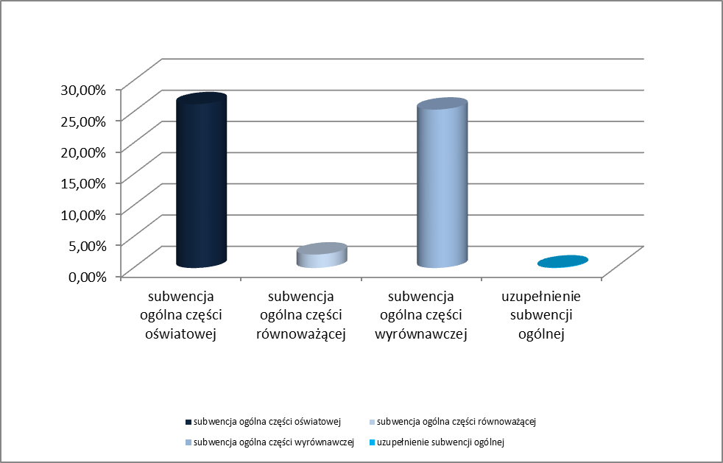
Źródło: opracowanie własne na podstawie sprawozdań

Poniżej przedstawiamy planowane wielkości subwencji ogólnej części oświatowej w latach 2007 – 2020.

Wykres nr 6

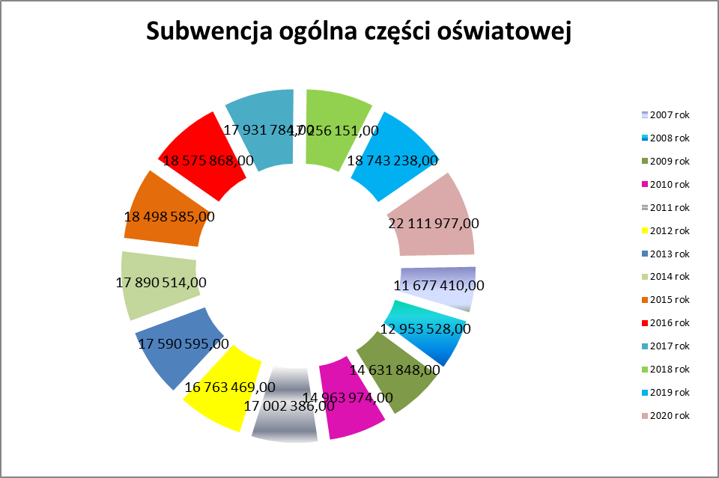
Źródło: opracowanie własne na podstawie sprawozdań poszczególnych lat

Wykres nr 7

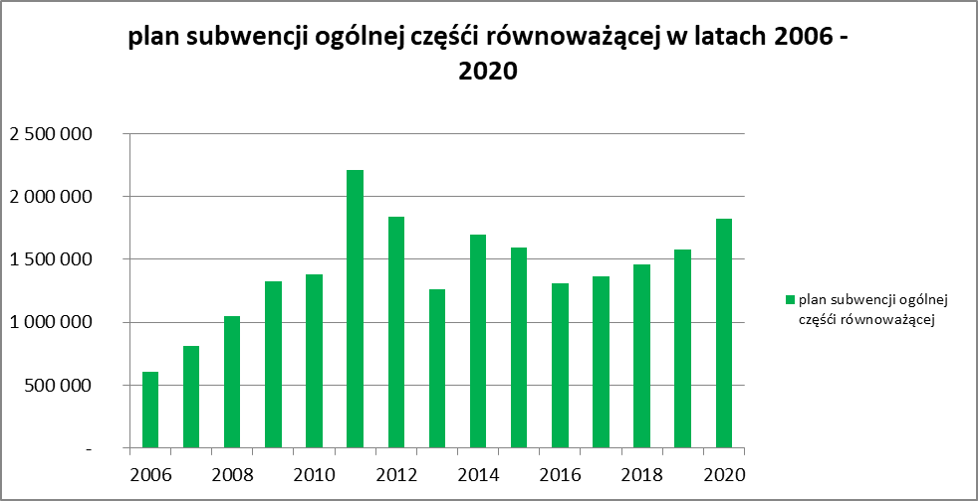
Źródło: opracowanie własne sprawozdań z poszczególnych lat

Wykres nr 8

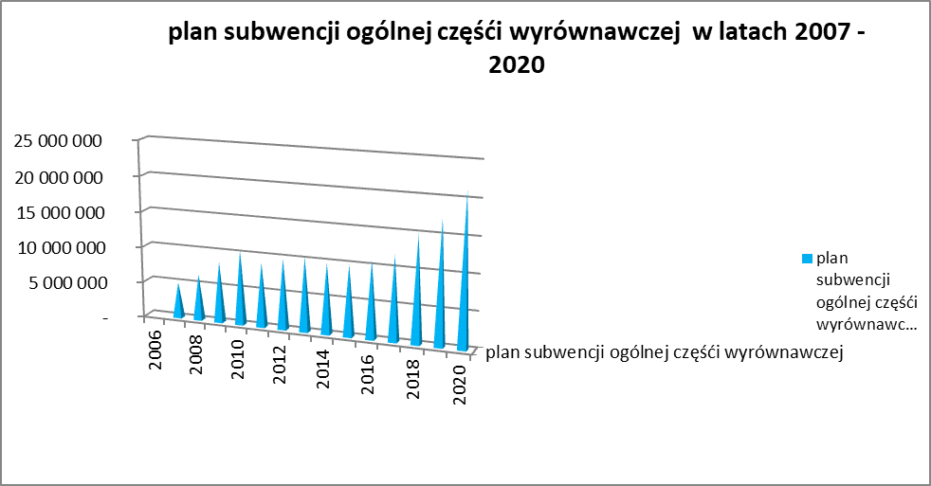
Źródło: opracowanie własne sprawozdań z poszczególnych lat

1.2. Dotacje na zadania bieżące ( stanowią 15,66% dochodów bieżących ogółem)
Dotacje w przeciwieństwie do subwencji są świadczeniem celowym, co oznacza iż mogą one być wykorzystywane przez dotowanego wyłącznie na ten cel, na jaki zostały skierowane. Istnieje wiele rodzajów dotacji, które przysługują na różne cele i są przekazywane przez różne organy. Analizując realizację poszczególnych dotacji celowych uzyskiwanych z budżetu państwa przez powiat należy podkreślić, iż stopień wykonania w poszczególnych rozdziałach i paragrafach klasyfikacji budżetowej wynika z wykorzystania środków jakie wpłynęły w okresie minionego roku do budżetu powiatu.
Wykonanie wpływów z tytułu dotacji z budżetu państwa, które w budżecie powiatu stanowią 15,61% dochodów bieżących, wynika z zapotrzebowania na środki finansowe przeznaczone na wydatki jakie założono w budżecie powiatu.
Udział dotacji ogółem w dochodach bieżących w analizowanym okresie roku 2020 wynosił 15,66%. Środki te kierowane były do powiatu głównie na tzw. zadania bieżące, na które to zaplanowano kwotę 14 490 712,34 zł, z czego przekazano 14 206 278,38 zł, tj. 98,03%.
Dotacje z poszczególnych źródeł w układzie tabelarycznym przedstawiają się następująco:
Tabela nr 8

Lp. | Treść | Plan na  dzień  01.01.2020 r. | Plan na  dzień  31.12.2020 r. | Wykonanie  na dzień  31.12.2020 r. | %  wykonania | Struktura %
1. | Dotacje na zadania  zlecone | 8 400 400,00 | 10 286 463,79 | 10 272 855,24 | 99,87 | 72,31
2. | Dotacje na zadania  własne | 2 359 400,00 | 2 434 041,00 | 2 433 000,00 | 99,96 | 17,13
3. | Dotacje na  porozumienia | 13 000,00 | 32 500,95 | 30 500,00 | 93,84 | 0,21
5. | Dotacje z funduszy celowych | - | 4 700,00 | 4 700,00 | 100,00 | 0,03
5. | Dotacje w ramach programów finansowanych z udziałem środków europejskich | 378 151,00 | 1 733 006,60 | 1 465 223,14 | 84,55 | 10,32
R a z e m |  | 11 159 951,00 | 14 490 712,34 | 14 206 278,38 | 98,03 | 100,00
Źródło: opracowanie własne

Struktura wykonania dotacji na dzień 31 grudnia 2020 r.

Wykres nr 9

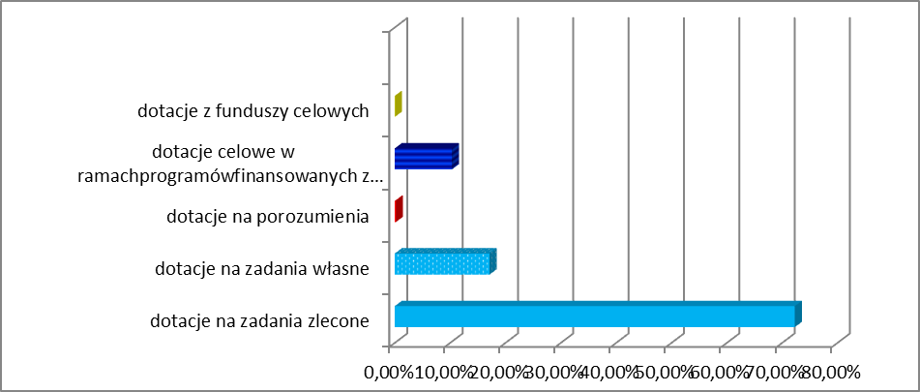
Źródło: opracowanie własne

Dotacje celowe otrzymywane z budżetu państwa na zadania bieżące
Najbardziej liczną grupę dotacji, a zarazem najwyższą kwotowo stanowiły te, które przekazywane były z budżetu państwa na zadania rządowe zlecone powiatowi do ich realizacji. Środki te kierowane były do powiatu głównie na tzw. zadania bieżące, na które to zaplanowano kwotę 12 720 504,79 zł, z czego przekazano do powiatu 12 705 855,24 zł, tj. 99,88%. W okresie analizowanym 2020 r. do zadań finansowanych z w/w dotacji należą:
- prace geodezyjno – urządzeniowe na potrzeby rolnictwa,
- gospodarka gruntami i nieruchomościami,
- zadania z zakresu geodezji i kartografii,
- działalność bieżącą Powiatowego Inspektoratu Nadzoru Budowlanego w Lipnie,
- utrzymanie stanowisk wykonujących zadania z zakresu administracji rządowej,
- zorganizowanie kwalifikacji wojskowej na terenie powiatu,
- zorganizowanie szkoleń w zakresie obrony cywilnej,
- działalność Komendy Powiatowej Państwowej Straży Pożarnej w Lipnie,
- nieodpłatna pomoc prawna,
- bezpłatny dostęp do podręczników, materiałów edukacyjnych lub materiałów ćwiczeniowych,
- składki na ubezpieczenia zdrowotne oraz świadczenia dla osób nieobjętych obowiązkiem ubezpieczenia zdrowotnego,
- piecza zastępcza,
- działalność Zespołu ds. Orzekania o Niepełnosprawności.

W ramach przyznanych w planie dotacji celowych z budżetu państwa, druga co do wielkości kwota wsparcia jaką powiat otrzymuje dotyczy środków otrzymanych na realizację projektów przy wsparciu środków zagranicznych. W minionym okresie w ramach dotacji również swoje miejsce znalazła dotacja na działalność Domu Pomocy Społecznej w Nowej Wsi. Środki otrzymane przez powiat na zadania własne stanowią w analizowanym budżecie 2,89%.
W okresie sprawozdawczym roku 2020 do budżetu powiatu wpłynęło 38 decyzji Wojewody Kujawsko – Pomorskiego zmieniających wielkości dotacji celowej na zadania z zakresu:

Dotacje celowe na zadania zlecone i dotacje na zadania własne – zmiany w okresie sprawozdawczym
Tabela nr 9

Lp | Źródło dochodów | Kwoty przyjęte do budżetu | Kwota zmiany | przeznaczenie
1. | Prace geodezyjno urządzeniowe na potrzeby rolnictwa | 3 000,00 |  | Kwota przyjęta do budżetu na podstawie wstępnych informacji Kujawsko – Pomorskiego Urzędu Wojewódzkiego WFB.I.3110.4.2.2019
 |  |  | 5 000,00  - 1250,00 | - Decyzja Wojewody Kujawko – Pomorskiej WFB.I.3120.1.1.2020  - Decyzja Wojewody Kujawko – Pomorskiej WFB.I.3120.3.88.2020
2. | Gospodarka gruntami i nieruchomościami | 190 000,00 |  | Kwota przyjęta do budżetu na podstawie wstępnych informacji Kujawsko – Pomorskiego Urzędu Wojewódzkiego WFB.I.3110. 4.2.2019
 |  |  | 2 500,00  9 000,00  -25 000,00  2 301,88 | - Decyzja Wojewody Kujawko – Pomorskiej WFB.I.3120.3.6.2020  - Decyzja Wojewody Kujawko – Pomorskiej WFB.I.3120.1.1.2020  - Decyzja Wojewody Kujawko – Pomorskiej WFB.I.3120.3.91.2020  - Decyzja Wojewody Kujawko – Pomorskiej WFB.I.3120.3.91.2020
3. | Zadania z zakresu geodezji i kartografii | 256 500,00 |  | Kwota przyjęta do budżetu na podstawie wstępnych informacji Kujawsko – Pomorskiego Urzędu Wojewódzkiego WFB.I. 3110.4.2.2019
 |  |  | 53 400,00  -501,00 | - Decyzja Wojewody Kujawko – Pomorskiej WFB.I.3120.1.1.2020  - Decyzja Wojewody Kujawko – Pomorskiej WFB.I.3120.3.91.2020
4. | Nadzór budowlany | 379 400,00 |  | Kwota przyjęta do budżetu na podstawie wstępnych informacji Kujawsko – Pomorskiego Urzędu Wojewódzkiego WFB.I. 3110.4.2.2019
 |  |  | 27 700,00  4 542,00 | - Decyzja Wojewody Kujawko – Pomorskiej WFB.I.3120.1.1.2020  - Decyzja Wojewody Kujawko – Pomorskiej WFB.I.3120.3.54.2020
5. | Urzędy wojewódzkie | 60 300,00 |  | Kwota przyjęta do budżetu na podstawie wstępnych informacji Kujawsko – Pomorskiego Urzędu Wojewódzkiego WFB.I. 3110.4.2.2019.
 |  |  | 3 600,00 | - Decyzja Wojewody Kujawko – Pomorskiej WFB.I.3120.1.1.2020
6. | Kwalifikacje wojskowe | 20 500,00  13 000,00 |  | Kwota przyjęta do budżetu na podstawie wstępnych informacji Kujawsko – Pomorskiego Urzędu Wojewódzkiego WFB.I. 3110.4.2.2019
 |  |  | -7 161,00  - 6 500,00 | - Decyzja Wojewody Kujawko – Pomorskiej WFB.I.3120.3.51.2020
7. | Pozostałe wydatki obronne | 4 000,00 |  | Kwota przyjęta do budżetu na podstawie wstępnych informacji Kujawsko – Pomorskiego Urzędu Wojewódzkiego WFB.I. 3110.4.2.2019
8. | Komendy powiatowe Państwowej Straży Pożarnej | 4 604 900,00 |  | Kwota przyjęta do budżetu na podstawie wstępnych informacji Kujawsko – Pomorskiego Urzędu Wojewódzkiego WFB.I. 3110.4.2.2019
 |  |  | 17 158,00  214 400,00  21 600,00  177 042,00  72 254,00  88 700,00  23 089,00  133 500,00  218 000,00  15 226,00  1 664,00 | - Decyzja Wojewody Kujawko – Pomorskiej WFB.I.3120.3.4.2020  - Decyzja Wojewody Kujawko – Pomorskiej WFB.I.3120.1.1.2020  - Decyzja Wojewody Kujawko – Pomorskiej WFB.I.3120.3.49.2020  - Decyzja Wojewody Kujawko – Pomorskiej WFB.I.3120.3.53.2020  - Decyzja Wojewody Kujawko – Pomorskiej WFB.I.3120.3.88.2020  - Decyzja Wojewody Kujawko – Pomorskiej WFB.I.3120.3.69.2020  - Decyzja Wojewody Kujawko – Pomorskiej WFB.I.3120.3.82.2020  - Decyzja Wojewody Kujawko – Pomorskiej WFB.I.3120.3.88.2020  - Decyzja Wojewody Kujawko – Pomorskiej WFB.I.3120.3.88.2020  - Decyzja Wojewody Kujawko – Pomorskiej WFB.I.3120.3.90.2020  - Decyzja Wojewody Kujawko – Pomorskiej WFB.I.3120.3.91.2020
9. | Nieodpłatna pomoc prawna | 198 000,00 |  | Kwota przyjęta do budżetu na podstawie wstępnych informacji Kujawsko – Pomorskiego Urzędu Wojewódzkiego WFB.I. 3110.4.2.2019
10. | Składki na ubezpieczenia zdrowotne oraz świadczenia dla osób nie objętych obowiązkiem ubezpieczenia zdrowotnego | 1 978 600,00 |  | Kwota przyjęta do budżetu na podstawie wstępnych informacji Kujawsko – Pomorskiego Urzędu Wojewódzkiego WFB.I. 3110.4.2.2019
 |  |  | 225 055,00  256 219,00 | - Decyzja Wojewody Kujawko – Pomorskiej WFB.I.3120.3.87.2020  - Decyzja Wojewody Kujawko – Pomorskiej WFB.I.3120.3.88.2020
11. | Zespoły ds. orzekania o niepełnosprawności | 151 000,00 |  | Kwota przyjęta do budżetu na podstawie wstępnych informacji Kujawsko – Pomorskiego Urzędu Wojewódzkiego WFB.I. 3110.4.2.2019
 |  |  | 4 097,00  155 000,00  15 000,00 | - Decyzja Wojewody Kujawko – Pomorskiej WFB.I.3120.3.8.2020  - Decyzja Wojewody Kujawko – Pomorskiej WFB.I.3120.3.49.2020  - Decyzja Wojewody Kujawko – Pomorskiej WFB.I.3120.3.81.2020
12. | Domy pomocy społecznej | 2 414 600,00 |  | Kwota przyjęta do budżetu na podstawie wstępnych informacji Kujawsko – Pomorskiego Urzędu Wojewódzkiego WFB.I. 3110.4.2.2019
 |  |  | -66 500,00  18 883,00  43 450,00  -100 593,00  53 020,00  74 958,00  - 462 313,00  290 693,00  17 098,00  9 319,00 | - Decyzja Wojewody Kujawko – Pomorskiej WFB.I.3120.1.1.2020  - Decyzja Wojewody Kujawko – Pomorskiej WFB.I.3120.3.24.2020  - Decyzja Wojewody Kujawko – Pomorskiej WFB.I.3120.3.43.2020  - Decyzja Wojewody Kujawko – Pomorskiej WFB.I.3120.3.50.2020  - Decyzja Wojewody Kujawko – Pomorskiej WFB.I.3120.3.79.2020  - Decyzja Wojewody Kujawko – Pomorskiej WFB.I.3120.3.78.2020  - Decyzja Wojewody Kujawko – Pomorskiej WFB.I.3120.3.96.2020  - Decyzja Wojewody Kujawko – Pomorskiej WFB.I.3120.3.94.2020
13. | Wspieranie rodziny | 25 400,00 |  | Kwota przyjęta do budżetu na podstawie wstępnych informacji Kujawsko – Pomorskiego Urzędu Wojewódzkiego WFB.I. 3110.4.2.2019
 |  |  | 319 788,00  59 647,00  5 600,00  1 240,00 | - Decyzja Wojewody Kujawko – Pomorskiej WFB.I.3120.4.1.2020  - Decyzja Wojewody Kujawko – Pomorskiej WFB.I.3120.3.54.2020  - Decyzja Wojewody Kujawko – Pomorskiej WFB.I.3120.3.68.2020  - Decyzja Wojewody Kujawko – Pomorskiej WFB.I.3120.3.89.2020
14. | Rodziny zastępcze | 341 200,00 |  | Kwota przyjęta do budżetu na podstawie wstępnych informacji Kujawsko – Pomorskiego Urzędu Wojewódzkiego WFB.I. 3110.4.2.2019
 |  |  | 69 692,00  31 457,00  11 510,00 | - Decyzja Wojewody Kujawko – Pomorskiej WFB.I.3120.3.78.2020  - Decyzja Wojewody Kujawko – Pomorskiej WFB.I.3120.3.89.2020  - Decyzja Wojewody Kujawko – Pomorskiej WFB.I.3120.3.104.2020
15. | Działalność placówek opiekuńczo - wychowawczych | 194 600,00 |  | Kwota przyjęta do budżetu na podstawie wstępnych informacji Kujawsko – Pomorskiego Urzędu Wojewódzkiego WFB.I. 3110.4.2.2019
 |  |  | 34 226,00  7 452,00 | - Decyzja Wojewody Kujawko – Pomorskiej WFB.I.3120.3.89.2020  - Decyzja Wojewody Kujawko – Pomorskiej WFB.I.3120.3.104.2020
16. | Pozostałe wydatki obronne |  | 19 000,00  9 762,00 | - Decyzja Wojewody Kujawko – Pomorskiej WFB.I.3120.3.29.2020  - Decyzja Wojewody Kujawko – Pomorskiej WFB.I.3120.3.78.2020
17. | Zapewnienie uczniom prawa do bezpłatnego dostępu do podręczników, materiałów edukacyjnych lub materiałów ćwiczeniowych |  | 16 222,00  10 078,70  1 043,24  5 935,92 | - Decyzja Wojewody Kujawko – Pomorskiej WFB.I.3120.3.7.2020  - Decyzja Wojewody Kujawko – Pomorskiej WFB.I.3120.3.36.2020  - Decyzja Wojewody Kujawko – Pomorskiej WFB.I.3120.3.45.2020  - Decyzja Wojewody Kujawko – Pomorskiej WFB.I.3120.3.77.2020
17. | Pozostała działalność |  | 9 000,00  11 500,00  30 000,00 | - Decyzja Wojewody Kujawko – Pomorskiej WFB.I.3120.3.33.2020  - Decyzja Wojewody Kujawko – Pomorskiej WFB.I.3120.3.69.2020
18. | Szkoły podstawowe specjalne |  | 14 000,00 | - Decyzja Wojewody Kujawko – Pomorskiej WFB.I.3120.3.92.2020
19. | Technika |  | 28 000,00 | - Decyzja Wojewody Kujawko – Pomorskiej WFB.I.3120.3.92.2020
20. | Szkoły branżowe I stopnia |  | 14 000,00 | - Decyzja Wojewody Kujawko – Pomorskiej WFB.I.3120.3.92.2020
21. | Licea ogólnokształcące |  | 14 000,00 | - Decyzja Wojewody Kujawko – Pomorskiej WFB.I.3120.3.92.2020
R a z e m |  | 10 772 800,00 | 2 308 468,74
Źródło: opracowanie własne

W ramach przyznanych w planie dotacji celowych z budżetu państwa, najwyższą co do wielkości kwotę wsparcia jaką powiat otrzymał dotyczy zadań z zakresu bezpieczeństwa publicznego, czyli celem prawidłowego funkcjonowania Komendy Powiatowej Państwowej Straży Pożarnej. W tegorocznym budżecie dofinansowaniem objęto, jak każdego roku, zadania w zakresie gospodarki mieszkaniowej, składek na ubezpieczenie zdrowotne opłacane za osoby bezrobotne oraz orzekania o niepełnosprawności. Jak to się dzieje od kilku lat, tak i w okresie sprawozdawczym powiat otrzymał po raz kolejny dotację dla szkoły specjalnej na zapewnienie uczniom prawa do bezpłatnego dostępu do podręczników, materiałów edukacyjnych lub materiałów ćwiczeniowych. Kolejny raz budżet jest powiększony o zakres wsparcia dotacją na wypłatę dodatku wychowawczego, o którym mowa w ustawie o wspieraniu rodziny i systemie pieczy zastępczej. Decyzjami Wojewody Kujawsko – Pomorskiego przyznano również dotacje w związku z zapobieganiem, przeciwdziałaniem i zwalczaniem COVID-19, dotyczyły one głównie zadań z zakresu opieki społecznej i rodziny.

Dotacje celowe otrzymane od innych samorządów na podstawie porozumień (umów) między jednostkami samorządu terytorialnego

Istotą dotacji jako instytucji uregulowanej w ustawie o finansach publicznych jest jej roczny charakter. Niewykorzystana część dotacji podlega zwrotowi do budżetu jst. W okresie sprawozdawczym roku 2020, tak jak w latach ubiegłych, współpraca między jednostkami samorządu terytorialnego zaowocowała uzyskaniem dochodów w formie dotacji i pomocy finansowej na zadana bieżące jak i majątkowe. Główne wpływy z tej dziedziny dotyczą realizacji projektu. Biorąc pod uwagę dofinansowanie zadań bieżących, to dotyczy ona pomocy materialnej dla uczniów, skąd środki wpływają z Urzędy Marszałkowskiego Województwa Kujawsko – Pomorskiego. W tej dziedzinie powiat również otrzymuje środki na poprawę infrastruktury drogowej. Głównym dotującym jest Gmina Bobrowniki, która już w roku 2016 udzieliła powiatowi dotacji na budowę chodników przy drogach powiatowych z terenu tejże gminy. W minionym okresie sprawozdawczym powiat nie zawierał innych umów dotyczących dotacji na realizację zadań własnych wykonywanych przez powiat.
Analizując realizację tych dochodów to należy stwierdzić, że jest ona uzależniona od terminów określonych w umowach.

2. ŚRODKI

Środki otrzymywane od pozostałych jednostek zaliczanych do sektora finansów publicznych

W związku z realizacją wypłat ekwiwalentów za wyłączenie gruntów z upraw rolnych i wprowadzenie upraw leśnych, powiat otrzymuje od kilku lat na ten cel środki z Agencji Restrukturyzacji i Modernizacji Rolnictwa. Realizacja dochodu odkąd został on przypisany do powiatu przebiegała prawidłowo, adekwatnie do potrzeb w danym roku. Ponadto została podpisana umowa na dofinansowanie sporządzenia uproszczonych planów urządzania lasów niebędących własnością Skarbu Państwa z Generalną Dyrekcją Lasów Państwowych. W okresie sprawozdawczym dochody zostały zrealizowane w wysokości 392 752,11 zł tj. 100,00% założeń planowych.

Środki funduszy celowych

W okresie sprawozdawczym 2020 roku odnotowano wpływy środków z Funduszu Pracy, którego dysponentem jest Ministerstwo Pracy i Polityki Społecznej na zadanie z dziedziny promocji zatrudnienia, łagodzenia skutków bezrobocia i aktywizacji zawodowej oraz pozostałe zadania fakultatywne. Od roku 2014, kiedy to nastąpiła zmiana dysponowania środkami Fundusz Pracy na finansowanie wynagrodzeń - dotychczasowe 7% zostanie podzielone na 5% - na wynagrodzenia i 2% - na premie za dobre wyniki. Model ten będzie testowany do następnego roku i w przypadku sprawdzenia się zostanie wprowadzony na stałe. W minionym okresie do budżetu z przyznanego limitu, tj. 850 200,00 zł, które zostały powiększone o prowizję w związku z wypłatami świadczeń i pożyczek wynikających z Tarczy 2.0, a konkretnie w związku z zapobieganiem, przeciwdziałaniem i zwalczaniem COVID-19. Wielkość środków jaka wpłynęła ogólnie do Powiatu to kwota 855 683,00 zł. Wielkość środków publicznych na wynagrodzenia i pochodne dla pracowniku urzędów pracy z Funduszu Pracy ustalona jest za rok poprzedni w myśl ustawy o promocji zatrudnienia i instytucjach rynku pracy. W okresie sprawozdawczym roku 2020 realizacja jego przebiegała adekwatnie do upływu czasu.

3. UDZIAŁY POWIATÓW W PODATKACH STANOWIACYCH DOCHÓD BUDŻETU PAŃSTWA ( stanowią 12,13 % dochodów bieżących)
Na uwagę zasługuje fakt, iż realizacja dochodów z tytułu udziału powiatu w podatkach dochodowych jest specyficzna, gdyż ich ostateczne rozliczenie dokonuje się dopiero w miesiącu lutym następnego roku.
Zgodnie z ustawą o dochodach jst, dochodami powiatów jest m.in. udział we wpływach z podatku dochodowego od osób prawnych i osób fizycznych. Udział ten wynosi odpowiednio:

Tabela nr 10

Jednostka | Udział we wpływach z podatku dochodowego od osób prawnych | Udział we wpływach z podatku dochodowego od osób fizycznych
Powiat | 1,40% | 10,25%
Art. 10 ustawy o dochodach jednostek samorządu terytorialnego wskazuje, że jeżeli podatnik podatku

3.1. Udziały we wpływach z podatku dochodowego od osób prawnych ( stanowią 0,19% dochodów bieżących)

W okresie sprawozdawczym dochody w tym zakresie zrealizowano w 33,05%.
Z obserwacji z poszczególnych lat wynika, iż ich realizacja uzależniona jest od kondycji finansowej firm, które wnoszą opłaty z tytułu podatku na rzecz naszego powiatu. Rok 2020 jest dla większości samorządów rokiem trudnym ponieważ wielu przedsiębiorców zamyka i zawiesza działalność gospodarczą, toteż wpływy w roku bieżącym mogą nie być zrealizowane.
Ze względu na wysokie wpływy w roku 2019 Zarząd Powiatu obserwując procesy zachodzące w gospodarce zaproponował Radzie Powiatu dochody z tego tytułu w kwocie 200 000 zł. Za okres sprawozdawczy uzyskano wpływ środków na poziomie 157 450,87 zł w stosunku do zrealizowanych w tym samym czasie w roku 2019 dochodów w wysokości 190 944,20 zł, co oznacza iż tegoroczne wpływy są niższe o 33 493,33 zł. Przypominając wykonanie dochodów w tym zakresie w roku 2018 - 164 975,68 zł na plan 200 000,00 zł co stanowiło 82,49%, zaś w roku 2017 uzyskano wpływy wielkości 145 946,44 zł, co oznaczało 129,00% w stosunku do zakładanego planu.
Rozliczenia udziałów jednostek samorządu terytorialnego we wpływach z podatku dochodowego od osób prawnych od bieżącego roku zgodnie z rozporządzeniem Ministra Finansów z dnia 23 grudnia 2019 r. zmieniającym rozporządzenie w sprawie wyznaczenia naczelnika urzędu skarbowego do dysponowania środkami pieniężnymi zgromadzonymi na wspólnym rachunku bankowym oraz określenia rodzaju należności pieniężnych obsługiwanych przy użyciu tego rachunku, należności z podatku od czynności cywilnoprawnych, podatku od spadków i darowizn, zryczałtowanego podatku dochodowego od osób fizycznych w formie karty podatkowej, wynagrodzeń agencyjno-prowizyjnych oraz podatku dochodowego od osób prawnych obsługiwane są przez Naczelnika Pierwszego Urzędu Skarbowego w Bydgoszczy na wspólnym rachunku bankowym prowadzonym dla obsługi wszystkich naczelników urzędów skarbowych.

Kształtowanie się wpływów z podatku dochodowego od osób prawnych do budżetu Powiatu Lipnowskiego na dzień 31 grudnia za lata 2008 – 2020

Wykres nr 10

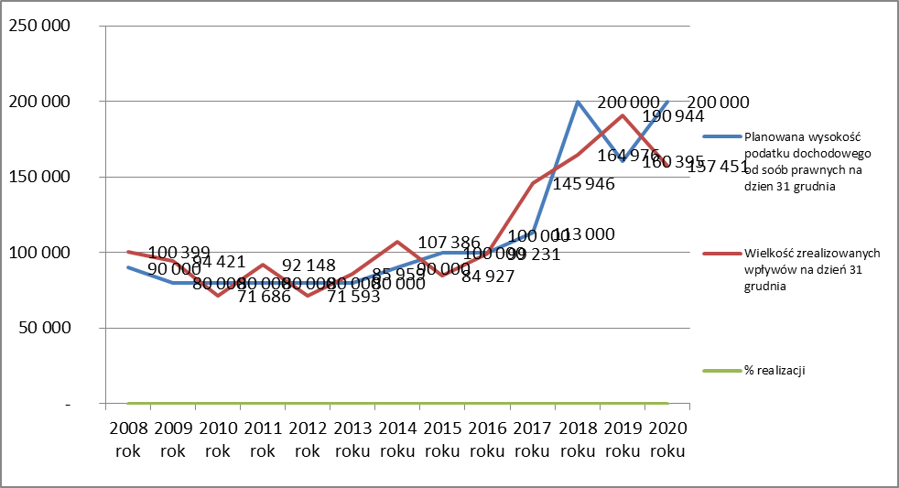
Źródło: opracowanie własne

Analizując powyższy wykres zauważamy jak kształtowały się wpływy udziałów z podatku dochodowego od osób prawnych zauważając ich najniższe wykonanie, bo nie przekraczające 40 000,00 zł wpływów, odnotowano w latach 2009 – 2011 i w roku 2015, zaś najwyższe – w minionym roku sprawozdawczym (2019 r.). Można tu powiedzieć, że zjawisko tegorocznej pandemii pogorszyło kondycję firm, co zauważa się w niższym wykonaniu wpływów z udziałów.

3.2. Udziały we wpływach z podatku dochodowego od osób fizycznych ( stanowią 11,74% dochodów bieżących)
W ustawie o dochodach jednostek samorządu terytorialnego określony został 10,25% udział we wpływach z podatku dochodowego od osób fizycznych, od podatników tego podatku zamieszkałych na obszarze powiatu.
Kwota zaplanowana dla powiatu na 2020 rok została określona szacunkowo przez Ministerstwo Finansów na poziomie 10 002 567,00 zł. Zgodnie z ustawą o dochodach jednostek samorządu terytorialnego wpływ środków z tytułu udziałów w podatkach następuje do dnia 10 następnego miesiąca.
W minionym roku budżetowym, przyjęto wielkość zaplanowanej przez Ministra Finansów kwoty w ustawie budżetowej Państwa na rok 2020. W okresie sprawozdawczym uzyskano wpływy w wysokości 9 717 457,00 tj. 97,15% przyjętej do budżetu wielkości. Od kilku lat widoczna była tendencja zwyżkowa szacowanych przez Ministerstwo Finansów kwot wpływów, co dawało się zauważyć również do roku 2019. Jednakże rok 2020 jest rokiem trudnym dla gospodarki co wiąże się z niższymi wpływami do samorządów. Do analogicznego roku 2019 wpływy te były niższe o 43 250,00 zł, za okres I półrocza obserwowalne były wpływy niższe o 230 827,00 zł w stosunku do I półrocza 2019 roku. Odstępstwo również zaobserwowano w roku 2016 kiedy to zaplanowane wpływy udziału w podatku dochodowym od osób fizycznych były niższe jak w roku 2015, co prawdopodobnie wtedy oznaczało mniejsze wypłaty wynagrodzeń oraz zatrudnienia w roku 2016. Zaplanowane przez Ministerstwo Finansów wpływy z tego tytułu były jedne z najwyższych i w takiej samej wysokości przyjęte do budżetu przez powiat na przestrzeni 2008 - 2020, co obrazuje poniższy wykres.

Kształtowanie się wpływów z podatku dochodowego od osób fizycznych do budżetu Powiatu Lipnowskiego w latach 2008 – 2020

Wykres nr 11

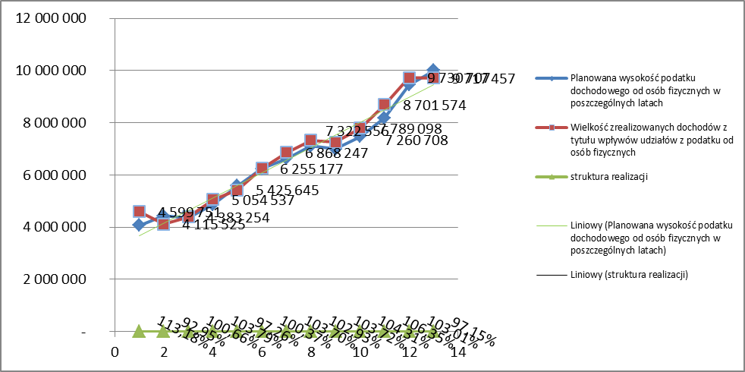
Źródło: opracowanie własne

Analizując powyższy wykres to zauważa się tendencję wzrostową do roku 2019, a w roku bieżącym obserwuje się spadek wpływów z tytułu udziału w podatkach od osób fizycznych. Planowane wpływy w bieżącym roku są niższe od roku 2019 o 0,44%.

3. DOCHODY WŁASNE


Dochody własne to strategiczny element w systemie finansów, zarówno z punktu widzenia samodzielności, jak również możliwość aplikowania o środki unijne. Zasobność własnych środków budżetowych daje możliwość zastosowania uzupełniających źródeł finansowania. Realizacja dochodów z poszczególnych źródeł przedstawia się następująco:
Tabela nr 11

 | Treść | Plan na  dzień  01.01.2020 r. | Plan na dzień 31.12.2020 r. | Wykonanie  na dzień  31.12.2020 r. | %  wykonania | Struktura  wykonania dochodów własnych %
1. | Dochody z  dzierżawy i najmu | 776 138,81 | 826 138,81 | 731 926,94 | 88,60 | 7,04
2. | Wpływy z usług | 6 168 600,00 | 6 804 693,00 | 6 697 503,47 | 98,42 | 64,41
3. | Opłata  komunikacyjna | 1 600 000,00 | 1 845 000,00 | 1 621 499,75 | 87,89 | 15,59
4. | Wpływy z innych lokalnych opłat pobieranych przez jst na podstawie odrębnych ustaw | 293 000,00 | 298 000,00 | 303 678,29 | 101,91 | 2,92
5. | Dochody jst związane z realizacją zadań z zakresu administracji rządowej oraz innych ustaw zleconych ustawami | 110 000,00 | 110 927,00 | 142 704,75 | 128,65 | 1,37
6. | Pozostałe  dochody | 1 137 731,00 | 886 039,07 | 900 729,81 | 101,66 | 8,66
 | R a z e m | 10 085 469,81 | 10 770 797,88 | 10 398 043,01 | 96,54 | 100,00
Źródło: opracowanie własne

Strukturę dochodów własnych przedstawia poniższy wykres:

Wykres nr 12
Struktura wykonania dochodów własnych Powiatu Lipnowskiego
na dzień 31 grundia 2020 roku

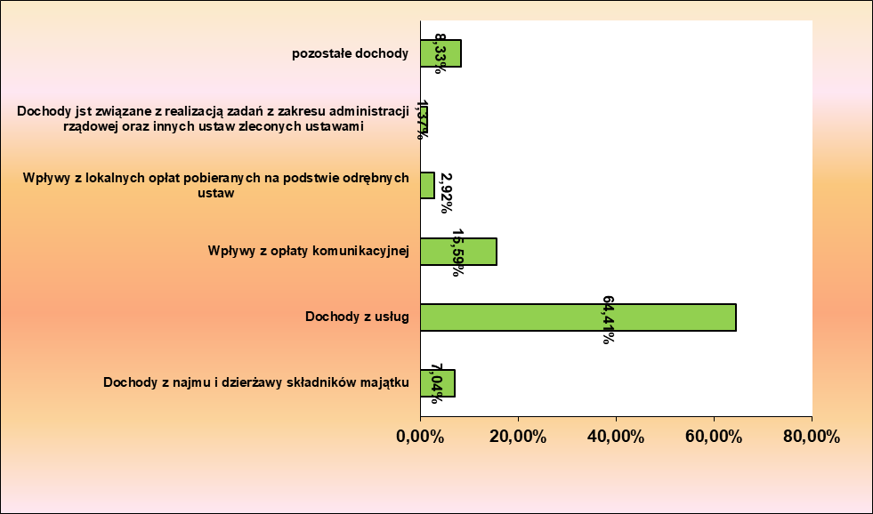
Źródło: opracowanie własne

Powyżej odczytujemy, że najwyższy swój udział w pozostałych dochodach bieżących mają dochody z tytułu usług, w tym największy swój udział mają wpływy z tytułu odpłatności pensjonariuszy Domu Pomocy Społecznej w Nowej Wsi, które stanowią 48,30% dochodów własnych. Poniższa tabela przedstawia plan i wpływy dochodów bieżących uzyskiwanych przez jednostki organizacyjne powiatu.
Tabela nr 12

Plan pozostałych dochodów bieżących i ich zmiany oraz wykonanie na dzień
31 grudnia 2020 roku według jednostek organizacyjnych powiatu

Nazwa jednostki organizacyjnej | Plan na  dzień  01.01.2020 r. | Plan na  dzień  31.12.2020 r. | Różnica (+,-) | Wykonanie  na dzień  31.12.2020 r. | %  wykonania
Zespół Szkół w Lipnie | 32 250,00 | 32 250,00 | - | 27 169,32 | 84,24
Zespół Szkół Technicznych w Lipnie | 67 100,00 | 77 100,00 | 10 000,00 | 61 282,00 | 79,48
Zespół Szkół Specjalnych w Lipnie | 1 100,00 | 1 100,00 | - | 535,73 | 48,70
Zespół Szkół w Skępem | 320 00,00 | 320 000,00 | - | 243 959,98 | 76,24
Zespół Szkół w Dobrzyniu n. Wisłą | 7 950,00 | 7 950,00 | - | 2 010,20 | 25,29
Publiczna Szkoła Muzyczna I Stopnia w Lipnie | 36 950,00 | 36 950,00 | - | 39 053,72 | 105,69
Poradnia Psychologiczno – Pedagogiczna w Lipnie | 20 050,00 | 20 050,00 | - | 8 372,56 | 41,76
Razem jednostki oświatowe | 485 400,00 | 495 400,00 | 10 000,00 | 382 383,51 | 77,19
Zarząd Dróg Powiatowych w Lipnie | 277 120,00 | 284 620,00 | 7 500,00 | 291 199,39 | 102,31
Starostwo Powiatowe | 4 815 529,81 | 4 848 142,88 | 32 613,07 | 4 655 700,01 | 96,03
Komenda Powiatowa PSP w Lipnie | 3 600,00 | 3 600,00 | - | 1 617,49 | 44,93
Powiatowe Centrum Pomocy Rodzinie w Lipnie | 400,00 | 400,00 | - | 784,41 | 196,10
Dom Pomocy Społecznej w Nowej Wsi | 4 481 500,00 | 5 109 893,00 | 628 393,00 | 5 046 150,08 | 98,75
Placówka Opiekuńczo – Wychowawcza w Lipnie | 7 600,00 | 14 422,00 | 6 822,00 | 7 586,64 | 52,60
Powiatowy Inspektorat Nadzoru Budowlanego | 120,00 | 120,00 | - | 26,06 | 21,72
Powiatowy Urząd Pracy w Lipnie | 14 200,00 | 14 200,00 | - | 12 595,42 | 88,70
Razem pozostałe jednostki | 9 600 069,81 | 10 275 397,88 | 675 328,07 | 10 015 659,50 | 97,47
Ogółem dochody bieżące | 10 085 469,81 | 10 770 797,88 | 685 328,07 | 10 398 043,01 | 96,54
Źródło: opracowanie własne

3.1. Dochody z dzierżawy ( stanowią 0,90% dochodów bieżących)
Plan wynosi 826 138,81 zł i został wykonany w wysokości 731 926,94 zł, co stanowi 88,0% planu rocznego. Uzyskane dochody w tym zakresie pochodzą z najmu garaży oraz lokali będących własnością powiatu. Dochody z tego tytułu osiągane są przez jednostki organizacyjne, jak również Starostwo Powiatowe.

3.2. Wpływy z usług ( stanowią 8,23% dochodów bieżących)
Dochody w tym zakresie pochodzą głównie z odpłatności mieszkańców za pobyt w Domu Pomocy Społecznej w Nowej Wsi. Część wpływów z tego tytułu uzyskiwane jest w zakresie pieczy zastępczej. W mniejszym znaczeniu dochody w tym zakresie realizowane są przez inne jednostki powiatu. Plan po zmianach na rok 2020 określony został w wysokości 6 804 693,00 zł, wykonano w okresie sprawozdawczym 6 697 503,47 zł, tj. 98,42%. Na wskaźnik realizacji rzutują wnoszone w/w opłaty od mieszkańców, które zrealizowano w 99,58% planu rocznego, odpłatność gmin za pobyt dzieci w rodzinach zastępczych i placówce opiekuńczo – wychowawczej zrealizowano w 100,23%.

3.3. Opłata komunikacyjna ( stanowi 1,99% dochodów bieżących)
Dochody w tym zakresie określone zostały w wysokości 1 845 000,00 zł i wykonano je na koniec okresu sprawozdawczego 2020 roku w wysokości 1 621 499,75 zł, co stanowi 87,89% zakładanego planu, gdzie w roku 2019 wykonano je w wysokości 1 841 533,10 zł. Na dochody dotyczące opłaty komunikacyjnej mają wpływy opłaty za wydawanie dowodów rejestracyjnych, pozwoleń czasowych i kart pojazdów, świadectw kwalifikacji, tablic rejestracyjnych dla pojazdów oraz wpływy za wydanie prawa jazdy. Wpływy z tego tytułu znalazły odzwierciedlenie w wykonanych dochodach z zakresu opłat komunikacyjnych. Porównując liczbę zarejestrowanych pojazdów w przestrzeni lat 2015 -2020 na dzień 31 grudnia to pomimo niewykonania 100,00% dochodów zauważa się wzrost rejestrowanych pojazdów. W roku 2015 liczba ta wynosiła 6 661 szt., w 2016 r. liczba zarejestrowanych pojazdów wyniosła już 7 137 szt., w roku 2017 – 7 113 szt. w 2018 roku - 8 981 szt., w roku 2019 – 9 282 szt., zaś w bieżącym roku wydano dowodów rejestracyjnych 9 690 szt. Ilość wydanych dowodów rejestracyjnych nie pokrywa się z ilością wydanych decyzji o rejestrację, a wydano ich – 8 217 szt. Wpływy z opłat komunikacyjnych nie są do końca przewidywalne. Rok 2020 był też rokiem trudnym z uwagi na panującą pandemię. Od tego też roku Wydział Komunikacji i Transportu zgodnie z przepisami prawa zaczął wydawać decyzje osobom, które nie dokonały w ustawowym terminie zgłoszenia o nabyciu pojazdu, co będzie skutkowało nowymi dochodami dla powiatu.

3.4. Wpływy z lokalnych opłat pobieranych na podstawie odrębnych ustaw ( stanowi 0,37% dochodów bieżących)
Opłaty z tytułu lokalnych opłat pobieranych na podstawie odrębnych ustaw zaplanowane zostały w wysokości 298 000,00 zł, wykonano 303 678,29 zł, co stanowi 101,91% założeń planowych. Opłaty pobierane są głównie przez Zarząd Dróg Powiatowych za zajęcie pasa drogowego. Wyższe wpływy w tym zakresie obserwowalne były już w latach poprzednich na co wpływa waloryzowana każdego roku stawka za zajęcie 1 m² pasa drogowego oraz liczba dni zajmowania pasa drogowego. W mniejszym stopniu wpływy z opłat lokalnych realizowane są przez Starostwo Powiatowe z zakresu działalności Wydziału Komunikacji i Transportu.

3.5. Dochody związane z realizacją zadań z zakresu administracji rządowej ( stanowią 0,17% dochodów bieżących)
Dochody dotyczące realizacji zadań z zakresu administracji rządowej uzyskiwane są zgodnie z ustawą z dnia 21 sierpnia 1997 r. o gospodarce nieruchomościami, od wpływów osiąganych ze sprzedaży, opłat z tytułu trwałego zarządu, użytkowania wieczystego, czynszu dzierżawnego i najmu nieruchomości Skarbu Państwa, potrąca się 25 % środków, które stanowią dochód powiatu, na którego terenie znajdują się te nieruchomości. W ramach tej dziedziny dochodów potrąca się należne 5% od wpływów za wydanie legitymacji osobom mającym orzeczenie o stopniu niepełnosprawności i od wpływów z tytułu nałożonych grzywien.

3.6. Pozostałe dochody własne ( stanowią 1,11% dochodów bieżących)
W grupie pozostałych dochodów należy wymienić przede wszystkim opłaty za holowanie i przechowanie pojazdów na samorządowym parkingu mieszczącym się przy Zarządzie Dróg Powiatowych w Lipnie. Do tej grupy dochodów ujmuje się również odsetki od zgromadzonych środków na rachunkach bankowych, wpłaty za rozmowy telefoniczne, wpłaty rodziców biologicznych, darowizny. Plan został określony w wysokości 886 039,07 zł, wykonanie 900 729,81 zł, tj. 101,66%.
Do pozostałych dochodów zakwalifikowano również opłaty za wydanie prawa jazdy, klasyfikowane one są w oddzielnym paragrafie. Tu też jest obserwowalny wzrost liczby zainteresowanych o wydanie prawa jazdy, kiedy to w 2015 wydano ich 1 924 szt., w roku 2016 – 2 076 szt., w roku 2017 – 2 173 szt. w roku 2018 – 2 083 szt., zaś w 2019 r.- 1 986 szt., liczba osób ubiegających się o wydanie prawa jazdy na dzień 31 grudnia 2020 r. wyniosła 1 818 szt.

Można stwierdzić, iż jednostki organizacyjne w okresie sprawozdawczym 2020 roku dochody własne wykonały w 96,54% co oznacza, że ich polityka finansowa pomimo panującej pandemii korzystnie wpłynęła na realizację dochodów.

Analizując szczegółowo realizację gromadzenia poszczególnych dochodów można zauważyć, iż niektóre z nich nie były uwzględnione w budżecie w trakcie analizowanego okresu sprawozdawczego czy też ich wstępne wielkości były niedoszacowane.
Zaplanowanie wszystkich dochodów – zwłaszcza często występujących jednorazowych, sporadycznych i niewielkich wpłat – jest niemożliwe, stąd też w niektórych pozycjach klasyfikacji budżetowej występują sumy nieplanowane, bądź stopień wykonania jest stosunkowo niski. Z drugiej strony jest i tak, że niektóre zaplanowane do pozyskania środki zostały w bardzo wysokim stopniu zrealizowane już w I półroczu, a wynika to z terminów i sposobów pozyskiwania takiego rodzaju wpływów. Jednakże dochody z niektórych dziedzin wykonane zostały w mniejszym, niż zakładano procencie, a dotyczy to głównie odsetek od środków zgromadzonych na rachunkach bankowych z uwagi na spadek oprocentowania rachunków bankowych co ma związek z panującą od 4 marca minionego roku pandemią, kiedy to odnotowano pierwszy przypadek zarażenia COVID - 19. Czas w jakim znalazły się samorządy jest trudny i nie wiadomo kiedy nastąpi powrót do normalności. W tym czasie Zarząd Powiatu podejmował decyzje zmniejszające opłaty za najem lokali i pomieszczeń. Obserwowano również niższe wpływy z tytułu opłat komunikacyjnych, wydawania praw jazdy, opłat za wypisy i wyrysy co zapewne miało związek z ograniczeniem funkcjonowania naszego urzędu. Nowa sytuacja związana z zapaścią wielu branż wnoszących różnego rodzaju daniny, opłaty i podatki lokalne spowoduje dalsze zmniejszenie wpływów z PIT i CIT, co niekorzystnie może wpłynąć na stronę wydatkową.
Reasumując, należy podkreślić, iż duże uzależnienie strony dochodowej budżetu powiatu zależy od budżetu państwa, a także od czynników, na które jednostka nie ma wpływu.

VI. REALIZACJA WYDATKÓW ORAZ STAN ZOBOWIĄZAŃ
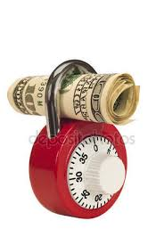
Wydatki Powiatu uchwalono na rok 2020 77 619 708,95 zł
Po uwzględnieniu zmian plan wydatków zwiększono o 6 584 434,15 zł
tj. do kwoty 84 204 143,10 zł
Wykonanie na dzień 31 grudnia 2020 r. wyniosło 80 215 934,12 zł
Co stanowi 95,26%

Wykres nr 13

WYDATKI OGÓŁEM | %
84 204 143,10 | 100,00

Wydatki bieżące | %
75 699 707,65 | 89,90
Wydatki majątkowe | %
8 504 435,45 | 10,10

Źródło: opracowanie własne

Na realizację zadań powiatu wydatkowano w okresie sprawozdawczym kwotę 80 215 934,12 zł, co stanowi 95,25% planu rocznego. Dyrektorzy i kierownicy jednostek organizacyjnych powiatu zaciągnęli zobowiązania w ramach swoich upoważnień w kwocie 3 171 128,88 zł, zgodnie ze sprawozdaniem Rb-28S o wydatkach budżetowych, a wynikające z bieżącego zarządu. Główną wielkością wynikającą z powyższego stanu stanowi naliczone dodatkowe wynagrodzenie roczne wraz z pochodnymi, a jest to wielkość 2 788 331,74 zł. Pozostałe zobowiązania są to w większości zobowiązania krótkoterminowe wynikające z opłat składek na ubezpieczenia zdrowotne za osoby bezrobotne, jak również faktury za dokonane zakupy i usługi, które wpłynęły do Powiatu po 31 grudnia 2020 roku. Pomimo panującej sytuacji w kraju i na świecie powiat nie posiada zobowiązań z innych przeterminowanych płatności.
Tabela nr 13
Zmiany po stronie wydatków na koniec grudnia 2020 roku

Rodzaj wydatków | Uchwała budżetowa | Plan po zmianach | Wykonanie | %
Wydatki majątkowe | 8 187 783,94 | 8 504 435,45 | 6 709 254,38 | 78,89
- Inwestycje jednoroczne | 1 732 000,00 | 2 109 374,51 | 1 577 285,23 | 74,77
- Inwestycje wieloletnie | 6 455 783,94 | 6 395 060,94 | 5 131 969,15 | 80,24
Wydatki bieżące | 69 431 925,01 | 75 699 707,65 | 73 506 679,74 | 97,10
Wynagrodzenia i pochodne | 45 800 052,00 | 47 624 190,16 | 47 571 493,60 | 99,89
Dotacje na zadania bieżące | 2 627 465,00 | 3 960 494,00 | 3 950 501,26 | 99,74
Świadczenia na rzecz osób fizycznych | 3 097 912,00 | 3 381 186,64 | 3 325 682,97 | 98,35
Rezerwy | 198 000,00 | 198 000,00 | 0,00 | 0,00
Wydatki na obsługę długu | 767 778,00 | 767 850,00 | 520 504,56 | 67,78
Wydatki na programy finansowane z udziałem środków zagranicznych | 325 252,95 | 1 950 210,95 | 1 589 484,60 | 81,50
Realizacja zadań statutowych | 15 437 089,06 | 17 817 775,90 | 16 549 012,75 | 92,87
Ogółem | 77 619 708,95 | 84 204 143,10 | 80 215 934,12 | 95,26
Źródło: opracowanie własne

W wydatkach ogółem należy wyróżnić wydatki bieżące, które na plan 75 699 707,65 zł, zostały zrealizowane w wysokości 73 506 679,74 zł oraz wydatki majątkowe – na plan 8 504 435,45 zł zostały zrealizowane w kwocie 6 709 254,38 zł.
Wzrost planu wydatków bieżących spowodowany został nie tylko zmianą wysokości przydzielonych dotacji decyzjami Wojewody Kujawsko – Pomorskiego, ale również wprowadzeniem do realizacji nieplanowanych na etapie tworzenia projektu budżetu na rok 2020 nowych zadań.
Zmiana planu wydatków majątkowych związana jest przed wszystkim z wprowadzeniem do realizacji nowych zadań. Wielkości niektórych planowanych zadań inwestycyjnych zostały zmniejszone co pozwoliło na wprowadzenie nowych zadań czy też zwiększyć zakres już planowanych zadań na etapie uchwalenia budżetu dla Powiatu Lipnowskiego.
Porównanie planu wydatków na dzień 31 grudnia 2020 roku z ich wykonaniem na koniec okresu sprawozdawczego, z podziałem na wydatki bieżące i wydatki majątkowe, przestawia się następująco:

Tabela nr 14

Porównanie planu wydatków za okres sprawozdawczy 2020 rok
z podziałem na bieżące i majątkowe

Lp. | Kategorie wydatków | Uchwała budżetowa | Plan po zmianach | Wykonanie w % | Struktura  wykonania %
1. | Wydatki majątkowe | 8 187 783,94 | 8 504 435,45 | 78,89 | 10,10
2. | Wydatki bieżące | 69 435 921,01 | 75 699 707,65 | 97,10 | 89,90
2. | Wydatki ogółem | 77 619 708,95 | 84 204 143,10 | 95,26 | 100,00
Źródło: opracowanie własne

Wykonanie wydatków na dzień 31 grudnia 2020 roku

Wykres nr 14

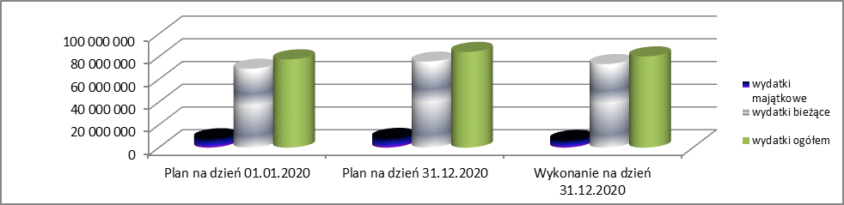
Źródło: opracowanie własne

Poziom wykonania wydatków ogółem oraz z podziałem na bieżące i majątkowe w okresie sprawozdawczym 2020 roku w porównaniu do analogicznych okresów lat ubiegłych przedstawia poniższa tabela i wykres.

Tabela nr 15

Kategorie wydatków | Wykonanie wydatków na dzień 31.12.2015 | Wykonanie wydatków na dzień 31.12.2016 | Wykonanie wydatków na dzień 31.12.2017 | Wykonanie wydatków na dzień 31.12.2018 | Wykonanie wydatków na dzień 31.12.2019 | Wykonanie wydatków na dzień 31.12.2020
Wydatki majątkowe | 3 623 301,34 | 5 418 138,72 | 2 998 010,66 | 9 655 213,64 | 5 401 587,47 | 6 709 254,38
Wydatki bieżące | 55 291 211,27 | 53 251 577,58 | 57 450 276,72 | 65 885 697,87 | 67 137 734,52 | 75 506 679,74
Wydatki ogółem | 58 914 512,61 | 58 669 716,30 | 60 448 287,38 | 75 540 911,51 | 72 539 321,99 | 80 215 934,12
Stosunek do poprzedniego roku | 93,02% | 99,58 | 103,03 | 124,97 | 96,03 | 110,58
Źródło: opracowanie własne

Wykonanie wydatków za lata 2011 - 2020
Wykres nr 15

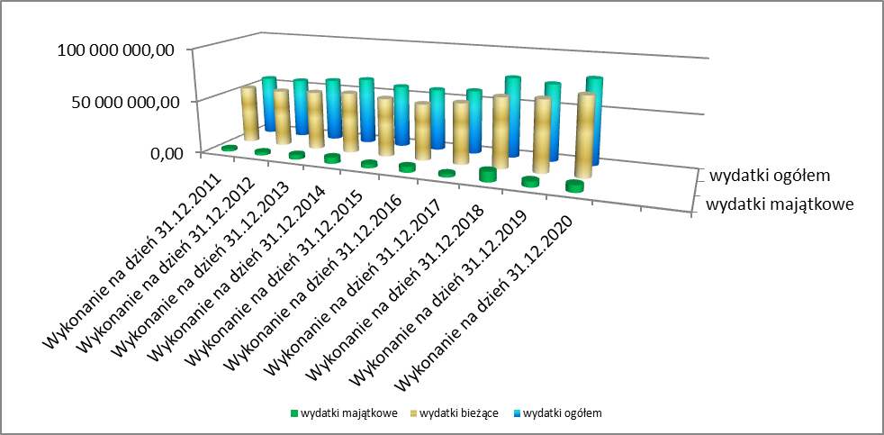
Źródło: opracowanie własne

Wielkość wskaźnika wykonania wydatków majątkowych w roku 2020 wynika z realizacji przyjętych do realizacji zadań oraz harmonogramu płatności za ich wykonanie.
Główną pozycją w wydatkach są wydatki bieżące, które stanowią 91,64% wydatków ogółem. Obejmują one wszystkie koszty związane z utrzymaniem jednostek organizacyjnych powiatu, tj. wynagrodzenia, składki na ubezpieczenia społeczne, zakupy usług i towarów. Wydatki majątkowe stanowią 8,36% planu wydatków ogółem.
Jak wynika z powyższej tabeli wydatki bieżące zostały wykonane na tym etapie realizacji zadań w 97,10%.
Odnosząc się do zasad jakie przyjęto do budżetu w okresie sporządzania jego projektu na 2020 rok to należy podkreślić, iż przez cały okres konsekwentnie się je realizowało.
Występujące odchylenia w analizowanym okresie wynikają z terminarza zadań, które planowane były do wykonania w minionym okresie. Odchylenia są skutkiem przestrzegania dyscypliny finansowej. Ponadto poczyniono pewne kroki oszczędnościowe z uwagi na analizę kondycji finansów powiatu w kontekście wymogów stawianych przez ustawę o finansach publicznych. Obowiązek sporządzania Wieloletniej Prognozy Finansowej, a zwłaszcza uwarunkowania, które będą obowiązywały w latach następnych powodują, iż samorządy muszą podejmować takie działania aby móc od roku 2014 spełnić ustawowe wskaźniki przewidziane przez rząd. Od roku bieżącego zasada obliczania wskaźnika miała ulec zmianie, jednakże w czasie panującej epidemii obliczanie ich pozostawione zostało na zasadach obowiązujących do końca roku 2019, czyli nadal trzeba liczyć jako średnią arytmetyczną z ostatnich trzech lat relacji dochodów bieżących powiększonych o dochody ze sprzedaży majątku oraz pomniejszonych o wydatki bieżące, do dochodów bieżących budżetu.
Miniony okres nie napawał optymizmem w obliczu niezbilansowanych dziedzin, jakim były wynagrodzenia w oświacie, które od września br. zostały ponownie powiększone o kolejne 6%. Podwyżki w oświacie każdego roku stanowią problem dla samorządu, ponieważ wielkość subwencji ogólnej części oświatowej nie jest w stanie pokryć występujących braków.
Wobec powyższego w analizowanym okresie skrupulatnie przyglądano się wydatkowaniu środków aby nie dopuścić do zachwiania sytuacji powiatu. Zarząd Powiatu na swoich posiedzenia podkreślał, aby środki publiczne znajdujące się w obrocie wydatkowane zostały na najpilniejsze instrumenty niezbędne do prawidłowego funkcjonowania jednostek powiatu.

6.1. Wydatki majątkowe realizowane w 2020 roku
Polityka inwestycyjna jest ciągle ważnym elementem polityki lokalnej, a wielkość wydatków inwestycyjnych traktowany jest jako wskaźnik sytuacji finansowej samorządów. Zdolność inwestowania jest kluczowym elementem oceny sytuacji finansowej.
Wydatki majątkowe budżetu obejmują wydatki inwestycyjne (w tym zakupy inwestycyjne) jednostek budżetowych oraz dotacje celowe przeznaczone na finansowanie lub dofinansowanie kosztów realizacji konkretnych inwestycji oraz wydatki na zakup i objęcie akcji oraz wniesienie wkładów do spółek prawa handlowego. Podstawą do dokonywania wydatków jest plan wydatków, który wynika z uchwały budżetowej, a którego pozycje stanowią nieprzekraczalny limit. Plan wydatków inwestycyjnych w uchwale budżetowej na rok 2020 zakładał wielkość 8 187 783,94 zł i w ciągu okresu sprawozdawczego ulegał zmianom ze względu na urealnienie wielkości kosztów planowanych zadań jak również wprowadzanie do budżetu nowych zadań. Na dzień 31 grudnia 2020 roku plan ten podwyższono za zgodą Rady Powiatu do wysokości 8 504 435,45 zł, zaś wykonanie opiewa na kwotę 6 709 254,38 zł. Największy udział w tej dziedzinie ma infrastruktura lokalowa, tj. budowa budynku usługowo-biurowo-oświatowego przy ul. Nieszawskiej w Lipnie, przebudowa budynku przy ul. Sierakowskiego 10C. W okresie sprawozdawczym 2020 roku realizowano również zakupy w ramach Projektu wspófinansowanego ze środków zagranicznych, czy też zakup samochodu na potrzeby Starostwa Powiatowego i Komendy Powiatowej Policji. Szczegółową realizację zadań inwestycyjnych obrazuje załącznik nr 8 części tabelarycznej, a poniżej wykres przedstawiający realizację wydatków majątkowych na koniec okresu sprawozdawczego.

Wykonanie wydatków majątkowych w okresie sprawozdawczym 2020 r. w ujęciu poszczególnych działów:
Wykres nr 16

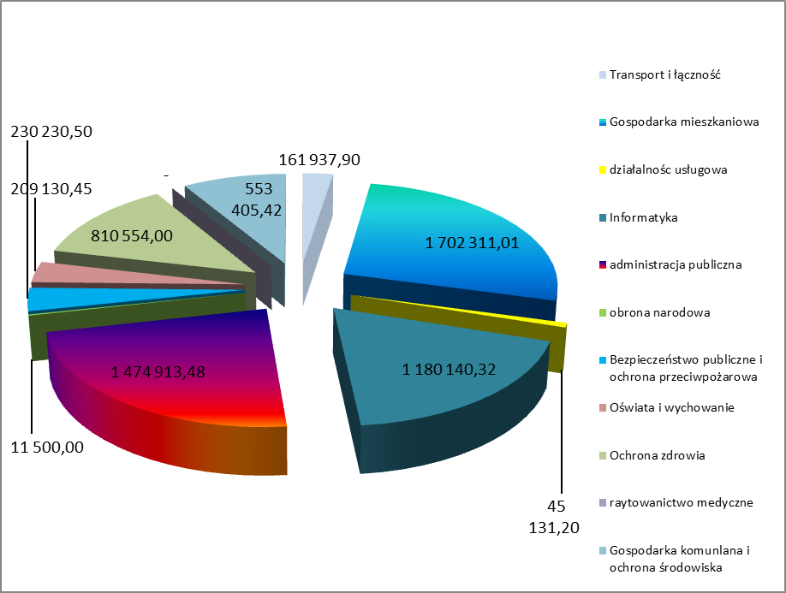
Źródło: opracowanie własne

Wydatki majątkowe zrealizowano w 78,89%. Daje się zauważyć, iż zmiany jakie następowały można określić jako „kosmetyczne”, a wynikały one między innymi z ostatecznych rozliczeń zadań, ujmowania nowych zadań do budżetu, a także przesunięcia środków planowanych wcześniej w grupie wydatków bieżących na wydatki inwestycyjne w jednostkach organizacyjnych powiatu. Następowały również zmiany wykluczające wydatki inwestycje i sklasyfikowane do wydatków bieżących. Jak widać w skali globalnie planowanych i wykonanych wydatków w ich układzie rodzajowym, to plan stanowi 10,10% i wykonanie 8,03%. Wielkość planowanych i realizowanych zadań inwestycyjnych zależy od potrzeb i możliwości finansowych powiatu. Można tu zauważyć, że nie wszystkie zadania można zakwalifikować do zadań inwestycyjnych, toteż ich realizacja kwalifikowana jest w zadaniach remontowych, o których piszę się poniżej.
W roku 2020 w budżecie powiatu zaplanowano zadania mające swą realizację w ciągu roku budżetowego oraz zadania kontynuowane, jak np. zwiększenie udziałów w Spółce Szpital w Lipnie. Zadanie to rozpoczęto już w roku 2009 i po przerwie kilkuletniej postanowiono w roku 2019 zwiększyć udziały w Spółce o kwotę 4 500 000,00 zł, rozkładając to na cykl kilkuletni.

Wykres nr 17

Plan i wykonanie wydatków majątkowych na dzień 31 grudnia 2020 r.

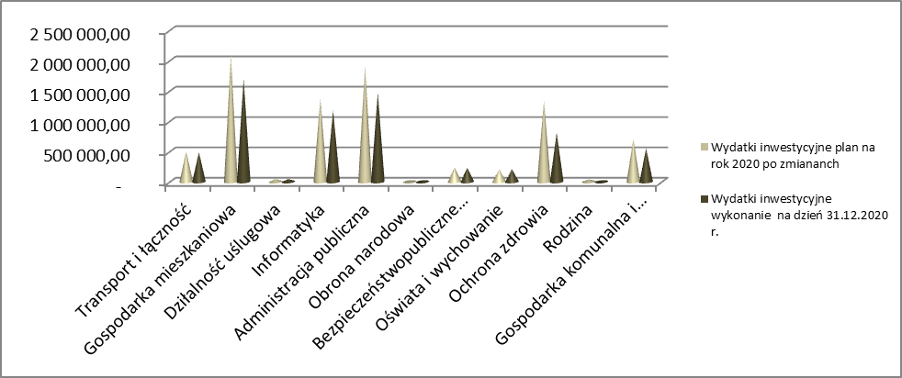
Źródło: opracowanie własne

Planowane zadania inwestycyjne na 2020 rok to głównie zadania z zakresu poprawy infrastruktury lokalowej jak również transportowej. Na nie mniejszą uwagę zasługuje też realizacja Projektu pn. Infostrada Kujaw i Pomorza 2.0. W okresie sprawozdawczym prace dotyczące realizowanych inwestycji finansowane były głównie ze środków własnych powiatu.

6.2. Wydatki bieżące realizowane w 2020 roku
Wydatkiem jest każde przeznaczenie środków publicznych, którego nie można zaliczyć do rozchodów.
Wykonanie wydatków bieżących na dzień 31 grudnia 2020 r. w ujęciu szczególnych grup prezentuje poniższy wykres

Wykres nr 18

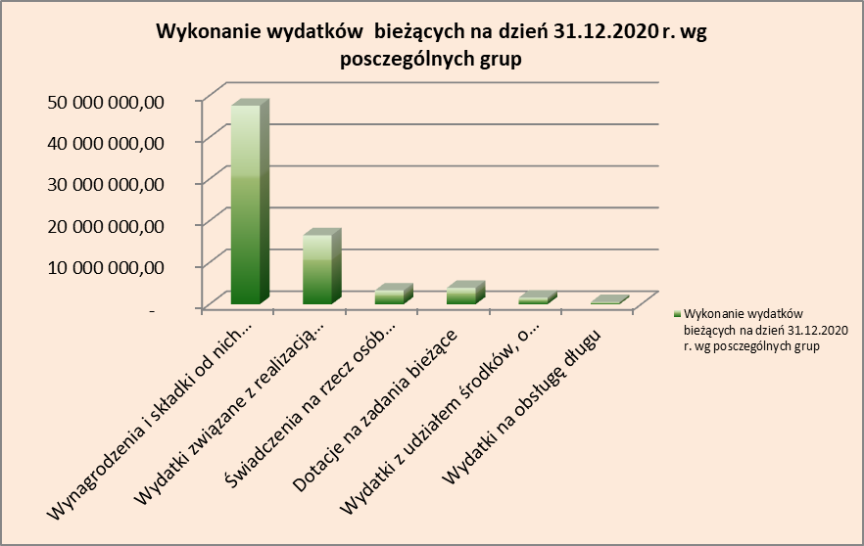
Źródło: opracowanie własne

Wykonanie wydatków bieżących na dzień 31 grudnia 2020 r. w poszczególnych latach w ujęciu grup prezentuje poniższy wykres:
Wykres nr 19

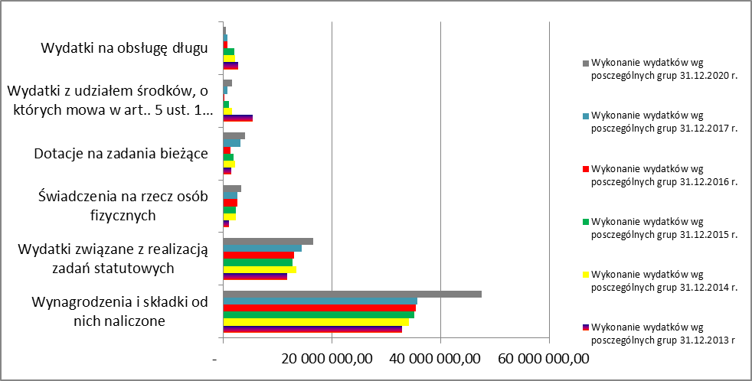
Źródło: opracowanie własne

Wykonane wydatki bieżące w kwocie 73 506 679,74 zł w ujęciu poszczególnych działów prezentuje poniższy wykres:
Wykres nr 20

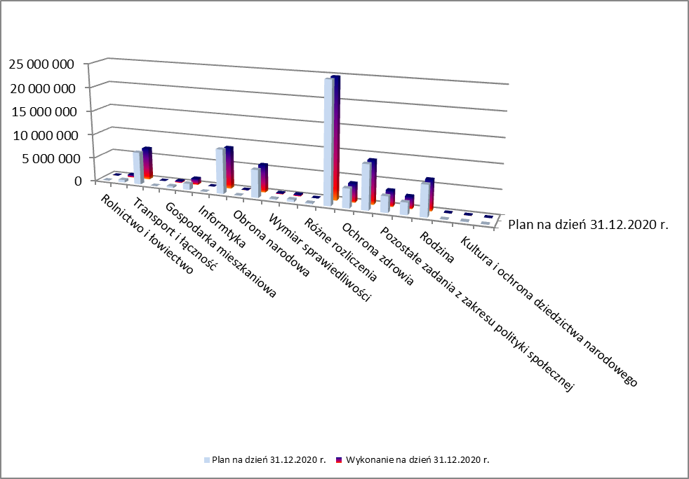
Źródło: opracowanie własne

Podsumowując zrealizowane wydatki w okresie sprawozdawczym 2020 roku można stwierdzić, iż ich realizacja przebiegała prawidłowo i nie stwierdzono na tym etapie naruszenia dyscypliny finansów publicznych. W poniższej tabeli przedstawiono jak kształtowały się wydatki na 1 mieszkańca na przestrzeni lat 2016 – 2020.

Tabela nr 16

Wydatki na jednego mieszkańca w Powiecie Lipnowskim według stanu na dzień 31 grudnia roku sprawozdawczego

Wyszczególnienie | Rok 2016 | Rok 2017 | Rok 2018 | Rok 2019 | Na dzień 31.12.2020 r.
Wykonanie wydatków ogółem | 58 669 716,30 | 60 448 287,38 | 65 885 697,87 | 72 539 321,99 | 80 215 934,12
Liczba mieszkańców | 66 658 | 66 575 | 66 515 | 66 020 | 65 750
Roczne wydatki na 1 mieszkańca w zł z dochodów ogółem | 880,16 | 907,97 | 990,54 | 1 098,05 | 1 220,01
Wykonanie wydatków inwestycyjnych | 5 418 138,72 | 2 998 010,66 | 9 655 213,64 | 5 401 587,47 | 6 709 254,38
Roczne wydatki inwestycyjne na 1 mieszkańca w zł | 81,28 | 45,03 | 145,16 | 81,76 | 102,04
Źródło: opracowanie własne

WYDATKI W UKŁADZIE RODZAJOWYM

6.2.1. WYNAGRODZENIA I POCHODNE OD WYNAGRODZEŃ

Analizując rodzajowy układ wydatków w Powiecie Lipnowskim to najwyższy udział w wydatkach bieżących stanowią wynagrodzenia wraz z pochodnymi, które w okresie sprawozdawczym zrealizowano w wysokości 99,89%.
Środki na wynagrodzenia i pochodne od nich naliczane obejmowały znaczącą część dziedzin budżetu tj. 64,72% zrealizowanych wydatków bieżących, a ich wysokość oczywiście uzależniona jest od liczby zatrudnionych pracowników w jednostkach organizacyjnych powiatu, powiatowych służbach i inspekcji. W ramach wydatków wynikających z uchwały budżetowej należy rozgraniczyć tutaj typowo środki przeznaczone na cały katalog wydatków dotyczących wynagrodzeń i pochodnych oraz uposażeń funkcjonariuszy, wynikających ze struktury zatrudnienia w powiatowych jednostkach budżetowych.
Konstruując budżet powiatu na 2020 rok Zarząd Powiatu nie zakładał na ten rok wzrostu wynagrodzeń dla pracowników zatrudnionych w jednostkach organizacyjnych powiatu. Rok bieżący jest kolejnych rokiem, gdzie w ustawie budżetowej zapisano podwyżki dla nauczycieli, jednakże przyznana subwencja nie zabezpiecza wszystkich potrzeb oświaty, a tym samym wyższych wynagrodzeń. Rok ten cieszy się również zadawalającym naborem do szkól, co też wiąże się ze zwiększonymi wydatkami na wynagrodzenia. Kilkoro nauczycieli podjęło decyzję skorzystania z urlopu na podratowanie zdrowia, stąd wydatki na wynagrodzenia od miesiąca września również będą większe. W roku bieżącym obserwowalny jest również wzrost liczby pracowników mogących skorzystać z wypłaty nagród jubileuszowych, które nie były planowane w budżecie, wzrost liczby pracowników odchodzących na emeryturę. Zarząd mając na uwadze dobro tych ludzi wyraża zgodę na wypłaty zarówno nagród jubileuszowych jak i odpraw. W okresie sprawozdawczym wypłacano również wzrost dodatku stażowego pracownikom, którzy w trakcie roku budżetowego dostarczali niezbędną dokumentację uprawniająca do podwyższenia tegoż dodatku czy też wypłaty nagrody.
Wykres nr 21

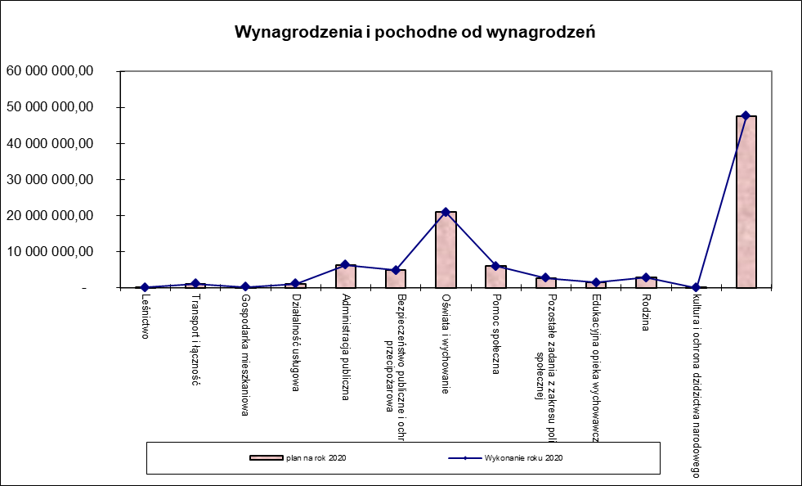
Źródło: opracowanie własne

Odnosząc je do ogółu wydatków bieżących, to zaplanowana kwota 47 624 190,16 zł na w/w cel stanowiła w nich 62,91%. Natomiast ich wykonanie w wysokości 47 571 493,60 zł, to 64,72% w stosunku do ogółu zrealizowanych wydatków bieżących.

Na wydatki osobowe składają się:
- wynagrodzenia osobowe, w tym również członków korpusu służby cywilnej,
- dodatkowe wynagrodzenie roczne,
- uposażenia funkcjonariuszy łącznie z nagrodami,
- pochodne od wynagrodzeń,
- wynagrodzenia bezosobowe,
- Składki na ubezpieczenie zdrowotne,
- Składki na Fundusz Emerytur Pomostowych.
Największe kwoty zaplanowane, a zatem i wydatkowane występują w działach: 801,750 oraz 852. Wydatki na wynagrodzenia i pochodne na zadania z zakresu ogólnie pojętej oświaty stanowią 47,21% zrealizowanych wydatków płacowych, zaś na zadnia pomocy społecznej – 18,58%. Trzecią co do wielkości jest administracja publiczna stanowiąca 13,26%. Ta grupa wydatków zasługuje na jej ciągłe analizowanie i wymagają one każdego roku dogłębnej analizy potrzeb. Wydatki na wynagrodzenia i pochodne są jedną ze sfer deficytowych, co jest wynikiem nieprzewidzianych w tej grupie wypłat nagród jubileuszowych, odpraw emerytalnych czy też wzrost dodatków stażowych o wyższym procencie niż zaplanowano na etapie projektowania budżetu. Wydatki na wynagrodzenia w oświacie zajmują 44,09% wydatków przeznaczonych na wypłatę wynagrodzeń i pochodnych.
Wobec przedstawionej sytuacji, możemy zauważyć, iż wydatki na płace i pochodne każdego roku stanowią największą pozycję wydatków Powiatu Lipnowskiego. Obserwowalny jest też coroczny wzrost wydatków na wynagrodzenia i pochodne, z uwagi na coraz wyższe zatrudnienie jak również coroczny procentowy wzrost płac nauczycieli, stażu pracy zatrudnionych pracowników w jednostkach organizacyjnych powiatu i wielkość wypłacanych nagród jubileuszowych, odpraw emerytalnych. Na koniec okresu sprawozdawczego pozostały zobowiązania wynikające ze składek na ubezpieczenia społeczne oraz naliczone dodatkowe wynagrodzenia za rok mijający. Inne zobowiązania dotyczą złożonych faktur związanych z bieżącym funkcjonowaniem jednostek organizacyjnych powiatu, a dostarczonych do Powiatu po dniu 31 grudnia.

6.2.2. WYDATKI REMONTOWE REALIZOWANE W ROKU 2020

Nie mniej ważną pozycją w budżecie Powiatu Lipnowskiego są wydatki na remonty, które to zostały przedstawione w załączniku nr 3a. Na rok 2020 zapisano w budżecie kwotę 3 338 785,00 zł. Na ostatni dzień roku budżetowego 2020 plan na te zadania zmniejszono do kwoty 2 630 729,00 zł, czyli plan w tym zakresie uległ zmianom o 21,21%. Wykonanie prac remontowych opiewa na kwotę 2 533 485,88 zł, tj. 96,30%. Analizując pozycje zapisanych remontów, to zauważy się, że nie wszystkie zakładane prace zostały zrealizowane. Większość zaplanowanych do realizacji zadań została wykonana w 100% lub nieco poniżej założeń. Jak zauważa się to 85,62% zostało wykonane przez Powiatowy Zarząd Dróg w Lipnie. Pozostałe 14,38% zostało zrealizowane przez inne jednostki organizacyjne powiatu, gdzie 5,42% stanowią prace zrealizowane w Domu Pomocy Społecznej w Nowej Wsi. Analizując załącznik dotyczący zadań remontowych to zauważa się, iż sporą część środków przeznaczona została również na remonty i konserwacje sprzętu.

Wykres nr 22

Plan i wykonanie wydatków w § 4270 na dzień 31 grudnia 2020 r.

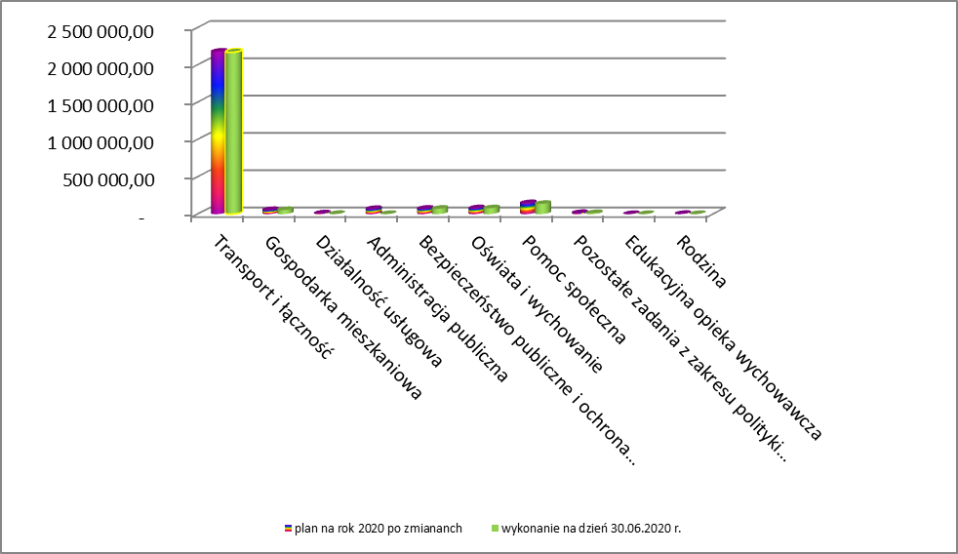
Źródło: opracowanie własne

Powyższy wykres obrazuje zakres prac wykonanych w poszczególnych działach klasyfikacji budżetowej.
W ramach prac remontowych Dom Pomocy Społecznej wydatkował środki rzędu 137 384,02 zł na konserwację urządzenia dźwigowego, instalacji elektrycznej i pozostałego sprzętu gospodarczego, środków transportu i inne bieżące naprawy.

6.2.3. UDZIELONE DOTACJE W ROKU W 2020 ROKU

Finanse samorządowe obejmują zarówno procesy związane z gromadzeniem środków publicznych, jak i ich rozdysponowywanie, w tym wydatkowanie w formie dotacji z budżetów jednostek samorządu terytorialnego (JST). Szczególny charakter dotacji wynika z faktu, że:
- podstawą udzielenia dotacji musi być wyraźnie sformułowany przepis prawa,
2) udzielona dotacja służy realizacji zadań publicznych, czyli może być udzielona na finansowanie lub dofinansowanie zadań publicznych,
3) dotacje podlegają szczególnym zasadom rozliczania, które określone są przepisem prawa, na podstawie którego są udzielane.
Zasady dotyczące udzielania dotacji zapisane są w ustawie z 27 sierpnia 2009 r. o finansach publicznych (dalej: ustawa o finansach publicznych) w rozdziale dotyczącym przeznaczenia wydatków budżetu państwa. Ustawa o finansach publicznych rozróżnia trzy rodzaje dotacji:
1) podmiotową,
2) przedmiotową,
3) celową.
Podział na te trzy podstawowe rodzaje dotacji ma znaczenie nie tylko prawne, lecz przede wszystkim praktyczne, gdyż rodzaj dotacji określa zarazem jej cel.
Środki stanowiące dotacje mogą być dysponowane do szerokiego katalogu podmiotów, tj. jednostkom sektora finansów publicznych, jak i spoza tego sektora. Dotacje podlegają szczególnym zasadom rozliczania. Podmiot ubiegający się o przyznanie środków powinien przedstawić ofertę wykonania danego zadania zgodnie z zasadami uczciwej konkurencji, która zagwarantuje wykonanie zadania w sposób efektywny, oszczędny i terminowy. Samorząd przy zlecaniu zadań powinien udzielać dotacji tak, aby była zachowana zasada celowości, oszczędności, terminowości. W okresie sprawozdawczym br. powiat udzielił dotacji w kwocie 3 950 501,26 zł, co stanowi 99,74% planu określonego zmianami – 3 960 494,00 zł.
Przykładem dotacji podmiotowej z budżetu powiatu jest finansowanie placówek oświatowych prowadzonych przez inne osoby niż JST. Ustawodawca określił, że dotacje te mogą być wykorzystane wyłącznie na pokrycie wydatków bieżących, a w naszym przypadku na szkoły niepubliczne, na które przekazano w okresie sprawozdawczym 1 144 873,93 zł, a stanowią one 99,59% zakładanego planu. W grupie wydatkowej zrealizowanego planu w tym zakresie stanowią 29,10%.
W roku minionym w tej grupie nie znalazły się dotacje na konserwację zabytków. Najwyższą pozycję zajmuje dotacja udzielona Powiatowemu Zakładowi Transportu Publicznego działającemu od 1 stycznia 2017 r., kwota 2 510 000,00 zł, co stanowi 63,54% wykonanych wydatków w tej dziedzinie. Pozostałe dotacje w łącznej kwocie 295 627,33 zł dotyczą głównie zadania jakie powiat realizuje od kilku lat w zakresie nieodpłatnej pomocy prawnej. W budżecie roku 2020 na etapie planowania budżetu na rok 2020 zabezpieczono środki w ramach dotacji na zadania z zakresu turystyki, kultury fizycznej i działalności kulturalnej dla stowarzyszeń, jednakże ze względu na obecną sytuację panująca w kraju, Zarząd Powiatu postanowił o nieudzielaniu w roku dotacji organizacjom/stowarzyszeniom.

Wykres 23

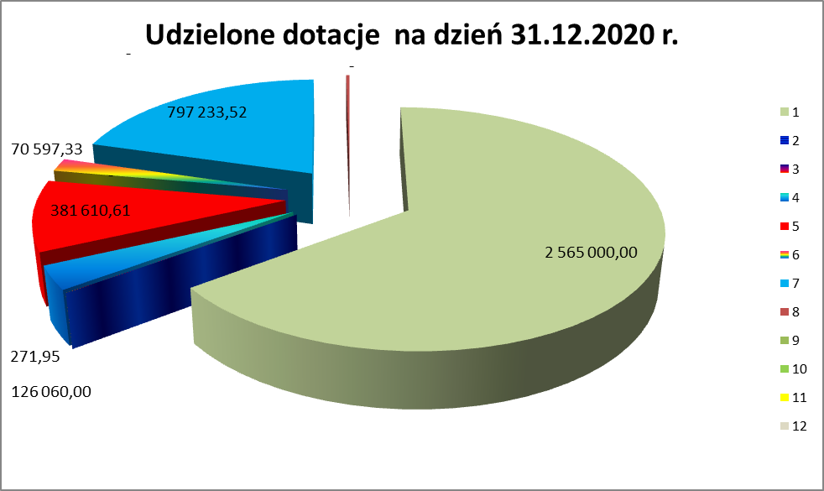
Źródło: opracowanie własne

Z powyższego wykresu da się zauważyć, iż wachlarz udzielnych przez powiat dotacji w 2020 roku pomimo odstąpienia od niektórych dotowanych dziedzin jest i tak zróżnicowany. W roku minionym wykreślono dotacje na zabytki, na działalność kulturalną, fizyczną czy też turystykę.
Nieujęcie dotacje na ochronę zabytków pojawiło się po raz pierwszy w budżecie Powiatu Lipnowskiego w roku 2009 i można powiedzieć, że każdego roku, do roku 2019 były udzielane, a głównymi beneficjentami byli gospodarze parafii rzymsko – katolickich. Dotacje w tym zakresie udzielane mogą być wyłącznie na zbytki wpisane do rejestru prowadzonego przez wojewódzkiego konserwatora zabytków.

6.2.4. ŚWIADCZENIA NA RZECZ OSÓB FIZYCZNYCH

Jedną z grup wydatków budżetu powiatu wyodrębnioną w ramach ustawowej systematyki wydatków obok: dotacji i subwencji, wydatków bieżących jednostek, wydatków majątkowych, wydatków na obsługę długu są świadczenia na rzecz osób fizycznych, które wypłaca się bezpośrednio osobom fizycznym w postaci np. ekwiwalentów, diet radnych czy dodatków mieszkaniowych dla nauczycieli, a także świadczenia wypłacane pośrednio np. składki na ubezpieczenie zdrowotne. Są to wydatki transferowe, a więc mają charakter bezzwrotny i nieodpłatny. Podstawą wypłaty świadczeń na rzecz osób fizycznych są odrębne regulacje prawne. Na dzień kończący rok budżetowy 2020 roku w tej grupie wydatkowej zrealizowano wydatki na kwotę 3 325 682,97 zł, co stanowi 98,35% założeń planowych.

6.2.5. WYDATKI NA OBSŁUGĘ DŁUGU

W uchwale budżetowej na rok 2020 na wydatki w grupie ekonomicznej – obsługa długu zaplanowano kwotę 767 778,00 zł. Plan w tym zakresie uległ zmianie i na koniec okresu sprawozdawczego ukształtował się na poziomie 767 850,00 zł, a jego realizacja wyniosła 520 504,56 zł, co stanowiło 67,78% założeń planowych. Wydatki te obejmują koszty zadłużenia kredytu, emisji obligacji komunalnych, koszty spłat zobowiązań.
Do wydatków na obsługę długu można też zaliczyć spłatę zobowiązań, (poręczenie udzielone w roku 2008) po zlikwidowanym SP ZOZ w Lipnie, gdzie w okresie sprawozdawczym wydatki wyniosły 1 178 376,00 zł, co stanowi 100,00% zamierzeń tego planu.

6.2.6. WYDATKI NA PROGRAMY I PROJEKTY REALIZOWANE ZE ŚRODKÓW FUNDUSZY STRUKTURALNYCH I FUNDUSZY SPÓJNOŚCI

Wydatki bieżące poniesione w okresie sprawozdawczym objęte zagraniczne w wysokości 1 589 484,60 zł.
Mówiąc o projektach należy nadmienić, iż powiat realizuje projekty nie tylko w ramach pozyskiwanych środków do budżetu, lecz również w ramach środków pozabudżetowych jak, PFRON czy Funduszu Pracy. W ramach budżetu Powiat w roku bieżącym realizuje sześć projektów, z czego jeden jest rozpoczęty w roku bieżącym tj.
- „Rodzina w Centrum” – wydatkowano 88 275,58 zł;
- „Infostrada Kujaw i Pomorza – usługi eAdminstracji i Informacji Przestrzennej” – wydatkowano 271,95 zł – jest to kontynuacja projektu;
- „Infostrada Kujaw i Pomorza 2.0” - Projekt jest realizowany przez Związek Województwa Kujawsko –Pomorskiego - zabezpieczono w budżecie wkład własny na rok sprawozdawczy w wysokości 198 931,56 zł, wydatkowana kwota jako wkład własny to 168 917,81 zł;
- „Kompleksowe wsparcie uczniów z palcówek oświatowych podległych Powiatowi Lipnowskiemu” – zabezpieczono wkład własny w wysokości 245 333,41 zł;
- „Wsparcia osób starszych i kadry świadczącej usługi społeczne w zakresie przeciwdziałania rozprzestrzeniani się COVID – 19, łagodzenia jego skutków na terenie województwa Kujawsko – Pomorskiego” - wydatkowano 211 052,60 zł;
- „Wyeliminowanie terytorialnych różnic w możliwości dostępu do szerokopasmowego Internetu o wysokich przepustowościach” – 79 084,08 zł;
- Projekt „Pomagamy skutecznie” realizowany przez Dom Pomocy Społecznej w Nowej Wsi, środki na ten cel to kwota 706 800,00 zł, a wydatkowano 649 684,84 zł co stanowi 91,92% zamierzeń planowych;
- Projekt pn. „Wsparcie dzieci umieszczonych w pieczy zastępczej w okresie pandemii COVID – 19” realizowany przez Powiatowe Centrum Pomocy Rodzinie oszacowano na kwotę 379 435,00 zł, realizacja jego opiewała na kwotę 315 023,69 zł.
Wydatki poniesione z Funduszu Pracy na realizacje programów na rzecz promocji zatrudnienia, łagodzenia skutków bezrobocia i aktywizacji zawodowej współfinansowany z Europejskiego Funduszu Społecznego:
- „ Aktywizacja Osób Młodych Pozostających bez Pracy w Powiecie Lipnowskim – projekt rozpoczęty w miesiącu lutym 2015 r. – w roku 2020 w okresie sprawozdawczym wydatkowano kwotę 4 335 092,59 zł, tj. 92,64% założeń planowych;
- „Wsparcie aktywności zawodowej osób bezrobotnych w Powiecie Lipnowskim (IV)” realizowany w ramach Działania 8.1 na lata 2014- 2020, którego realizacja rozpoczęła się w 2015 r. – w okresie sprawozdawczym wydatkowano środki 4 907 749,67 zł, tj. 99,30% założeń planowych.
W minionym roku Powiatowy Urząd Pracy realizował ze środków rezerwy Ministra Rodziny, Pracy i Polityki Społecznej projektu w zakresie jednorazowych pożyczek dla przedsiębiorstw zgodnie z zapisem ustawy o szczególnych rozwiązaniach związanych z zapobieganiem, przeciwdziałaniem i zwalczaniem COVID – 19 na ogólną kwotę 13 000 000,00 zł. Ogółem wydatki na zadnia określone w/w ustawie zrealizowano na kwotę 19 502 152,61 zł.
Wydatki finansowane ze środków Państwowego Funduszu Rehabilitacji Osób Niepełnosprawnych:
- „Aktywny Samorząd” – realizowany w dwóch modułach – w pierwszym wpłynęło 20 wniosków na pomoc w utrzymaniu sprawności technicznej wózka inwalidzkiego o napędzie elektrycznym, drugi dotyczy pomocy w uzyskiwaniu wykształcenia na poziomie wyższym, gdzie wpłynęło 58 wniosków, z czego wypłacono dofinansowanie dla pięćdziesięciu sześciu wnioskodawców na kwotę 148 498,10 zł;
- „Pomoc osobom niepełnosprawnym poszkodowanych w wyniku żywiołu lub sytuacji kryzysowych wywołanych chorobami zakaźnymi” moduł III, którego celem jest zapewnienie pomocy osobom niepełnosprawnym, które na skutek wystąpienia sytuacji kryzysowych spowodowanych chorobami zakaźnymi utraciły możliwość korzystania z opieki świadczonej w placówce rehabilitacyjnej. W okresie półrocza wypłacono dofinasowanie stu pięćdziesięciu czterem osobom na kwotę 162 500,00 zł;
- Program wyrównywania szans między regionami III” – w ramach tego programu wsparcie otrzymała Gmina Miasta Lipna i Gmina Chrostkowo na łączną kwotę 205 680,59 zł.

6.2.7. WYDATKI NA REALIZACJĘ ZADAŃ STATUTOWYCH

Samorząd terytorialny wykonuje wielostronne zadania, określone przez ustawy, które związane są z podnoszeniem stanu gospodarczego, kulturalnego i zdrowotnego danego terenu. Zadania publiczne wykonywane w powiecie mają charakter ponadgminny, dotyczą w szczególności:
- infrastruktury społecznej (promocja i ochrona zdrowia, edukacja publiczna, polityka prorodzinna, pomoc społeczna, przeciwdziałanie bezrobociu, aktywizacja lokalnego rynku pracy, pomoc osobom niepełnosprawnym, kultura, ochrona dóbr kultury, kultura fizyczna i turystyka, ochrona praw konsumenta, współpraca z organizacjami pozarządowymi, promocja powiatu ),
- bezpieczeństwa i porządku publicznego ( porządek publiczny, bezpieczeństwo obywateli, obronność, ochrona przeciwpożarowa, przeciwpowodziowa, zapobieganie innym nadzwyczajnym stanom zagrożenia życia i zdrowia ludzi, wykonywanie zadań powiatowych służb, inspekcji i straży ),
- infrastruktury technicznej (gospodarka nieruchomościami, transport i drogi publiczne, utrzymanie powiatowych urządzeń i obiektów użyteczności publicznej),
- ładu przestrzennego i ekologicznego (zagospodarowanie przestrzenne, nadzór budowlany, geodezja, kartografia i kataster, gospodarka wodna, ochrona środowiska, rolnictwo, leśnictwo i rybactwo śródlądowe ).
Należy podkreślić, iż realizacja zadań statutowych ma charakter rzeczowy.
Ustawa przewiduje także możliwość wykonywania przez organy powiatu zadań z zakresu administracji rządowej, na których wykonanie dostaje odpowiednie środki finansowe. Zadania własne na podstawie ustawy powiat wykonuje w imieniu własnym i na własną odpowiedzialność.
Wszystkie zadania są finansowane ze środków publicznych, tj. państwowych, czyli dotacji i subwencji, a także z dochodów własnych uzyskiwanych przez jednostki powiatu.
W ramach środków otrzymywanych z budżetu państwa na zadania zlecone Powiat Lipnowski realizuje zadania w zakresie bezpieczeństwa – Komenda Powiatowa Państwowej Straży Pożarnej w Lipnie, w zakresie geodezji i kartografii, obrony cywilnej, orzekania o stopniu niepełnosprawności, kwalifikacji wojskowej, sprawy administracji rządowej – Starostwo Powiatowe w Lipnie, opieki zdrowotnej – Powiatowy Urząd Pracy w Lipnie, nadzoru budowlanego – Powiatowa Inspekcja Nadzoru Budowlanego w Lipnie, pomocy społecznej – Dom Pomocy Społecznej w Nowej Wsi.
W ramach otrzymywanej subwencji powiat realizuje zadania w zakresie oświaty i edukacyjnej opieki wychowawczej, zarządzania drogami, walki z bezrobociem czy też innych zadań dotyczących pieczy zastępczej.
Wszystkie wymienione powyższe zadania wspierane są środkami własnymi powiatu.
Na zadania zlecone związane z administracją rządową w okresie sprawozdawczym wydatkowano środki w wysokości 10 434 077,24 zł. Główną pozycją w tej dziedzinie są wydatki w zakresie działalności Komendy Powiatowej Państwowej Straży Pożarnej w Lipnie gdzie wydatkowano kwotę 5 656 476,71 zł. Wydatki rzeczowe przedstawiają się następująco:
Tabela nr 17
Plan rzeczowy wydatków bieżących KP PSP na dzień 31 grudnia 2020 r. wraz z środkami z samorządu powiatu

Źródło wydatków | § | Plan po zmianach | Wykonanie na dzień 31.12.2020 r.
Wynagrodzenia i pochodne | 4010,4020,4040,4050, 4060,4070,  4080,4110,4120,4170,4440 | 4 159 548,00 | 4 159 541,52
Świadczenia niebędące wynagrodzeniami | 3020,3070,4180 | 778 203,00 | 778 201,99
Wydatki bieżące | 4210,4260,4270,4280,4300,4350,  4360,4370,4410,4430,4480,4510,  4520,4740,4750 | 658 884,00 | 658 733,20
Razem |  | 5 596 635,00 | 5 596 476,71
Źródło: sprawozdanie KP PSP

Ponadto w ramach zadań zleconych Komanda Powiatowa PSP realizowała zadania inwestycyjne na kwotę 145 000,00 zł.

Wykres nr 24

Struktura poniesionych wydatków KP PSP w Lipnie w 2020 r.

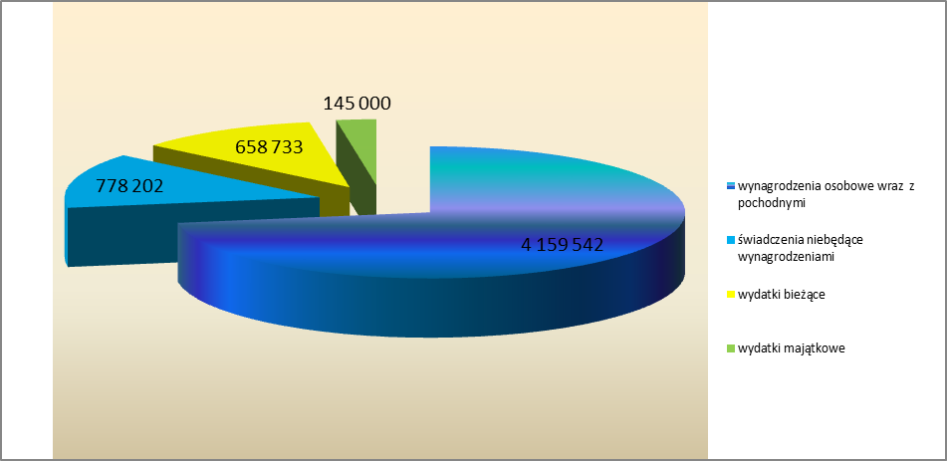
Źródło: opracowanie własne na podstawie sprawozdania KP PSP

W tym miejscu należy podkreślić, iż Zarząd Powiatu zauważa niedoszacowanie budżetu Komendy Powiatowej PSP oraz zaangażowanie funkcjonariuszy i ich wysiłek w ochronę przeciwpożarową, toteż występuje do Rady Powiatu o przyznanie dodatkowych środków, w tym roku środki w kwocie 85 000,00 zł zostały przyznane na funkcjonowanie straży.

Drugim co do wielkości kwoty wydatkowanej są składki na ubezpieczenia zdrowotne płacone za bezrobotnych bez prawa do zasiłku w celu zapewnienia bezrobotnym korzystania ze świadczeń opieki zdrowotnej finansowanej ze środków publicznych. Wykonanie uzależnione jest od ilości bezrobotnych bez prawa do zasiłku. Z uwagi na to, iż plan składki jest wartością szacunkową, a składki opłacane są za faktyczną ilość osób bez prawa do zasiłku trudno jest ustalić dokładną kwotę na uregulowanie składek. W minionym okresie bieżącego roku nie zauważono opóźnień w przekazywaniu dotacji na opłacenie składek na ubezpieczenia zdrowotne dla osób nie objętych obowiązkiem ubezpieczenia społecznego, a wydatkowano kwotę 2 455 263,03 zł, co stanowiło 23,53% środków wydatkowanych w ramach dotacji z budżetu państwa na zadania statutowe. Pozostała kwota została przeznaczona na realizację zadań w zakresie gospodarki gruntami, prac geodezyjnych i kartograficznych, nadzoru budowlanego, kwalifikację wojskową, administrację, zakup podręczników w zakresie oświaty oraz na komisję ds. orzekania o niepełnosprawności. W ramach zadań z zakresu ogólnie pojętej geodezji sporządzono operaty podziałowe działek będących własnością Skarbu Państwa, odszkodowania za udostępnienie nieruchomości w zakresie wymiany słupów i przewodów istniejącej linii napowietrznej średniego napięcia, odszkodowania za wywłaszczone grunty pod drogi powiatowe, operaty w zakresie ustanowienia służebności przesyłu, operaty na aktualizację z tytułu trwałego zarządu, użytkowania wieczystego. Drugi rok powiat otrzymuje dotację w dziale rodzina, gdzie plan opiewa na kwotę 733 069,00 zł. Wydatki zrealizowano w wysokości 727 248,63 zł, co stanowi 6,97% zrealizowanych wydatków w dziedzinie wydatków zleconych.
Realizacja zadań statutowych to nie tylko funkcjonowanie poszczególnych jednostek, ale także realizacja przez nie zadań powiatu, które powinny być wykonane oraz powinno nastąpić rozliczenie ich wykonania. Na realizacje pozostałych zadań statutowych przeznaczono 6 114 935,51 zł, co stanowi 36,95% wydatków poniesionych na zadania statutowe.
Znaczącą pozycją są wydatki na zakładowy fundusz świadczeń socjalnych i ukształtowały się one w wysokości 1 827 156,12 zł, a stanowią one 29,88% wydatków pozostałych zadań statutowych. Należy tu nadmienić, iż zgodnie z przepisami prawa przekazane środki na wyodrębniony rachunek zakładowego funduszu świadczeń socjalnych . Jedną z najwyższych pozycji są też opłaty za energię, na którą poniesiono wydatki 865 010,68 zł. Wszystkie jednostki opłaty za zużytą energię wnoszą do jednego operatora wyłonionego w drodze przetargu przeprowadzonego przez pracowników Powiatu Lipnowskiego.
Wydatkami wspólnymi związanymi z funkcjonowaniem jednostek jest zakup opału. W tym miejscu można nadmienić o rozmaitości materiału, ponieważ zakupy dotyczą peletu, oleju opałowego, ekogroszku. Cztery jednostki podłączone są do miejskiej sieci ciepłowniczej. Zarząd Powiatu podjął decyzję o podłączeniu Placówki Opiekuńczo – Wychowawczej oraz w czasie późniejszym jednostek znajdujących się przy ul. Okrzei.
Inną wspólną dziedziną wydatkową są:
- podróże służbowe – wydatek rzędu 27 528,19 zł,
- ubezpieczenie mienia – 137 118,25 zł,
- na przeciwdziałanie pandemii poniesiono koszty w wysokości 90 483,00 zł (środki własne powiatu),
- realizacja usług – 1 911 382,73 zł. W ramach tego rodzaju wydatków mieszczą się usługi z zakresu pieczy zastępczej, usługi pocztowe i telekomunikacyjne, badania okresowe pracowników, aktualizacja oprogramowania, usługi transportowe, dezynfekcje, dezynsekcje i deratyzacje, wywóz nieczystości, przeglądy techniczne, pomiary elektryczne, usługi informatyczne, komisje lekarskie orzekające o stopniu niepełnosprawności, opłaty RTV, usługi kominiarskie, obsługa serwisowa, usługi w zakresie bieżącego i zimowego utrzymania dróg (koszt 171 599,99 zł), druki komunikacyjne (432 923,76 zł), tablice rejestracyjne (117 962,76 zł). W okresie sprawozdawczym bieżącego roku odbyła się jedna impreza, która objęta patronatem Starosty Lipnowskiego. Inne imprezy zaplanowane na rok budżetowy 2020 zostały ogóle odwołane z uwagi na panującą epidemię w kraju.
Poniżej prezentujemy koszty i wskaźniki wydatkowe niektórych jednostek oraz wydziałów Starostwa Powiatowego:

VII.TRANSPORT I ŁĄCZNOŚĆ

Zarząd Dróg Powiatowych realizuje zadania powiatu w zakresie utrzymania i remontu dróg powiatowych. Zaplanowane środki w wysokości 3 848 615,51 zł zostały wykorzystane w wysokości 3 766 872,00 zł, a ich struktura jest następująca:

- Zarząd Dróg Powiatowych w Lipnie
1. Zarządzanie siecią drogową – 670 172,34 zł.
2. Drogi i mosty – 1 934 761,76 zł.
w tym:
a) koszty utrzymania drogowej służby liniowej – 593 138,89 zł.
b) bieżące utrzymanie dróg i mostów – 168 741,19 zł.
c) zimowe utrzymanie dróg – 2 858,80 zł.
d) remonty dróg powiatowych – 2 165 382,88 zł.
- remont nawierzchni drogowych - 1 979 752,29 zł
- remont cząstkowy dróg - 129 384,87 zł
- remont barier energochłonnych - 44 530,92 zł
- remont środków trwałych - 1 176,80 zł
- dokumentacja proj.stał.org. ruchu, dróg pow. - 10 538,00 zł
Poniższe tabele obrazują prace prowadzone na drogach powiatowych w 2020 roku.

Tabela nr 18
Zestawienie zakresu prac wykonanych z zakresu bieżącego utrzymania dróg i mostów

Lp. | Nazwa zadania | Zakres prac zrealizowanych | Wartość prac w zł.
1. | Zadanie I – wykonanie remontu nawierzchni drogi powiatowej nr 2137C (Obory) – gr. pow.-Wildno - Lipno | 0,123 km | 45 522,68
2. | Zadanie II - wykonanie remontu nawierzchni drogi powiatowej nr 2137C (Obory) – gr. pow.-Wildno - Lipno | 2,416 km | 433 270,94
3. | Zadanie III – wykonanie remontu nawierzchni drogi powiatowej nr 2703C Sikórz - Kikół | 0,738 km | 136 614,87
4. | Zadanie IV – wykonanie remontu nawierzchni drogi powiatowej nr 2044C (Czernikowo) gr. pow. Bobrowniki – Polichnowo – gr. pow. /Włocławek/ | 0,300 km | 78 973,38
5. | Zadanie V – wykonanie remontu nawierzchni drogi powiatowej nr 2723C Czermno – Kukowo – Gorzeszyn | 0,400 km | 214 856,40
6. | Zadanie VI – wykonanie remontu nawierzchni drogi powiatowej nr 2718C – Lipno – Czarne | 1,000 km | 238 866,00
7. | Zadanie VII – wykonanie remontu nawierzchni drogi powiatowej nr 2736C – Tłuchowo - Kłobukowo | 1,000 km | 180 441,00
8. | Zadanie VIII – wykonanie remontu nawierzchni drogi powiatowej nr 2740C Krojczyn - Dyblin | 0,643 km | 120 142,83
9. | Zadanie IX – wykonanie remontu nawierzchni drogi powiatowej nr 2724C Kłokock – Złowody - Szpiegowo | 1,000 km | 182 040,00
10 | Zadanie X – wykonanie remontu nawierzchni drogi powiatowej nr 2711C Lipno – Brzeźno - Gnojno | 1,107 km | 201 518,28
11. | Zadanie XI – wykonanie remontu nawierzchni drogi powiatowej nr 2708C – Karnkowo - Lipno | 0,500 km | 100 552,50
12. | Zadanie XII – wykonanie remontu nawierzchni drogi powiatowej nr 2707C Chodorążek - Wioska | 0,170 km | 46 953,41
13. | Remont cząstkowy nawierzchni bitumicznych | 4 300 m² | 129 384,87
14. | Demontaż barier betonowych w m. Trutowo (dr.pow.nr 2048C) | 85 m
15. | Montaż barier energochłonnych w m. Trutowo (dr.pow.nr 2048C) i m. Obory (dr. Pow. Nr 2130C) | 236 m | 44 530,92
16. | Remont zatoki postojowej w m Wielgie (dr. pow. nr 2704C) | 400 m²
17. | Dokumentacja wznowienia granic pasa drogowego dr. Powiatowej nr 2723C Czermno – Kukowo - Huta |  | 10 538,00
Źródło: opracowanie własne na podstawie sprawozdania ZDP w Lipnie

Inną jednostką realizującą zadania z zakresu transportu jest Powiatowy Zakład Transportu Publicznego działający od początku 2017 roku.

VIII. POMOC SPOŁECZNA I RODZINA

Do zadań własnych powiatu wynikających z ustawy z dnia 12 marca 2004 r. o pomocy społecznej należy zapewnianie opieki i wychowania dzieciom całkowicie pozbawionym opieki rodziców, w szczególności poprzez organizowanie i prowadzenie placówek opiekuńczo - wychowawczych. Celem działalności placówek opiekuńczo – wychowawczych jest pomaganie dzieciom w pokonywaniu trudności szkolnych i organizowanie czasu wolnego, prowadzone w formie świetlic, klubów, ognisk wychowawczych i kół zainteresowań.
W Placówkach Opiekuńczo – Wychowawczych w Lipnie zamieszkiwało na koniec roku 38 wychowanków; w tym 34 dzieci pochodzi z terenu naszego powiatu, zaś 4 dzieci pochodzi z innych powiatów: wąbrzeskiego, chełmińskiego i pilskiego, co pozwala na uzyskiwanie przez nasz powiat również dochodów z tego tytułu. Łącznie w roku 2020 w placówkach naszego powiatu zamieszkiwało 8 dzieci , z czego otrzymano 278 865,75 zł zwrotu kosztów utrzymania. Utrzymanie tej jednostki finansowane jest ze środków własnych powiatu. Jednakże należy nadmienić, że dzieci, które potrzebują opieki są kierowane do placówek poza naszym powiatem. Zauważa się, iż koszt utrzymania dziecka zarówno w naszych placówkach jak i poza naszym powiatem z roku na rok kształtuje się coraz wyżej. Koszt utrzymania dziecka w naszych Placówkach Opiekuńczo – Wychowawczych w roku 2020 kształtuje się następująco:
- „Parkowa” wynosi 6 449,14 zł;
- „Na Zakręcie” – 5 509,10 zł;
- „Zakątek” – 5 842,53 zł
i są ogłoszone w Dzienniku Urzędowym Województwa Kujawsko –Pomorskiego.
W realizacji powyższego zadania Powiatowe Centrum Pomocy Rodzinie ściśle współpracuje z sądem, kuratorami, innymi powiatowymi centrami pomocy rodzinie, ośrodkami pomocy społecznej oraz placówkami opiekuńczo - wychowawczymi.
Oprócz tego zadania na barkach powiatu spoczywa również finansowanie wydatków związanych z usamodzielnianiem wychowanków tychże placówek. Zadanie to realizuje Powiatowe Centrum Pomocy Rodzinie.
Zaspakajanie niezbędnych potrzeb bytowych, społecznych, zdrowotnych czy religijnych odbywa się na poziomie obowiązujących standardów.
Zasady funkcjonowania pieczy zastępczej regulują przepisy z dnia 9 czerwca 2011 r. o wspieraniu rodziny i systemie pieczy zastępczej, która została podzielona na pieczę zastępczą rodzinną i instytucjonalną.
Na terenie naszego powiatu w roku 2020 funkcjonowało 58 rodzin pieczy zastępczej oraz trzy rodzinne domy dziecka, w których przebywa 88 dzieci i 26 pełnoletnich wychowanków. Zgodnie z powyższą ustawą powiat właściwy ze względu na miejsce zamieszkania dziecka przed umieszczeniem go po raz pierwszy w pieczy zastępczej ponosi wydatki na opiekę i wychowanie dziecka umieszczonego w rodzinnej formie pieczy zastępczej.
Pod opieką dwóch koordynatorów rodzinnej pieczy zastępczej znajdowało się 16 rodzin zastępczych gdzie przebywało 41 dzieci. Do czasu ogłoszenia epidemii odwiedziny w każdej rodzinie odbywały się przeważnie raz w miesiącu. Jednakże w związku z zapobieganiem rozprzestrzenianiu się wirusa SARS – Cov – 2 i stanem epidemii z rodzinami utrzymywano kontakt telefoniczny, a w razie potrzeby dokonywano wizyt w środowisku. Praca prowadzona z rodzinami dokumentowana była w kartach miesięcznych pracy z rodzinami zastępczymi. Pozostałe 46 rodzin znajdowały się pod opieką dwóch specjalistów pracy z rodziną i aspiranta pracy socjalnej.
Instytucjonalna piecza zastępcza sprawowana jest w formie placówek opiekuńczo – wychowawczych, interwencyjnych ośrodków preadopcyjnych oraz regionalnych placówek opiekuńczo – wychowawczych.
Zgodnie z art. 191 ustawy o wspieraniu i systemie pieczy zastępczej w przypadku umieszczenia dzieci w rodzinie zastępczej gmina właściwa ma swój udział w utrzymaniu dzieci w tych rodzinach i na dzień sprawozdawczy wystawiono noty obciążeniowe na łączną kwotę 872 949,58 zł.
Wydatki realizowane przez Powiatowe Centrum Pomocy Rodzinie na zadania dotyczące polityki społecznej przedstawia poniższy wykres:

Wykres nr 25

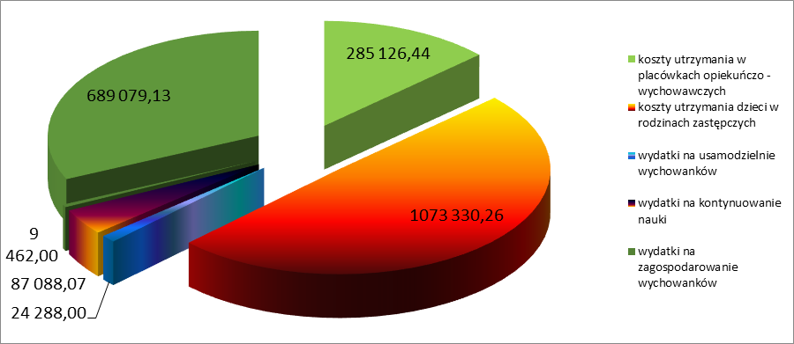
Źródło: opracowanie własne

Innym zadaniem jest całodobowa opieka osób dorosłych, a to zadanie realizuje Dom Pomocy Społecznej w Nowej Wsi. Realizuje on zadania w zakresie opieki i zapewnia zakwaterowanie osobom potrzebującym pomocy. W tym Domu zamieszkiwało na dzień 31 grudnia 2020 r. 140 mieszkańców, z czego część osób jest z ograniczoną sprawnością ruchową – osoby leżące. Grupę tych osób można podzielić na dwie grupy ze względu na sposób finansowania: jedna grupa to osoby finansowane według nowych zasad, zaś druga grupa to osoby finansowane według starych zasad. Średnioroczny koszt utrzymania mieszkańca w roku 2020 oszacowano na kwotę 4 128,06 zł.
Poniżej prezentujemy sytuacje socjalną mieszkańców DPS
Tabela nr 19

Lp. | Stan faktyczny | Grudzień 2020 r.
1. | Liczba osób przewlekle somatycznie chorych | 3 osoby
2. | Liczba osób dorosłych niepełnosprawnych intelektualnie | 137 osób
 | Ogółem | 140 osoby
Źródło: opracowanie własne na podstawie sprawozdania DPS w Nowej wsi

Finansowanie pobytu w Domu odbywa się poprzez odpłatności samego mieszkańca tj. 70% jego dochodów, środki z dotacji z budżetu państwa oraz odpłatności gmin.

Wykonanie podstawowych wskaźników budżetowych na dzień 31 grudnia 2020 roku:

- Wykonanie osobodni pobytu mieszkańców Domu 50 957 osobodni
- Wykonanie osobodni żywienia mieszkańców Domu 461 393,02 osobodni
- Ilość mieszkańców - średnioroczna 143 osoby
- na dzień 31–12-2020 r. 140 osoby
- Wykonanie normy żywienia (wyliczonej z kosztów) 9,06 zł/osobodzień
- Przeciętne miesięczne wydatki na 1 miejsce:
- bieżące (bez wydatków na zakupy inwestycyjne) 4 281,89 zł/1miejsce
- wydatki na żywienie 293,47 zł/1miejsce
- wydatki związane z zatrudnieniem 3 995,18 zł/1miejsce
Przedstawione powyżej dane sporządzone zostały na podstawie dokumentacji oraz przeprowadzonej analizy sprawozdań i zestawień Domu Pomocy Społecznej w Nowej Wsi.

Kształtowanie się wydatków Domu Pomocy Społecznej w Nowej Wsi na dzień 31 grudnia w latach 2011 – 2020 przedstawia poniższy wykres:
Wykres nr 26

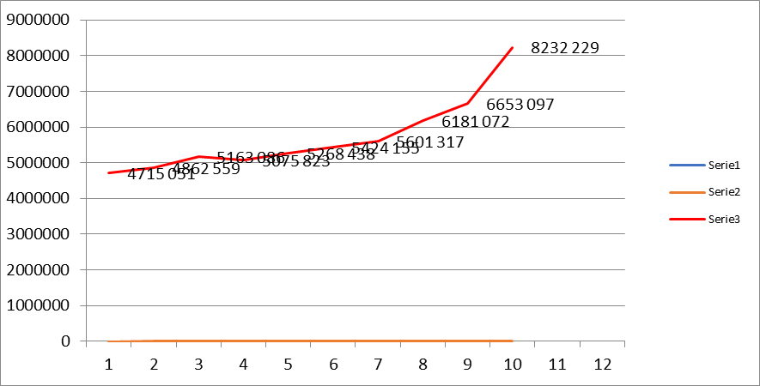
Źródło: opracowanie własne na podstawie sprawozdań z lat objętych wykresem

Wykres nr 27

Struktura Wydatków budżetowych
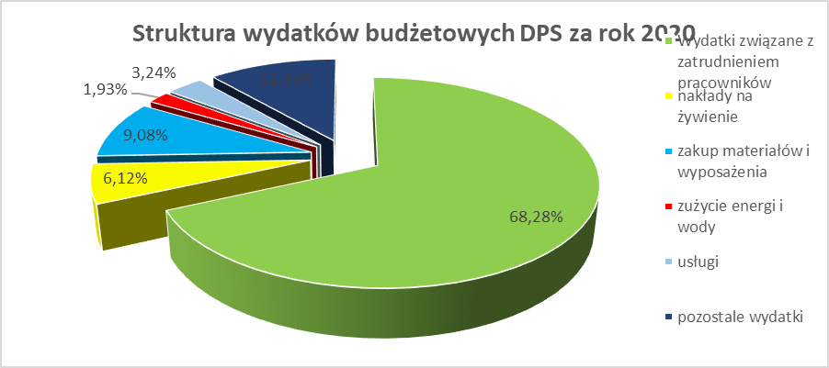 Źródło: opracowanie własne na podstawie sprawozdania DPS
Z powyższego wykresu można zauważyć, iż najwyższą pozycją są koszty zatrudnienia pracowników – 68,28%, koszty związane z wyżywieniem mieszkańców stanowią 6,12% zrealizowanych wydatków.
W ciągu okresu sprawozdawczego roku 2020 środki na pozostałe zadania dotyczące polityki społecznej przekazywane były do Miasta Włocławka celem dofinansowania uczestnictwa 30 osób niepełnosprawnych w warsztatach terapii zajęciowej, które realizują zadania w zakresie rehabilitacji społecznej i zawodowej zmierzającej do ogólnego rozwoju i poprawy sprawności osób niepełnosprawnych na miarę ich indywidualnych możliwości. Terapię prowadzoną w warsztacie realizuje się na podstawie indywidualnego programu rehabilitacji uczestnika, która zawiera informacje dotyczące osoby niepełnosprawnej, planowanych działań wobec uczestnika i spodziewanych efektów tych działań. Na funkcjonowanie WTZ przekazano łącznie 683 200,00 zł, z czego 10% to środki własne powiatu stanowiące wielkość 68 320,00 zł, które przekazano do powiatu włocławskiego za jednego uczestnika WTZ.
W tej dziedzinie wydatkowej swoje miejsce ma też zespół ds. orzekania o niepełnosprawności. Wydatki ponoszone na to zadanie finansowane są ze środków budżetu państwa oraz ze środków własnych powiatu. Każdego roku obserwowalny jest wzrost wydawanych orzeczeń, a to związane jest ze wzrostem wydatków w tej dziedzinie.
Powiatowy Urząd Pracy realizuje zadania z zakresu promocji zatrudnienia, łagodzenia skutków bezrobocia oraz aktywizacji zawodowej. Do najważniejszych zadań urzędu należą:
- opracowanie i realizacja programu promocji zatrudnienia oraz aktywizacji lokalnego rynku pracy;
- pozyskiwanie i gospodarowanie środkami finansowymi na realizację zadań z zakresu aktywizacji lokalnego rynku pracy;
- udzielanie pomocy bezrobotnym i poszukującym pracy w znalezieniu pracy, a także pracodawcom w pozyskaniu pracowników przez pośrednictwo pracy i poradnictwo zawodowe;
- rejestrowanie bezrobotnych i poszukujących pracy;
- inicjowanie i wdrażanie instrumentów rynku pracy;
- inicjowanie, organizowanie i finansowanie usług i instrumentów rynku pracy;
- inicjowanie i wspieranie tworzenia klubów pracy;
- inicjowanie, organizowanie i finansowanie projektów lokalnych i innych działań na rzecz aktywizacji bezrobotnych;
- opracowywanie analiz i sprawozdań, w tym prowadzenie monitoringu zawodów deficytowych i nadwyżkowych, oraz dokonywanie ocen dotyczących rynku pracy na potrzeby powiatowej rady zatrudnienia oraz organów zatrudnienia;
- inicjowanie i realizowanie przedsięwzięć mających na celu rozwiązanie lub łagodzenie problemów związanych z planowanymi zwolnieniami grup pracowników z przyczyn dotyczących zakładu pracy;
- współdziałanie z powiatowymi radami zatrudnienia w zakresie promocji zatrudnienia oraz wykorzystania środków Funduszu Pracy;
- współpraca z gminami w zakresie upowszechniania ofert pracy, upowszechniania informacji o usługach poradnictwa zawodowego i szkoleniach, organizacji robót publicznych oraz zatrudnienia socjalnego na podstawie odrębnych przepisów;
- przyznawanie i wypłacanie zasiłków oraz innych świadczeń z tytułu bezrobocia;
-realizowanie zadań wynikających z prawa swobodnego przepływu pracowników między państwami;
- organizowanie i finansowanie szkoleń.
Środki wydatkowane na realizacje zadań przez Powiatowy Urząd Pracy w Lipnie wyniosły 2 603 099,78 zł. Działalność PUP wspierana jest głównie środkami z Funduszu Pracy, które opisane są w części FUNDUSZE.
W roku bieżącym Powiatowy Urząd Pracy otrzymał 13 000 000,00 zł z przeznaczeniem na jednorazowe pożyczki dla przedsiębiorców. O których mowa w art. 15zzd ustawy z dnia 2 marca 2020 roku o szczególnych rozwiązaniach związanych z zapobieganiem, przeciwdziałaniem i zwalczaniem COVID – 19, innych chorób zakaźnych oraz wywołanych nimi sytuacji kryzysowych. Ponadto kwota 3 502 152,61 zł stanowiła dofinasowanie wynagrodzeń i kosztów prowadzenia działalności, o których mowa w art. 15zzb, 15zzc, 15zze w/w ustawy.
Przy realizacji zadań PUP współdziała z innymi instytucjami rynku pracy, organami administracji rządowej i samorządowej, z radami zatrudnienia, organizacjami pracodawców, poszczególnymi pracodawcami, związkami zawodowymi, fundacjami i stowarzyszeniami.

- Zespół ds. Orzekania o Niepełnosprawności
Powiatowy Zespół Do Spraw Orzekania o Niepełnosprawności działa przy Starostwie Powiatowym. Zadania wchodzące w zakres działań powiatowego zespołu to:
- wydawanie orzeczeń o stopniu niepełnosprawności,
- wydawanie orzeczeń o niepełnosprawności osób do 16 roku życia,
- wydawanie orzeczeń o wskazaniach do ulg i uprawnień na podstawie prawomocnych orzeczeń ZUS,
- wydawanie legitymacji osób niepełnosprawnych.
Poniżej przedstawiamy jak kształtował się koszt jednego orzeczenia w poszczególnych latach oraz liczbę wydanych orzeczeń za lata 2012 – 2020:
Tabela nr 20
Wyszczególnienie | 2012 r. | 2013 r. | 2014 r. | 2015 r. | 2016 r. | 2017 r. | 2018r. | 2019 r. | 2020 r.
Liczba wydanych orzeczeń | 2 286 | 2 024 | 1 884 | 2 072 | 1 883 | 1 955 | 2 039 | 2 076 | 1 657
Koszt jednostkowy orzeczenia | 154,68 | 154,68 | 188,00 | 157,00 | 175,81 | 183,14 | 207,68 | 244,71 | 330,39
Źródło: opracowanie własne na podstawie sprawozdań PZON z lat objętych sprawozdaniem

Z powyższej tabeli wynika, iż w roku 2014, 2018 i 2020 zaobserwować można niższą liczbę wydawanych orzeczeń, po czym dalej następuje tendencja wzrostowa. Rok 2020 jest rokiem specyficznym z uwagi na panującą epidemię. Wydatki związane z wydaniem orzeczenia jednak rosną co jest związane z obserwowalnym wzrostem kosztu jednostkowego orzeczenia. Tu trzeba wspomnieć, iż od miesiąca marca posiedzenia komisji odbywają się bez osób składających wnioski, zaś niektóre osoby korzystają z wystawionych we wcześniejszych okresach orzeczeń, które są przedłużone z mocy ustawy w czasie trwania pandemii.

IX. OŚWIATA I EDUKACYJNA OPIEKA WYCHOWAWCZA

Jednym z głównych problemów pedagogicznych jest to, by z jednej strony dostarczyć wychowankowi odpowiednich bodźców i wpływów, które będą kształtować jego osobowość zgodnie z założonym ideałem wychowawczym, z drugiej zaś strony należy chronić go przed wpływem bodźców niepożądanych i przeciwstawnych. Edukacja to forma praktyki społecznej nastawionej na kształtowanie osobowości i dostarczanie wiedzy, umiejętności i kompetencji pozwalających człowiekowi na życie wśród ludzi i dla ludzi. W tym rozumieniu mieści się w nim opieka, wychowanie, socjalizacja, kształcenie, nauczanie, uczenie się i samodoskonalenie.
W budżecie powiatu największy swój udział mają zadania oświatowe oraz edukacyjne, które realizowane są przez siedem placówek oświatowych, tj.
- Zespół Szkół w Lipnie,
- Zespół Szkół w Skępem,
- Zespół Szkół w Dobrzyniu n. Wisłą,
- Zespół Szkół Specjalnych w Lipnie,
- Zespół Szkół Technicznych w Lipnie,
- Publiczna Szkoła Muzyczna I Stopnia w Lipnie,
- Poradnia Psychologiczno – Pedagogiczna w Lipnie.
Realizacja zadań zaplanowanych na rok 2020 obejmuje przede wszystkim wydatki bieżące układu rodzajowego. Pomimo znacznych potrzeb w okresie objętym sprawozdaniem w zakresie bieżącego utrzymania i realizowania koniecznych zadań udało się w budżetach jednostek wyasygnować środki na zakup pomocy dydaktycznych i książek, komputerów i innego sprzętu pomocnego w nauczaniu zdalnym, na które to łącznie wydatkowano kwotę 373 611,98 zł. Kwotę 72 000,00 zł powiat otrzymał w ramach dotacji z przeznaczeniem na zakup laptopów dla jednostek oświatowych.
W ramach ponoszonych wydatków wypłacano również stypendia dla młodzieży uczącej się w naszych szkołach. Był to wydatek rzędu 52 600,00 zł. Kwota 9 000,00 zł pochodziła ze środków samorządu województwa, pozostała kwota to środki własne powiatu. Pomoc tę otrzymują uczniowie zdobywający wysokie oceny. Wypłaty stypendiów ze środków powiatu odbywają się od kilku lat i są motywatorem dla uczniów do zdobywania wyższych ocen. Warunkiem uzyskania przez ucznia prawa do otrzymania stypendium Zarządu Powiatu jest uzyskanie przez niego średniej ocen co najmniej 4,50. W okresie objętym sprawozdaniem wypłacono dla poszczególnych szkół stypendia ze środków własnych powiatu:
- Zespół Szkół w Lipnie – 12 000,00 zł,
- Zespół Szkół w Skępem – 6 000,00 zł,
- Zespół Szkół w Dobrzyniu n. Wisłą – 4 000,00 zł,
- Zespół Szkół Specjalnych w Lipnie – 2 800,00 zł,
- Zespół Szkół Technicznych w Lipnie – 10 800,00 zł,
- Publiczna Szkoła Muzyczna I Stopnia w Lipnie – 8 000,00 zł
oraz ze środków Województwa Kujawsko – Pomorskiego:
- Zespół Szkół Technicznych w Lipnie 6 000,00 zł,
- Zespół Szkół w Lipnie – 1 800,00 zł,
- Zespół Szkół w Skępem – 1 200,00 zł.
Na zadania oświatowe w okresie objętym sprawozdaniem wydatkowano kwotę 27 500 873,78 zł, a finansowane były z:
- subwencji ogólnej części oświatowej – 22 111 977,00 zł,
- dotacja z budżetu państwa – 89 002,75 zł,
- dotacji z samorządu województwa – 9 000,00 zł,
- środki zagraniczne – 125 779,69 zł,
- środki własne powiatu – 5 165 114,34 zł.
W ramach realizowanych projektów młodzież szkół miała sposobność skorzystać z wyjazdów zagranicznych celem poznania kultury innych krajów, zapoznania się z życiem młodzieży tam mieszkającej i uczącej się, również pozyskano nowy sprzęt, doposażenie pracowni zawodowych. Tu należy podkreślić, że powiat również realizuje programy z własnych środków, tj. program patriotyczny, który ma na celu poszerzenie wiedzy historycznej. Jednak w minionym roku młodzież nie skorzystała z udziału w programie patriotycznym ze względu na sytuację w kraju i na świecie.
Poniższy wykres obrazuje udział poszczególnych źródeł finansowania wydatków na oświatę oraz edukacyjną opiekę wychowawczą.

Wykres nr 28

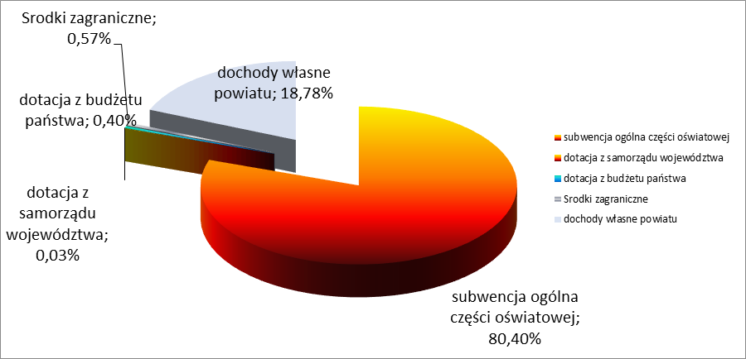
Źródło: opracowanie własne

Z rozdziału 801 – oświat i wychowanie, sfinansowano utrzymanie Ośrodków Szkolenia Zawodowego „EDUKACJA” i „OŚWIATA”. Od roku 2016 w zakresie edukacyjnej opieki dofinansowuje się utrzymanie Ośrodka Rewalidacyjno – Rehabilitacyjnego w Dobrzyniu n. Wisłą. W terminie do dnia 28 września jednostki oświatowe zobowiązane są składać wniosek w sprawie ujęcia w budżecie dotacji na działalność szkoły, w którym uwzględniona winna być planowana liczba słuchaczy na kolejny rok. Jednakże szkoły też zobowiązane są o informowanie comiesięczne o ilości słuchaczy, co świadczy o wydatkowaniu środków w budżecie. Od kilku już lat obserwuje się coraz to mniejsze zainteresowanie ośrodkami szkolenia zawodowego. W okresie sprawozdawczym udzielono dotacji dla OSZ na kwotę 33 970,00 zł, zaś dla niepublicznej jednostki systemu oświaty – 347 640,41 zł oraz dla ośrodka rewalidacyjno – wychowawczego – kwota 797 233,52 zł.

X. POZOSTAŁE ZADANIA

Jednostką pomocniczą Powiatu jest starostwo co oznacza, iż jest aparatem pomocniczym samego powiatu, jako jednostki samorządu terytorialnego, służącym obsłudze organów powiatu i jako takie nie ma odrębnego bytu. Starostwo to struktura pracownicza, której jedynym celem jest zapewnienie sprawnej realizacji zadań organów powiatu. Pojęcie powiatu obejmuje nie tylko podmiot samorządu powiatowego, którym jest lokalna wspólnota samorządowa, ale również jednostkę zasadniczego podziału terytorialnego, tj. podziału terytorium państwa dla potrzeb samorządu i rządowej administracji zespolonej. Powiat rozumiany jako jednostka zasadniczego podziału terytorialnego podziału państwa jest owym terytorium, na którym działa powiatowa wspólnota samorządowa. Celem funkcji wyrównawczej powiatu jest zapewnienie sprawiedliwego wyrównania obciążeń finansowych gmin na jego obszarze. Starostwo Powiatowe realizuje zadania w zakresie komunikacji, leśnictwa, geodezji i kartografii, kwalifikacji wojskowej, prowadzenia zespołu ds. orzekania o niepełnosprawności, obsługę rady i zarządu powiatu, zarządzania kryzysowego, promocji powiatu, kultury, sportu, dziedzictwa narodowego i inne konieczne zadania do prawidłowego funkcjonowania samorządu powiatowego. Pracownicy tej jednostki wykonują swoją pracę z sercem starając się aby każdy klient był obsłużony ze starannością i zgodnie z obowiązującymi przepisami prawa. Czasami realizacja zadań wymaga od pracowników pewnych poświęceń, które są zauważalne przez Zarząd i Radę Powiatu.
Starostwo Powiatowe, jako jednostka pomocnicza powiatu, wykonuje pozostałe zadania, jakie nie zostały przypisane jednostkom organizacyjnym. To tu wykonywane są zadania z zakresu komunikacji i dróg, zadania z zakresu geodezji i kartografii, gospodaruje się majątkiem powiatu, przeprowadza się komisje kwalifikacyjne i orzekające o stopniu niepełnosprawności, rozwiązuje sią problemy kryzysowe, udziela się pozwoleń z zakresu budownictwa i ochrony środowiska, prowadzi się obsługę Rady Powiatu i wykonuje się szereg innych zadań bieżących i zadań dotyczących majątku. Spoglądając na realizację wydatków, to zauważyć można, iż gro zapisanych liczb wydatkowano właśnie w Starostwie Powiatowym.

XI.ZAKŁAD BUDŻETOWY
Powiatowy Zakład Transportu Publicznego, który ma za zadanie regularny przewóz osób wykonywany w określonych odstępach czasu i po określonej linii lub sieci transportowej. Podstawą działalności finansowej Powiatowego Zakładu Transportu Publicznego w Lipnie jest roczny plan finansowy obejmujący przychody i koszty określone w uchwale Rady Powiatu. Zakład pokrywa koszty swojej działalności z przychodów własnych oraz z otrzymanej dotacji z budżetu Powiatu.
W 2020 roku zrealizowano przychody w kwocie 3 680 185,02 zł, co stanowi 87,83 % wykonania zakładanego rocznego planu przychodów Zakładu. Źródłami przychodów Zakładu są przede wszystkim wpływy z usług własnych oraz przyznana dotacja przedmiotowa z budżetu Powiatu. W roku sprawozdawczym Zakład utrzymywał się przede wszystkim z dotacji od samorządu powiatowego z uwagi na sytuację w kraju, która uniemożliwiła wykonywanie statutowych zadań na zakładanym poziomie. Od ogłoszenia stanu pandemii wystąpiło ograniczenie przejazdów autobusów oraz częściowo zawieszono niektóre kursy. Dotacja z budżetu Powiatu przeznaczona na realizację zadań statutowych Zakładu wyniosła 2 510 000,00 zł stanowią 100,00 % wykonania planu. Wpływy z usług zrealizowano na poziomie 1 140 352,85 zł, co stanowi 69,41% zrealizowanych przychodów. Wykonanie przychodów z usług własnych w stosunku do analogicznego okresu roku poprzedniego jest niższe o 1 079 879,89 zł, co wywołane jest pandemią COVID – 19.
Poniższa tabela przedstawia szczegółowy zapis wpływów z realizowanych przez Zakład usług.
Tabela nr 21

Zestawienie planu przychodów oraz stopnia jego wykonania na 31.12.2020 roku.
§ | Nazwa | Plan określony na dzień 31.12.2020 r. | Wykonanie | % realizacji | Struktur wykonania
0830 | Wpływy z usług | 1 643 000,00 | 1 140 352,85 | 69,41 | 30,99
0920 | Pozostałe odsetki | - | 54,61 | - | 0,01
0970 | Wpływy z różnych dochodów | 37 000,00 | 29 777,56 | 41,73 | 0,81
2640 | Dotacja celowa otrzymana z budżetu jednostki samorządu terytorialnego przez samorządowy zakład budżetowy na zadania bieżące | 2 510 000,00 | 2 510 000,00 | 100,00 | 68,19
OGÓŁEM |  | 4 190 000,00 | 3 680 185,02 | 84,01 | 100,00
Źródło: opracowanie na podstawie sprawozdania PZTP

Poniżej przedstawiono źródła realizowanych usług przez PZTP w okresie sprawozdawczym roku 2020 w porównaniu do roku 2019.

Tabela nr 22
LP | NAZWA | KWOTA NETTO w roku 2019 | KWOTA NETTO na dzień 31.12.2020 r.
1. | Bilety miesięczne | 546 012,03 | 342 289,47
2. | Bilety jednorazowe | 805 105,12 | 424 513,79
3. | Dopłaty do biletów ulgowych | 462 989,12 | 274 336,40
4. | Wynajmy | 401 093,98 | 96 448,97
5. | EM-karty pasażera | 5 032,49 | 2 764,22
 | RAZEM: | 2 220 232,74 | 1 140 352,85
Źródło: opracowanie na podstawie sprawozdania PZTP

W okresie sprawozdawczym zrealizowano koszty budżetowe w kwocie 3 519 830,63 zł. W ogólnej kwocie kosztów budżetowych Zakładu najwyższy udział stanowią koszty związane z zatrudnieniem. Jest to kwota 2 674 672,63 zł co stanowi 75,99% ogółu kosztów budżetowych Zakładu. Koszty te dotyczą: wynagrodzenia osobowego, dodatkowego wynagrodzenia rocznego, składek na ubezpieczenie społeczne, składek na fundusz pracy, składek na fundusz emerytur pomostowych, wynagrodzenia bezosobowego oraz kosztów na odzież ochronną i roboczą.
Pozostałe koszty stanowią 24,01% ogółu poniesionych kosztów. Najwyższy procent tych kosztów stanowi zakup paliwa i płynów eksploatacyjnych (13,30%), ubezpieczenie komunikacyjne pojazdów (3,03%), zakup usług pozostałych (2,02%), opłaty czynszu najmu nieruchomości (1,37%), odpis na ZFŚS (2,75%) oraz zakup usług remontowych (0,75%).

XII. FUNDUSZE

Do pozostałych zadań należy również zaliczyć rehabilitację społeczną, która finansowana jest głównie z środków Państwowego Funduszu Rehabilitacji Osób Niepełnosprawnych a zadanie to realizowane jest pozabudżetowo przez Powiatowe Centrum Pomocy Rodzinie. Środki jakie w okresie sprawozdawczym 2020 roku zostały skierowane na to zadanie wynoszą 1 185 056,00 zł i przeznaczono je na:
- dofinansowanie uczestnictwa osób niepełnosprawnych i ich opiekunów w turnusach rehabilitacyjnych – skorzystało 128 osób,
- dofinansowanie do zaopatrzenia w sprzęt rehabilitacyjny, przedmioty ortopedyczne i środki pomocnicze,
- dofinansowanie likwidacji barier architektonicznych, barier technicznych oraz w komunikowaniu się,
- dofinansowanie kosztów działania Warsztatów Terapii Zajęciowej.
Z zakresu rehabilitacji zawodowej dofinansowano zwrot wydatków na instrumenty i usługi rynku pracy dla osób niepełnosprawnych.
W tym miejscu należy wspomnieć szeroko rozumiany Fundusz Pracy, którego środki przeznaczane są w szczególności na aktywizację osób bezrobotnych, czyli:
zasiłki dla bezrobotnych, prace interwencyjne, roboty publiczne, szkolenie i przekwalifikowanie bezrobotnych, rozwój pośrednictwa zawodowego, rozwój systemów informatycznych, badania rynku pracy, pożyczki dla mikro przedsiębiorców, dofinansowanie wynagrodzeń z art. 15zzb i 15zze, dofinansowanie kosztów prowadzenia działalności – art. 15zzc.
W Powiecie Lipnowskim w okresie sprawozdawczym na działania dotyczące szczególnych rozwiązań związanych z zapobieganiem, przeciwdziałaniem i zwalczaniem COVID – 19 wydatkowano kwotę 17 950 675,44 zł.

Na pozostałe działania finansowane ze środków Funduszu Pracy wydatkowano środki rzędu 11 603 709,50 zł.

Podsumowując realizację wydatków bieżących należy wskazać, iż główne wydatki dotyczą kosztów stałych występujących w każdej jednostce, związanych z utrzymaniem obiektów użyteczności publicznej oraz bieżącego letniego i zimowego utrzymania dróg powiatowych. Należą do nich drobne naprawy, opłaty za dostawę mediów, zakup materiałów biurowych i eksploatacyjnych oraz naliczenia odpisów na zakładowy fundusz świadczeń socjalnych. Oprócz stałych i cyklicznych wydatków występują też wydatki jednorazowej płatności.
W ramach wydatków statutowych utworzono rezerwy, których stan na koniec okresu sprawozdawczego wyniósł 198 000,00 zł.

XIII. INFORMACJA Z REALIZACJI PRZYCHODÓW I ROZCHODÓW BUDŻETU

Zbiorcze zestawienie przychodów i rozchodów budżetu przedstawia załącznik nr 4 informacji. Na dzień 31 grudnia 2020 r. w budżecie zostały zaplanowane przychody w wysokości 359 957,62 zł, na które składają się wolne środki z roku 2019 w wysokości 240 403,90 zł oraz środki pozostałe z niewydatkowanych środków na realizacje programów dofinansowywanych ze środków zagranicznych w kwocie 119 553,72 zł.
Rozchody budżetu ustalono w wysokości 2 659 598,72 zł, w ciągu okresu sprawozdawczego zrealizowano 100,00% założeń planowych z przeznaczeniem na spłatę rat kredytów zaciągniętych w latach ubiegłych. W okresie sprawozdawczym spłacono kapitał z tytułu zaciągniętych wcześniej kredytów na łączną kwotę 1 859 598,72 zł oraz nastąpił wykup obligacji komunalnych w wysokości 800 000,00 zł.
Spłata zobowiązań przejętych po zlikwidowanym SP ZOZ następuje z wydatków budżetu powiatu w rozdz. 85195 i została zrealizowana w wysokości 1 178 376,00 zł. Na koniec okresu sprawozdawczego zostało do spłaty 9 034 216,00 zł.
W odniesieniu do rozchodów budżetowych związanych ze spłatą zaciągniętych przez powiat kredytów, należy podkreślić, iż wszystkie zobowiązania wynikające z umów przypadające na ten rok są realizowane w pełnej wysokości oraz w wymaganym terminie.
Na dzień 31 grudnia 2020 r. zadłużenie powiatu z tytułu zaciągniętych kredytów oraz emisji obligacji zamyka się kwotą 13 616 906,32 zł na które składają się:

Tabela nr 23

Zadłużenie Powiatu Lipnowskiego na dzień 31 grudnia 2020 r.

Źródło finansowania deficytu budżetowego | Rok zaciągnięcia kredytu | Rok zakończenia spłaty | Kwota kredytu | Kwota do spłaty na dzień 31.12.2020 r.
Kredyt w KBS Aleksandrów Kuj. | 2010 | 2025 | 2 600 000 | 866 640,00
Kredyt w KBS Aleksandrów Kuj. | 2010 | 2025 | 2 570 000 | 856 680,00
Kredyt w KBS Aleksandrów Kuj. | 2012 | 2022 | 1 262 000 | 252 400,00
Kredyt w KBS Aleksandrów Kuj. | 2014 | 2024 | 1 262 000 | 489 140,00
NORDEA Bank Polska – PKO BP – emisja obligacji | 2014 | 2021 | 4 000 000 | 800 000,00
Kredyt w BS Lipno | 2015 | 2023 | 680 000 | 255 020,00
Kredyt w BS Lipno | 2016 | 2025 | 1 000 000 | 600 016,00
Kredyt w BS Ziemi Łowickiej O/Kocierzew | 2017 | 2027 | 1 815 212 | 1 270 676,00
Kredyt w BS Lipno | 2018 | 2018 | 2 217 341 | 1 773 873,08
PKO BP – emisja obligacji | 2018 | 2025 | 4 000 000 | 4 000 000,00
Kredyt w BS Lipno | 2018 | 2028 | 671 508 | 402 900,00
Kredyt w BGK Warszawa | 2019 | 2029 | 2 281 587 | 2 049 561,24
Źródło: opracowanie własne

XIV. INFORMACJA O WPROWADZONYCH ZMIANACH W PLANIE
WYDATKÓW NA REALIZACJĘ PROGRAMÓW FINANSOWANYCH
Z UDZIAŁEM ŚRODKÓW ZEWNĘTRZNYCH

Odnosząc się do planowanych i wprowadzanych do budżetu wydatków na programy i projekty realizowane ze środków zewnętrznych należy nadmienić, iż sfera wydatkowa wynika z załącznika o wydatkach. W okresie sprawozdawczym 2020 roku na realizację projektów wydatkowano kwotę 2 715 603,32 zł, która została zrealizowana na projekty, które szczegółowo zostały opisane w podpunkcie 6.2.6. WYDATKI NA PROGRAMY I PROJEKTY REALIZOWANE ZE ŚRODKÓW FUNDUSZY STRUKTURALNYCH I FUNDUSZY SPÓJNOŚCI tej informacji.
Podsumowując zbiorczo, realizowane przez jednostki organizacyjne projekty w naszym powiecie przyczyniają się do poprawy życia i pracy, kształcenia, wspomagają osoby bezrobotne i niepełnosprawne. Rozmiar zrealizowanych projektów stanowi kwotę 12 393 833,13 zł.

XV. STOPIEŃ ZAAWANSOWANIA REALIZACJI PROGRAMÓW
WIELOLETNICH

Odnosząc się do planowanych i wprowadzanych w trakcie roku zmian w zakresie wydatków na wieloletnie programy, należy dodać, że tak jak w przypadku zadań realizowanych przy współudziale środków unijnych, tak i tutaj nowy układ uchwały budżetowej nie wyodrębnia już załącznika na te zadania. Zgodnie z zapisami nowej ustawy o finansach publicznych od 2011 roku zadania w zakresie programów wieloletnich zostały ujęte w załączniku dotyczącym przedsięwzięć finansowych w Wieloletniej Prognozie Finansowej i obejmują okres lat od 2020-2029.
Realizacja zadań wieloletnich stanowiła kolejną sferę w budżecie, która ulegała zmianom w związku z pojawiającymi się nowymi możliwościami, a także w celu urealnienia wysokości kwot oraz zadań.
Zakres zadań przypadających na 2020 rok ujętych w latach poprzednich i planowanych do roku 2023, jako te wieloletnie, dotyczy zarówno części wydatków majątkowych jak i bieżących.
W ramach realizowanych i planowanych do realizacji w roku 2020 przedsięwzięć zapisano do wykonania na rok bieżący i lata kolejne projekty, tj.
- Projekt pn. „Infostrada Kujaw i Pomorza – usługi e-Administracji i Informacji Przestrzennej” – lata 2009 - 2020;
- Projekt partnerski „Rodzina w Centrum II” – na lata 2016 – 2020;
- „Powiatowy Program Wychowania Patriotycznego” – zapoznanie z historią Polski – 2017 – 2020 – w roku 2020 nie wykorzystano środków;
- Projekt w ramach Regionalnego Programu Operacyjnego Województwa Kujawsko – Pomorskiego na lata 2014 – 2020 dotyczy realizacji prac geodezyjno – kartograficznych pn. „Ulepszenie usług geodezyjnych” – lata 2016 – 2020 – Infostrada Kujaw i Pomorza 2.0;
- Projekt pn.” Kompleksowe wsparcie uczniów z placówek oświatowych podległych Powiatowi Lipnowskiemu” – 2018 – 2022;
- Budowa budynku usługowo – biurowego – czas realizacji 2018 – 2020 (oczekujemy na zakończenie prac, termin zakończeniu to koniec III kwartału);
- wniesienie wkładów do Spółki z o.o. Szpital w Lipnie – 2009 – 2022;
- Budowa budynku na potrzeby Publicznej Szkoły Muzycznej I Stopnia – lata 2019 – 2023;
- Modernizacja budynku administracyjno – biurowo – warsztatowego – lata 2019 – 2020 (oczekujemy na odbiór końcowy budynku);
- Modernizacja Izby Przyjęć w Spółce w Szpitalu w Lipnie;
- poprawę infrastruktury drogowej.
Na rok bieżący i lata następne zaplanowano również pewne nakłady na zadania, na które w okresie sprawozdawczym poniesiono już wydatki:
- remont dróg powiatowych,
- budowę budynku Szkoły Specjalnej w Lipnie,
- budowę ścieżek rowerowych, pierwszy etap ma być wykonany na odcinku 4 km (2022 -2023),
- zaopatrzenie jednostek oświatowych i Starostwa Powiatowego w sprzęt informatyczny,
- budowa boiska do piłki plażowej w Skępem.
W tej dziedzinie również następują zmiany, które na bieżąco są wprowadzane w miarę następujących potrzeb.

XVI. DOTACJE I WYDATKI ZWIĄZANE Z REALIZACJĄ ZADAŃ WSPÓLNYCH NA PODSTAWIE UMÓW LUB POROZUMIEŃ MIĘDZY JEDNOSTKAMI SAMORZĄDU TERYTORIALNEGO

Kolejną pozycją w układzie rodzajowym wydatków są dotacje. Dotacje zawarte w budżecie przekazywane są w ramach dotacji podmiotowej, dotacji na zadania realizowane na podstawie porozumień pomiędzy samorządami.
W tym miejscu należy wspomnieć, iż powiat realizuje zadania wspólne z innymi samorządami głównie w zakresie kultury i dotyczą dofinansowania działalności biblioteki, a z zakresu oświaty – szkolenia uczniów szkół zawodowych.
Na rok 2020 w budżecie pierwotnym zaplanowano wydatki na udzielenie dotacji na porozumienia w kwocie 54 467,95 zł oraz dochody w wysokości 1 249 462,65 zł. Plan wydatków na koniec okresu sprawozdawczego ukształtował się na poziomie 52 467,95 zł z czego przekazano innym samorządom 44 241,95 zł, co stanowi 84,32% zamierzeń planowych. Źródłem finansowania dotacji były głównie środki pochodzące ze środków własnych powiatu.
Poniższy wykres prezentuje dziedziny dotacyjne na realizację zadań wspólnych.

Wykres nr 29

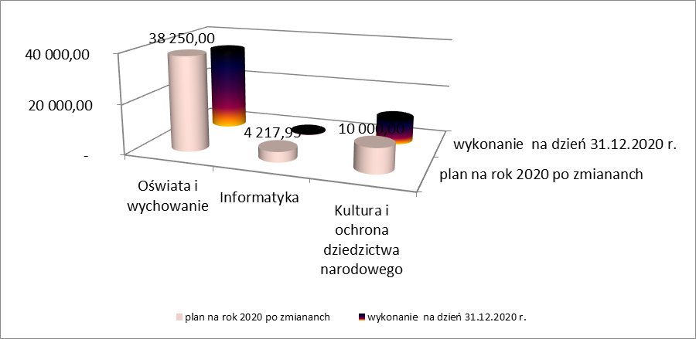
Źródło: opracowanie własne

Biorąc pod uwagę sferę dotacyjną wydatków budżetowych dokonanych w okresie sprawozdawczym 2020 roku, to dotacje przekazywane przede wszystkim dotyczyły wydatków bieżących, zaś otrzymywane w głównej mierze zadań majątkowych.

XVII. DOCHODY I WYDATKI ZWIĄZANE Z REALIZACJĄ ZADAŃ Z ZAKRESU ADMINISTRACJI RZĄDOWEJ I INNYCH ZADAŃ ZLECONYCH USTAWAMI

W sprawozdaniu z wykonania budżetu za 2020 roku zaprezentowano tabelaryczne zestawienia z zakresu:
- realizacji dochodów, które podlegały przekazaniu do budżetu państwa, a były związane z realizacją zadań zleconych powiatowi,
- dochody i wydatki finansowane dotacjami celowymi otrzymywanymi z budżetu państwa na zadania bieżące oraz inwestycyjne z zakresu administracji rządowej oraz inne zadania zlecone ustawami realizowane przez powiat.
Plan dochodów (zał. 6) dla Powiatu Lipnowskiego określony został pierwotnie przez Wojewodę Kujawsko – Pomorskiego na poziomie 8 400 400,00 zł, po zmianach wysokość na dzień 31 grudnia br. wynosi 10 447 685,79 zł, a wykonano 10 434 077,24 zł, co stanowi 99,87% planowanych dochodów.
Natomiast wydatki (zał. 6b) realizowane na dzień 31 grudnia 2020 roku w ramach dotacji otrzymanych z budżetu państwa w znacznym stopniu zdefiniowano jako bieżące, głównie na zadania przypisane merytorycznie w Starostwie Powiatowym Wydziałowi Geodezji, Kartografii, Katastru i Gospodarki Nieruchomościami, Zespołowi ds. Orzekania o Niepełnosprawności, działaniu w zakresie wspierania rodziny, działalności Powiatowego Inspektoratu Nadzoru Budowlanego i Komendy Powiatowej Państwowej Straży Pożarnej, na wypłatę świadczeń dla osób nie objętych obowiązkiem ubezpieczenia zdrowotnego przez Powiatowy Urząd Pracy, wydatki na przeprowadzenie kwalifikacji wojskowej oraz przeprowadzenie szkolenia z zakresu obrony cywilnej. Wydatki te ponoszone są w miarę otrzymywanych środków z dotacji, ale ich realizacja uwarunkowana jest w niektórych przypadkach sezonowością prac i zapisami umów. W okresie sprawozdawczym na zadania z zakresu administracji rządowej wydatkowano 10 434 077,24 zł, co stanowi 99,87% planowanych wydatków. W czasie trwania pandemii z budżetu państwa wpłynęły trzy dotacje na zakupy inwestycyjne w kwocie 161 222,00 zł na zakup urządzeń do odkażania ambulansów dla podmiotów leczniczych na potrzeby Spółki Szpital Lipno oraz na zakup sprzętu informatyki i łączności na potrzeby Komendy Powiatowej Państwowej Straży Pożarnej.
W załączniku nr 6a informacji przedstawiono tabelaryczne zestawienie z zakresu realizacji dochodów, które to podlegają przekazaniu do budżetu państwa, a związane z realizacją zadań zleconych powiatowi. Plan dla Powiatu Lipnowskiego określony został przez Wojewodę Kujawsko – Pomorskiego na poziomie 301 000,00 zł, wykonano 427 046,56 zł, co stanowi 141,88%. Realizacja dochodów w odniesieniu do ich wykonania wskazuje na ponadplanowość. Należy jednak tutaj dodać, iż w kwocie dochodów znajdują się zaległości z lat poprzednich jak również dochody planowane do realizacji w 2020 roku. Pomimo tak wysokiego wykonania, należy zauważyć , iż nie wszystkie planowane dochody zostały wykonane, a ich główna przyczyna tkwi w trudnej sytuacji finansowej wielu osób, zarówno fizycznych jak i prawnych. Konieczne jest wskazanie, że Powiat na bieżąco podejmuje działania w kierunku wyegzekwowania należnych Skarbowi Państwa dochodów. Tu też obserwuje się większą skuteczność w ściąganiu zaległości z uwagi na bieżące monitorowanie złożonych tytułów egzekucyjnych. Analizując załącznik do sprawozdania przedstawiający realizację pozyskiwanych dochodów zauważa się, iż pozyskano dochody, które nie mają odzwierciedlenia w planie przedstawionym przez budżet państwa.
Dochody należne Skarbowi Państwa (sprawozdanie RB-27ZZ) wykonywane są w siedmiu rozdziałach klasyfikacji budżetowej: 60013 – drogi publiczne wojewódzkie (wpływy za zajęcie pasa drogowego); 60095 – pozostała działalność (wpływy z tytułu kar za niezgłoszenie zmian w licencji w terminie); 70005 – gospodarka gruntami i nieruchomościami (wpływy z tytułu użytkowania wieczystego, ze sprzedaży lokali mieszkalnych, z tytułu czynszów za najem mieszkań i garaży oraz z tytułu odsetek od zaległych wpłat); 71015 – nadzór budowlany (wpływy z tytułu nałożonych przez inspektorat grzywien), 75411 – Komendy Powiatowe Państwowej Straży Pożarnej (wpływy z tytułu różnych wpływów), 85321 – Zespoły ds. orzekania o niepełnosprawności (wpływy za wydane karty parkingowe), 90019 – wpływy i wydatki związane z gromadzeniem środków z opłat i kar za korzystanie ze środowiska.
Dochody Skarbu Państwa zgodnie z przepisami odprowadzane są dwa razy w miesiącu, tj. 15 i 25 dnia każdego miesiąca na rachunek Urzędu Wojewódzkiego w Bydgoszczy. Na dzień sprawozdawczy 2020 roku odprowadzono dochody w kwocie 284 341,81 zł. Różnica powstała pomiędzy zgromadzonymi wpływami, a przekazanymi na konto Urzędu Wojewódzkiego stanowi dochód powiatu – 142 704,75 zł. Należności z tytułu dochodów na rzecz Skarbu Państwa pozostałe do zapłaty wynoszą 102 702,35 zł i dotyczą głównie opłat pochodzących z gospodarki mieniem Skarbu Państwa. Postępowanie egzekucyjne prowadzone przez powiat często kończy się niepowodzeniem z uwagi na brak możliwości znalezienia adresu zamieszkania dłużnika, często też niewypłacalności dłużnika spowodowane brakiem jakiegokolwiek majątku. Wyższe wpływy dla samorządu wynikają z przyjętej przez sejm Tarczy 4.0 (ustawa z dnia 19 czerwca 2020 roku, art. 15zzzga), gdzie umożliwiono potrącanie 50,00% od wpływów z gospodarowaniem mieniem Skarbu Państwa.

XVIII. INFORMACJA O NALEŻNOŚCIACH I ZOBOWIĄZANIACH
Zgodnie z wymogami zapisów ustawy o finansach publicznych elementami sprawozdania opisowego w części załączników są również te w zakresie należności i zobowiązań z uwzględnieniem tych wymagalnych. Zostały one przedstawione według poszczególnych jednostek organizacyjnych powiatu, oraz tytułów w których one wystąpiły.
W okresie objętym sprawozdaniem należności wykazane w sprawozdaniu o stanie należności oraz wybranych aktywów finansowych – Rb-N wyniosły ogółem 7 545 856,39 zł i dotyczą one głównie stanu środków znajdujących się na rachunkach bankowych jednostek i rachunku organu oraz na rachunku depozytów terminowych, należności środków finansowych za wykup mieszkań, podatku od towarów i usług, opłaty geodezyjnej, najmu pomieszczeń, z tytułu odpłatności za pobyt mieszkańców w DPS, zakwaterowania oraz innych dochodów nie objętych klasyfikacją budżetową. W kwocie tej ujęte zostały należności wymagalne na kwotę 642 350,47 zł i dotyczą należności od pracowników i ludności zalegającej w płatnościach terminowych, rozliczenie podatku VAT, dzierżawy, opłaty eksploatacyjnej, opłaty za parking, odpłatności za pobyt mieszkańców, wyżywienia i zakwaterowania oraz wpłat za wykupione mieszkanie.
Powiat Lipnowski posiada również zobowiązania na łączną kwotę 25 821 813,57 zł, co stanowi 31,73% w stosunku do zrealizowanych dochodów bieżących. W sprawozdaniu o stanie zobowiązań według tytułów dłużnych oraz poręczeń i gwarancji (Rb-Z) wykazano zobowiązania wymagalne opiewają na łączną kwotę 22 651 122,328 zł (27,83% w stosunku do dochodów bieżących), które to w głównej mierze dotyczą zobowiązań z tytułu kredytów zaciągniętych w latach 2010 – 2019 oraz wyemitowanych przez powiat w roku 2014 i 2018 obligacji komunalnych na kwotę 4 800 000 zł, których wykup rozpoczęto już w roku sprawozdawczym 2017 i zakończy się w roku 2021. Wykup obligacji wyemitowanych w roku 2018 rozpocznie się w roku 2021. Każdego roku będzie następował wykup obligacji tej emisji w wysokości 800 000 zł. W roku 2021 nastąpi podwójny wykup obligacji z uwagi na to, iż w tymże roku rozpocznie się wykup kolejnych obligacji i trwać będzie do roku 2025. W ogólnej wielkości zadłużenia zgodnie z rozporządzeniem Ministra Finansów zapisano również dług przejęty po SP ZOZ w Lipnie (9 034 216,00 zł), dotyczący spłaty kredytu zaciągniętego przez zlikwidowany zakład, a który to poręczył Powiat w roku 2008. Okres spłaty tego kredytu zapisano w umowie kredytowej, a później w umowie dotyczącej przejętych zobowiązań na sierpień 2028 roku. Spłata wykazanych zobowiązań realizowana jest zgodnie z kalendarzem spłat jakimi dysponuje Powiat. W sprawozdaniu Rb - Z sporządzonym na dzień 31 grudnia 2020 roku wykazano, że do spłaty w kolejnych latach pozostała jeszcze kwota 22 651 122,32 zł stanowiąca 87,72% zobowiązań powiatu (sprawozdanie Rb-Z).
W kwocie przekraczającej 22 mln zł ujęto wielkość kredytów i wykup obligacji na ogólną kwotę 13 616 906,32 zł i stanowi ona 16,16% wykonanych dochodów na ostatni dzień sprawozdawczy 2020 roku. Odejmując od zobowiązań obligacje to można powiedzieć, że zadłużenie powiatu stanowi 10,46% wykonanych dochodów. Miesięczne średnie spłaty kredytów kształtują się na poziomie 154 966,56 zł.
Poniżej prezentujemy jak kształtowała się wielkość zadłużenia z poszczególnych tytułów dłużnych.

Wykres nr 30

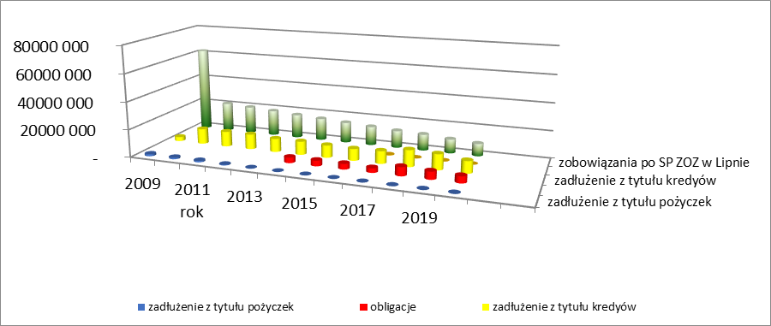
Źródło: opracowanie własne

Nadmienić należy, iż od 2016 roku w Powiecie nie występują zobowiązania z tytułu pożyczek zaciąganych z Wojewódzkiego Funduszu Ochrony Środowiska i Gospodarki Wodnej w Toruniu.

XIX. INFORMACJA O WPŁYWACH I WYDATKACH ZWIĄZANYCH
Z ZADANIAMI Z ZAKRESU OCHRONY ŚRODOWISKA
Szczegółowa informacja została w tym zakresie złożona przy okazji opisu realizacji w zakresie dochodów, a jeżeli chodzi o wydatki to odpowiednio w:
- dziale 020, rozdział 02002,
- dziale 750, rozdział 75011,
- dziale 900, rozdział 90019,
- dziale 900, rozdział 90095.
W celu przejrzystości tego zagadnienia w uchwale budżetowej wyodrębniono dodatkowy załącznik, który określał wysokość przewidywanych wpływów z opłat i kar wynikających z ustawy Prawo ochrony środowiska oraz finansowane nimi wydatki.
Tytułem podsumowania można wskazać, iż planowane dochody ogółem wynosiły 133 192,00 zł. Powiat na ostatni dzień sprawozdawczy uzyskał wpływ środków na poziomie 84 719,86 zł, czyli 63,61% planu. W zakresie wydatkowania tych środków w okresie sprawozdawczym zapłacono za dokumentacje techniczną na montaż paneli fotowoltaicznych oraz za montaż paneli łączną kwotę 553 405,42 zł.

XX. INFORMACJA O DOKONANYCH UMORZENIACH WIERZYTELNOŚCI ORAZ UDZIELENIA ULG W SPŁATACH NALEŻNOŚCI
Zgodnie z uchwałą w sprawie szczegółowych zasad i trybu umarzania wierzytelności jednostek organizacyjnych Powiatu Lipnowskiego z tytułu należności mających charakter cywilnoprawny oraz udzielania innych ulg w spłacie tych należności, a także wskazania organów do tego uprawnionych jednostki powiatowe miały obowiązek składania informacji o dokonanych umorzeniach należności pieniężnych oraz udzielonych ulgach w danym roku budżetowym.
W okresie sprawozdawczym Zarząd Powiatu podjął trzy decyzje dotyczące spłat ratalnych należności dla Powiatu Lipnowskiego w zakresie umorzeń należności dotyczących Skarbu Państwa oraz powiatu uchwały w tej sprawie nie podejmowano.

XXI. INFORMACJA O WYNIKU FINANSOWYM
Wynik budżetu jest odzwierciedleniem wzajemnej relacji dochodów i wydatków ujętych w rocznym planie finansowym . Efektem realizowanej polityki finansowej jest osiągnięty na koniec roku wynik budżetowy, który stanowi nadwyżkę budżetową w wysokości 4 055 186,88 zł przy planowanym budżecie z nadwyżką w kwocie 2 299 641,10 zł, co oznacza iż nadwyżka ta jest wyższa o kwotę 1 755 545,78 zł na tym etapie realizacji budżetu. W okresie sprawozdawczym spłacano raty kredytów zgodnie z zawartymi umowami. Wielkość spłaconych kredytów długoterminowych wyniosła 1 659 598,72 zł. Wielkość nadwyżki pomiędzy dochodami bieżącymi i wydatkami bieżącymi na koniec okresu sprawozdawczego wynosi 7 874 165,47 zł, co stanowi 194,17% wypracowanej nadwyżki budżetowej.

XXII. INFORMACJA O WYKORZYSTANIU UDZIELONYCH UPOWAŻNIEŃ
Zarząd Powiatu w okresie sprawozdawczym korzystał z upoważnienia do lokowania wolnych środków budżetowych w wyniku czego uzyskano dochody w kwocie 6 553,07 zł na plan 40 000,00 zł, co stanowi 16,38% planu, kiedy to w roku 2019 wypracowano odsetki w 56,59%, a w roku 2018 - 8,35% założeń planowych. Ze względu na podjęte decyzje przez banki oprocentowanie środków znajdujących się na rachunkach bankowych oraz lokat terminowych w roku 2020 zostało obniżone, to jak widzimy chociaż w minimalnym stopniu udało się wypracować wyżej wskazaną kwotę. To wykonanie wynika z zawartej umowy w miesiącu czerwcu 2019 roku z bankiem Gospodarstwa Krajowego w sprawie lokowania wolnych środków Powiatu Lipnowskiego. Zawarcie przez Zarząd Powiatu umowy było bardzo korzystnym posunięciem dla Powiatu Lipnowskiego z uwagi na pozyskanie większych wpływów z tego tytułu. W chwili zakończenia okresu sprawozdawczego oprocentowanie lokat wynosiło 0,02% kiedy to w chwili zawarcia umowy wynosiło 1,57%. W okresie sprawozdawczym Powiat nie udzielał poręczeń i gwarancji dla jednostek organizacyjnych powiatu i innych jednostek samorządu terytorialnego.
Zarząd Powiatu w okresie sprawozdawczym roku 2020 skorzystał z upoważnienia w zakresie zaciągania kredytów krótkoterminowych.

XXIII. WIELOLETNIA PROGNOZA FINANSOWA
Obligatoryjnym elementem sprawozdania z realizacji polityki finansowej są również informacje, obrazujące kształtowanie się przedsięwzięć uwzględnionych w Wieloletniej Prognozie Finansowej Powiatu Lipnowskiego na lata 2020 - 2029 (WPF) oraz kształtowanie się wielkości ekonomicznych w tym okresie. Dodatkowo, oprócz wysokości dochodów budżetowych (bieżących i majątkowych), planowanego do osiągnięcia w kolejnych okresach wyniku budżetu oraz przychodów i rozchodów budżetowych, WPF obrazuje kształtowanie się wysokości długu publicznego w kolejnych okresach programowania oraz zawiera informacje dotyczące obciążenia budżetu spłatą długu publicznego (prognozowana spłata istniejącego zadłużenia).
Z uwagi na ustawowy obowiązek równoważenia przez jednostki samorządu terytorialnego sfery bieżącej, WPF obrazuje kształtowanie się wyniku operacyjnego w każdym z okresów budżetowych objętych prognozą. Informuje także o spełnieniu przez Powiat Lipnowski warunku wynikającego z art. 243 ustawy, w konsekwencji ustalania indywidualnego wskaźnika zadłużenia dla każdego z okresów budżetowych objętych prognozą.

PODSUMOWANIE
Reasumując, należy stwierdzić, że realizacja budżetu w analizowanym okresie 2020 roku w obliczu wielu niezbilansowanych dziedzin oraz panującej epidemii wymagała od Zarządu Powiatu oraz Rady podejmowania złożonych decyzji, a także kompromisów. Jednak obserwując budżet należy zaznaczyć, iż założone do realizacji zadania są adekwatne i związane z rozwojem powiatu. Rok 2020 budżetowy pomimo dużej ilości zmian legislacyjnych, jak i prognozowanych problemów finansowych skutkujących spadkiem dochodów wzbogacany jest wieloma zadaniami inwestycyjnymi i zadaniami remontowymi mającymi na celu zarówno poprawę stanu dróg, jak również poprawę infrastruktury lokalowej, lecznictwa szpitalnego. Łączne koszty inwestycyjne i remontowe to zrealizowany wydatek rzędu 9 242 740,26 zł, na planowane wydatki w kwocie 11 135 164,45 zł, co stanowi w zrealizowanym budżecie w tej dziedzinie 83,00%. Wynik zrealizowanych zadań zależy od harmonogramu realizowanych prac oraz od skutków panującej pandemii. W okresie sprawozdawczym w naszym powiecie wydatkowano na zadania inwestycyjne kwotę 6 709 254,38 zł, co stanowi 78,89% zrealizowanych wydatków ogółem. Inwestycje są istotnym wyznacznikiem rozwoju lokalnego (szerzej zaspokajają potrzeby społeczności lokalnej).
W tym miejscu należy również wskazać, że w minionym okresie wykonywane były prace remontowe siłami pracowników zatrudnionych w ramach prac publicznych. Wzorem lat poprzednich elementem monitorowania w budżecie były wpływy z udziałów w podatku dochodowym oraz wypłaty wynagrodzeń i pochodnych. Wpływy z udziału podatkach zależą od wielkości transferów dla powiatu, które obecnie traktowane są jako nieodłączny element systemu finansów publicznych w kontekście zasady subsydiarności i zasady adekwatności środków do realizowanych zadań. Trzeba mieć świadomość, że udział we wpływach z podatku dochodowego od osób fizycznych stanowi istotne źródło dochodów. W okresie sprawozdawczym wpływy z udziału w podatku dochodowym od osób fizycznych ukształtowały się na poziomie 97,15%, kiedy to w roku 2019 osiągnięto wpływy w 103,01%. Wpływy udziałów od osób prawnych były bardzo niskie i wyniosły 78,73%, a w analogicznym okresie roku 2019 kształtowały się na poziomie 119,05% planowanych dochodów z tego tytułu. Prognozy na przyszłość nie są pocieszające dla naszego powiatu.
Ważnym problemem dla Zarządu Powiatu były zadania w zakresie oświaty i opieki społecznej, o czym radni informowani są na bieżąco. Na nie mniejszą uwagę zasługuje też spłata zobowiązań po zlikwidowanym Samodzielnym Zakładzie Opieki Zdrowotnej w Lipnie. Z uwagi na niedoszacowanie niektórych dziedzin w budżecie powiatu w okresie sprawozdawczym Zarząd Powiatu na bieżąco monitorował i analizował zwłaszcza w kontekście możliwości wypracowania do końca roku budżetowego zakładanych w planie dochodów.
Dochody powiatu zrealizowane zostały ogółem w 97,42%, a wydatki 95,26%. Zakładany na bieżący rok budżet, na ostatni dzień sprawozdawczy wykazał nadwyżkę w wysokości 4 055 186,88 zł, na planowaną 2 299 641,10 zł. Nadwyżka operacyjna ukształtowała się na poziomie 7 874 165,47 zł, co daje nam na 1 mieszkańca 119,76 zł. Nadwyżka operacyjna w odpowiedniej wysokości to swego rodzaju potencjał inwestycyjny i gwarancja zachowania płynności finansowej budżetu. Im większa jej wartość, tym mniejsze ryzyko utraty płynności finansowej, która może nastąpić w wyniku negatywnych czynników zewnętrznych. Wynik budżetu zarówno ogólny jak i operacyjny stanowi wyznacznik stabilności w aspekcie sytuacji finansowej.
Większa część dochodów realizowana była raczej prawidłowo, zgodnie z zapisami umów i przekazywana w terminach zapewniających prawidłową gospodarkę finansową. Po stronie dochodowej pojawiają się dodatkowe źródła, jak również ponadplanowe dochody wypracowane przez jednostki organizacyjne, które sukcesywnie wprowadzane są do planu finansowego. Nawiązując do opisowej części niniejszej informacji, często wskazywano te obszary, gdzie występowały odchylenia w stosunku do upływu czasu, zarówno w części dotyczącej dochodów jak i wydatków, wyjaśniając przyczyny ich powstania. Trzeba zaznaczyć, że Powiat Lipnowski posiada w swoich zasobach duży majątek w postaci gruntów. Są to działki przeznaczone na sprzedaż położone w mieście Lipnie oraz w miejscowości Kolankowo. Wartość posiadanych zasobów majątkowych stanowi o właściwej gospodarce majątkiem oraz o jego gwarancjach finansowych.
Porównanie wielkości planowanych i osiągniętych dochodów oraz należności na dzień 31 grudnia za lata 2006 – 2020 zobrazowano na poniższym wykresie:

Wykres nr 31

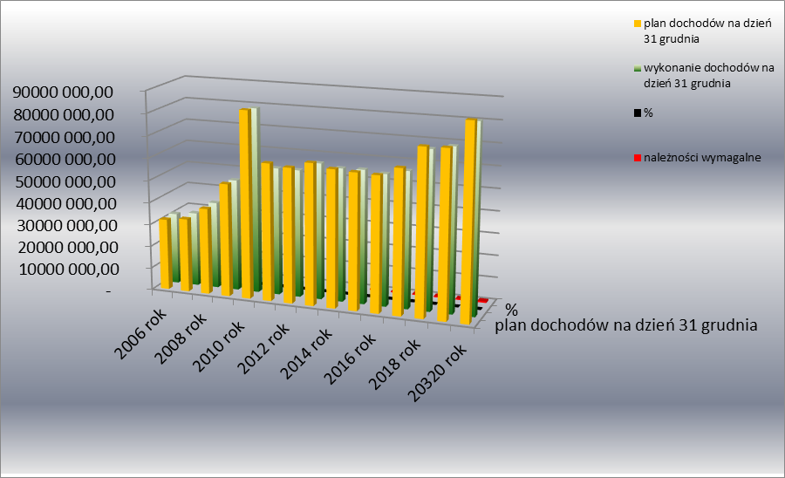
Źródło: opracowanie własne

Odchylenia od planu wydatków spowodowane są ich realizacją. Nie oznacza to jednak, że Powiat miewał trudności w sfinansowaniu wydatków w/w dochodami. Oceniając wykonanie wydatków należy rozpatrywać je z perspektywy układu rodzajowego, skąd wynika iż dotyczą one w głównej mierze zadań bieżących. Realizacja wydatków uzależniona jest od wielu uwarunkowań: fizycznych, prawnych, alokacyjnych, budżetowych, naturalnych, gospodarczych i organizacyjnych. Podstawowe znaczenie mają zasady celowego, racjonalnego i oszczędnego wydatkowania środków publicznych. Oznacza to, że wydatki tak rozumiane mają zapewnić zgodność działań w zakresie dokonywania wydatków jej celami statutowymi i adekwatność dla osiągnięcia założonych celów. Wydatki ze środków publicznych podlegają również planowaniu, co oznacza w procesie dysponowania środkami publicznymi wymóg ujmowania procesów gromadzenie i wydatkowania tych środków. Wydatkowaniu środków towarzyszy skuteczność i efektywność. Wydatkowanie środków pochodzących ze źródeł zagranicznych winno być dokonywane wyłącznie z procedurami obowiązującymi przy ich wykorzystaniu. Zrealizowane wydatki bieżące wynoszą 95,26% planowanych wydatków w tej dziedzinie. Wydatki majątkowe zrealizowano na poziomie 78,89%. Na wydatki angażuje się środki finansowe w miarę do upływu czasu. Wynika z tego, że część z dziedzin budżetowych wymagała dodatkowego wsparcia finansowego w celu ich pełnego zabezpieczenia. Zarząd Powiatu w okresie sprawozdawczym starał się podejmować takie decyzje, które nie skutkowały nadmiernym poziomem wydatków, co zauważa się w zrealizowanych wydatkach.
Pomimo różnych trudności, o których była mowa wcześniej, należy szczególnie podkreślić, iż ogólnie gospodarka finansowa przebiegała celowo i racjonalnie.
Porównanie wielkości planowanych i osiągniętych wydatków oraz wielkość zobowiązań wymagalnych na dzień 31 grudnia za lata 2006 – 2020 zobrazowano na poniższym wykresie:

Wykres nr 32

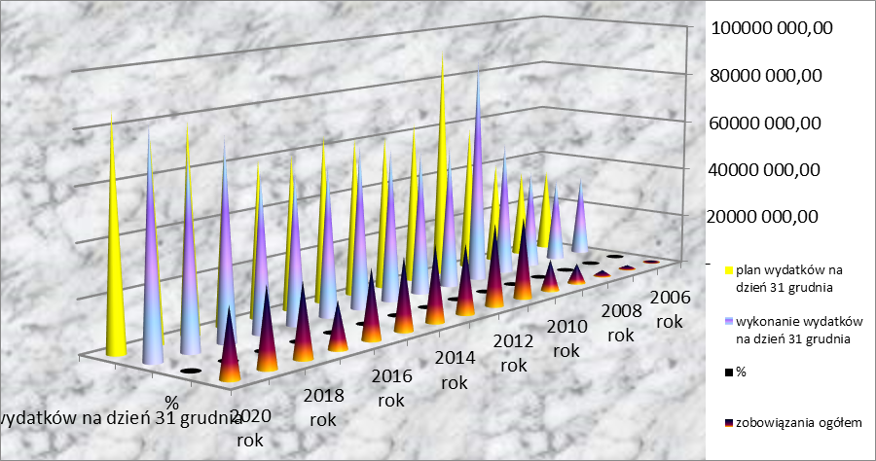
Źródło: opracowanie własne

Wiadomym jest także, że sukcesywnie, zgodnie z warunkami określonymi w umowach kredytowych, spłacaliśmy ciążące na Powiecie kredyty, a także odsetki od nich naliczone. W związku z powyższym realizacja ich przebiegała różnie, niekoniecznie adekwatnie do upływu czasu.
Realizację budżetu Powiatu Lipnowskiego za okres sprawozdawczy należy ocenić pozytywnie z uwagi na fakt, iż:
- pomimo zróżnicowanych wpływów utrzymywano płynność finansową,
- nie wystąpiło przekroczenie planu wydatków, a tym samym nie została naruszona dyscyplina finansów publicznych,
- zmieniono zakres zadań inwestycyjnych z uwagi na fakt klasyfikowania środków spoza budżetu powiatu zgodnie z decyzją decydenta,
- polepszono stan techniczny dróg powiatowych,
- na przestrzeni okresu sprawozdawczego zwracano uwagę, z jednej strony na realizację dochodów, z drugiej na celowość wydatkowania tych środków.
Zarząd Powiatu szczególnie w minionym roku stanął przed bardzo ważnym problemem wywołanym koronawirusem COVID – 19 i jak każdego roku na bieżąco przypominał wszystkim jednostkom organizacyjnym powiatu do zachowania pełnej dyscypliny finansów, aby dokonywane wydatki mieściły się w granicach określonych w budżecie i zgodnie z ich przeznaczeniem. Musimy pamiętać, iż samorządy w kraju nie dysponowały żadnymi środkami przeznaczonymi specjalnie na finansowanie skutków epidemii, a rezerwy budżetowe na wypadek klęsk żywiołowych o ile są, to są zbyt skromne.
Każda jednostka korzysta ze środków publicznych to też jej obowiązkiem jest systematyczne rozliczanie się ze sposobu ich rozdysponowania. Podstawową przesłanką prawidłowego zarządzania jednostkami sektora finansów publicznych jest realizacja zasady skuteczności i efektywności działania. Skuteczność dotyczy zatem stopnia realizacji założonych celów i wyznaczonych zadań. Efektywność funkcjonowania jest natomiast oceniana w odniesieniu do możliwości uzyskania założonego celu przy minimalizacji kosztów czy też osiągnięcia maksymalnego celu przy założonych wcześniej kosztach. Podstawę oceny poprawności funkcjonowania samorządu terytorialnego stanowią zatem dane ujęte w księgach rachunkowych, przekształcone w syntetyczne raporty, takie jak sprawozdania budżetowe i finansowe. Znaczenie sprawozdań jest coraz wyższe z uwagi na informacje o sytuacji ekonomicznej jednostki, których źródłem są księgi rachunkowe.
Jednostkowe sprawozdania finansowe jednostek budżetowych i samorządowego zakładu budżetowego stanowią podstawę do zestawienia łącznych sprawozdań finansowych Powiatu Lipnowskiego.
Załączniki przedstawione w postaci tabelarycznej zostały sporządzone na podstawie danych wynikających ze sprawozdań budżetowych jednostek samorządu terytorialnego oraz wykonania planów finansowych jednostek budżetowych przedłożonych do Regionalnej Izby Obrachunkowej.

Lipno, dnia 23 marca 2021 roku

Sporządziła
Skarbnik Powiatu
Barbara Małkiewicz

Dane GUS wg stanów na koniec grudnia 2015.
Dane GUS wg stanów na koniec grudnia 2016.
Dane GUS wg stanów na koniec grudnia 2017.
Dane GUS wg stanów na koniec grudnia 2018.
Dane GUS wg stanów na koniec grudnia 2019.

